

ПРОГРАММА

КОМПЛЕКСНОГО СОЦИАЛЬНО-ЭКОНОМИЧЕСКОГО РАЗВИТИЯ верхнехавского МУНИЦИПАЛЬНОГО РАЙОНА ВОРОНЕЖСКОЙ ОБЛАСТИ
НА 2013 – 2017 годы

2013 г.

ОГЛАВЛЕНИЕ

№ п/п | Наименование раздела | Страница
1 | Раздел 1. ПАСПОРТ ПРОГРАММЫ | 3
2 | Раздел 2. ХАРАКТЕРИСТИКА ПРОБЛЕМ, НА РЕШЕНИЕ КОТОРЫХ НАПРАВЛЕНА ПРОГРАММА | 10
3 | 2.1.Общая характеристика и анализ социально - экономического состояния Верхнехавского муниципального района | 10
4 | 2.2. SWOT- анализ, определение слабых и сильных сторон развития Верхнехавского муниципального района, а также потенциальных возможностей и угроз | 66
5 | 2.3. Приоритеты социально-экономического развития Верхнехавского муниципального района до 2017 года | 74
6 | 2.4. Обоснование связи приоритетов социально-экономического развития Верхнехавского муниципального района с приоритетами Воронежской области и Российской Федерации | 77
7 | 2.5. Анализ проблем, на решение которых должно быть направлено основное содержание Программы | 80
8 | 2.6. Оценка действующих мер по улучшению социально - экономического положения Верхнехавского муниципального района | 83
9 | Раздел 3. ОСНОВНЫЕ ЦЕЛИ И ЗАДАЧИ, СРОКИ РЕАЛИЗАЦИИ ПРОГРАММЫ | 89
10 | Раздел 4. СИСТЕМА ПРОГРАММНЫХ МЕРОПРИЯТИЙ | 107
11 | Раздел 5. ОБЪЕМЫ И ИСТОЧНИКИ ФИНАНСИРОВАНИЯ | 113
12 | Раздел 6. МЕХАНИЗМ РЕАЛИЗАЦИИ ПРОГРАММЫ | 115
13 | Раздел 7. ОЦЕНКА ЭФФЕКТИВНОСТИ РЕАЛИЗАЦИИ ПРОГРАММЫ | 118

Раздел 1. ПАСПОРТ ПРОГРАММЫ

Наименование программы комплексного СЭР муниципального образования (далее по тексту Программы) | Программа комплексного социально-экономического развития (СЭР) Верхнехавского муниципального района Воронежской области на 2013 – 2017 годы
Основание для разработки Программы (наименование, номер и дата нормативного правового акта органа местного самоуправления) | Окончание срока действия Программы до 2012 года, а также положение ст.17, п. 6., Федерального закона №131 от 16.09.2003 г. и распоряжение главы администрации района № 187 от «07» июня 2011 года и распоряжение главы администрации Верхнехавского муниципального района от 17.08.2012 г. № 122-р «О разработке программы комплексного социально- экономического развития Верхнехавского муниципального района на 2013-2017 годы»
Разработчик Программы | Заместитель директора по научной работе Воронежского филиала РАНХ и ГС при Президенте РФ, Д.Э.Н., профессор, Соломахин А.Н.
Куратор и ответственные исполнители разделов Программы | Администрация Верхнехавского муниципального района, отдел по экономике и управлению муниципальным имуществом, отдел по строительству, архитектуре и ЖКХ, отдел образования, физической культуры и спорта,отдел по культуре и работе с молодежью.
Цель Программы | Создание условий для формирования эффективной экономики муниципального района и его поселений, способной обеспечить повышение уровня собственных доходов бюджета муниципального образования до значения, обеспечивающего последовательное повышение уровня жизни населения, а также решение вопросов местного значения определённых в ст.15, Федерального закона №131-ФЗ от 16.09.2003 г.
Задачи Программы | 1. Создание условий для дальнейшей централизации властных полномочий с целью повышения эффективности управления на районном уровне.  2. Дальнейшее формирование административных и финансово - экономических условий обеспечивающих привлечение инвестиций в развитие экономики, социальной сферы, инженерной и транспортной инфраструктур муниципального района.  3. Содействие эффективному функционированию и развитию предприятий агропромышленного комплекса (АПК) на основе кластерной политики обеспечивающей формирование цепочки предприятий замкнутого цикла «производство-переработка-сбыт».  4. Улучшение состояния инженерной инфраструктуры и социальной сферы Верхнехавского муниципального района до показателей, отражающий средний уровень по Воронежской области.  5. Создание условий для достижения полной доступности дошкольного образования в Верхнехавском муниципальном районе.  6. Улучшение состояния медицинского обеспечения населения муниципального образования.
Сроки и этапы реализации Программы | Программа реализуется в течение 2013 - 2017 годов в один этап.
Важнейшие целевые показатели (индикаторы) и расчёт их численных значений | Перечень целевых показателей или индикаторов сформирован в соответствии с Указами Президента РФ № 607 от 28.04.2008 г. (ред. от 13.05.2010) и 596,597,598, 599, 600, 601 606 от 7.05.2012 г., а также постановлением Правительства Российской Федерации от 17 декабря 2012 г. № 1317 «О мерах по реализации Указа Президента Российской Федерации от 28 апреля 2008 г. № 607 «Об оценке эффективности деятельности органов местного самоуправления городских округов и муниципальных районов» и подпункта «и» пункта 2 Указа Президента Российской Федерации от 7 мая 2012 г. № 601 «Об основных направлениях совершенствования системы государственного управления». Численные значения индикаторов рассчитываются с учётом методических рекомендаций определённых в указе губернатора Воронежской области №62-у от 21 февраля 2013 года. В некоторых случаях использовалось построение трендов по прогнозному периоду.
Ожидаемые результаты реализации Программы в 2017 году, индикаторы:
Экономическое развитие
Число субъектов малого и среднего предпринимательства (в расчете на 10 тыс. человек населения) |  |  | Ед. на 10 тыс. человек населения | 223,5
Доля среднесписочной численности работников (без внешних совместителей) малых и средних предприятий в среднесписочной численности работников (без внешних совместителей) всех предприятий и организаций |  |  | процентов | 21
Объем инвестиций в основной капитал (за исключением бюджетных средств) в расчете на 1 жителя |  |  | тыс. рублей | 2198
Доля площади земельных участков, являющихся объектами налогообложения земельным налогом, в общей площади территории городского округа (муниципального района) |  |  | процентов | 61,1
Доля прибыльных сельскохозяйственных организаций в общем их числе |  |  | процентов | 100
Доля протяженности автомобильных дорог общего пользования местного значения, не отвечающих нормативным требованиям, в общей протяженности автомобильных дорог общего пользования местного значения |  |  | процентов | 48
Доля населения, проживающего в населенных пунктах, не имеющих регулярного автобусного и (или) железнодорожного сообщения с административным центром городского округа (муниципального района), в общей численности населения городского округа (муниципального района) |  |  | процентов | 0
Среднемесячная номинальная начисленная заработная плата работников:
крупных и средних предприятий и  некоммерческих организаций |  |  | рублей | 25780
муниципальных дошкольных  образовательных учреждений |  |  | рублей | 12112
муниципальных общеобразовательных  учреждений |  |  | рублей | 19500
учителей муниципальных  общеобразовательных учреждений |  |  | рублей | 23650
муниципальных учреждений культуры и  искусства |  |  | рублей | 22120
муниципальных учреждений физической  культуры и спорта |  |  | рублей | 12500
Здравоохранение
Общий коэффициент смертности населения |  |  | промилле |  | 21,78
Общий коэффициент рождаемости (число родившихся на 100 чел. населения) |  |  | на 100 чел |  | 2,83
Коэффициент естественного прироста, убыли (-) населения |  |  | промилле |  | 6,52
Дошкольное и дополнительное образование
Доля детей в возрасте 1-6 лет, получающих дошкольную образовательную услугу и (или) услугу по их содержанию в муниципальных образовательных учреждениях в общей численности детей в возрасте 1-6 лет |  |  | процентов |  | 34,6
Доля детей в возрасте 1-6 лет, стоящих на учете для определения в муниципальные дошкольные образовательные учреждения, в общей численности детей в возрасте 1-6 лет |  |  | процентов |  | 16,5
Доля муниципальных дошкольных образовательных учреждений, здания которых находятся в аварийном состоянии или требуют капитального ремонта, в общем числе муниципальных дошкольных образовательных учреждений |  |  | процентов |  | 0
Доведение средней заработной платы педагогических работников дошкольных образовательных учреждений к 2013 году до средней заработной платы в сфере общего образования в муниципальном районе (городском округе) |  |  | рублей |  | 12112
Доступность дошкольного образования для детей в возрасте от трёх до семи лет к 2016 году |  |  | процентов |  | 96,2
Общее и дополнительное образование
Доля выпускников муниципальных общеобразовательных учреждений, сдавших единый государственный экзамен по русскому языку и математике, в общей численности выпускников муниципальных общеобразовательных учреждений, сдавших единый государственный экзамен по данным предметам |  |  | процентов |  | 95,7
Доля выпускников муниципальных общеобразовательных учреждений, не получивших аттестат о среднем (полном) образовании, в общей численности выпускников муниципальных общеобразовательных учреждений |  |  | процентов |  | 3,9
Доля муниципальных общеобразовательных учреждений, соответствующих современным требованиям обучения, в общем количестве муниципальных общеобразовательных учреждений |  |  | процентов |  | 100
Доля муниципальных общеобразовательных учреждений, здания которых находятся в аварийном состоянии или требуют капитального ремонта, в общем количестве муниципальных общеобразовательных учреждений |  |  | процентов |  | 0
Доля детей первой и второй групп здоровья в общей численности, обучающихся в муниципальных общеобразовательных учреждениях |  |  | процентов |  | 93,6
Доля обучающихся в муниципальных общеобразовательных учреждениях, занимающихся во вторую (третью) смену, в общей численности обучающихся в муниципальных общеобразовательных учреждениях |  |  | процентов |  | 1,6
Расходы бюджета муниципального образования на общее образование в расчете на 1 обучающегося в муниципальных общеобразовательных учреждениях |  |  | тыс. рублей |  | 7128
Доля детей в возрасте 5-18 лет, получающих услуги по дополнительному образованию в организациях различной организационно-правовой формы и формы собственности, в общей численности детей данной возрастной группы |  |  | процентов |  | 44,1
Доведение средней заработной платы педагогических работников образовательных учреждений общего образования к 2012 году до средней заработной платы в регионе |  |  | рублей |  | 26818
Доведение средней заработной платы преподавателей и мастеров производственного обучения образовательных учреждений начального и среднего профессионального образования, работников учреждений культуры к 2018 году до средней заработной платы в муниципальном районе (городском округе) |  |  | рублей |  | 20346
Культура
Уровень фактической обеспеченности учреждениями культуры от нормативной потребности:
клубами и учреждениями клубного типа |  |  | процентов |  | 87,5
библиотеками |  |  | процентов |  | 100
парками культуры и отдыха |  |  | процентов |  | 0
Доля муниципальных учреждений культуры, здания которых находятся в аварийном состоянии или требуют капитального ремонта, в общем количестве муниципальных учреждений культуры |  |  | процентов |  | 5
Доля объектов культурного наследия, находящихся в муниципальной собственности и требующих консервации или реставрации, в общем количестве объектов культурного наследия, находящихся в муниципальной собственности |  |  | процентов |  | 0
Физкультура и спорт |  |  |  |  |  |  |  |  |  | Физическая культура и спорт
Доля лиц, систематически занимающихся физической культурой и спортом |  |  | процентов |  | 29,5
Жилищное строительство и обеспечение граждан жильем
Общая площадь жилых помещений, приходящаяся в среднем на одного жителя, всего |  |  | кв. метров |  | 34,4
в том числе введенная в действие за один год |  |  | кв. метров |  | 0,51
Площадь земельных участков, предоставленных для строительства в расчете на 10 тыс. человек населения, – всего |  |  | гектаров |  | 6,8
в том числе земельных участков, предоставленных для жилищного строительства, индивидуального строительства и комплексного освоения в целях жилищного строительства |  |  | гектаров |  | 3,22
Площадь земельных участков, предоставленных для строительства, в отношении которых с даты принятия решения о предоставлении земельного участка или подписания протокола о результатах торгов (конкурсов, аукционов) не было получено разрешение на ввод в эксплуатацию:
объектов жилищного строительства – в течение 3 лет |  |  | кв. метров |  | 0
иных объектов капитального строительства – в течение 5 лет |  |  | кв. метров |  | 0
Жилищно-коммунальное хозяйство
Доля многоквартирных домов, в которых собственники помещений выбрали и реализуют один из способов управления многоквартирными домами, в общем числе многоквартирных домов, в которых собственники помещений должны выбрать способ управления данными домами |  |  | процентов |  | 100
Доля организаций коммунального комплекса, осуществляющих производство товаров, оказание услуг по водо-, тепло-, газо-, электроснабжению, водоотведению, очистке сточных вод, утилизации (захоронению) твердых бытовых отходов и использующих объекты коммунальной инфраструктуры на праве частной собственности, по договору аренды или концессии, участие субъекта Российской Федерации и (или) городского округа (муниципального района) в уставном капитале которых составляет не более 25 процентов, в общем числе организаций коммунального комплекса, осуществляющих свою деятельность на территории муниципального района |  |  | процентов |  | 77,8
Доля многоквартирных домов, расположенных на земельных участках, в отношении которых осуществлен государственный кадастровый учет |  |  | процентов |  | 96
Доля населения, получившего жилые помещения и улучшившего жилищные условия в отчетном году, в общей численности населения, состоящего на учете в качестве нуждающегося в жилых помещениях |  |  | процентов |  | 18,9
Организация муниципального управления
Доля налоговых и неналоговых доходов местного бюджета (за исключением поступлений налоговых доходов по дополнительным нормативам отчислений) в общем объеме собственных доходов бюджета муниципального образования (без учета субвенций) |  |  | процентов |  |  |  | 37,5
Доля основных фондов организаций муниципальной формы собственности, находящихся в стадии банкротства, в основных фондах организаций муниципальной формы собственности (на конец года по полной учетной стоимости) |  |  | процентов |  |  |  | 0
Объем незавершенного в установленные сроки строительства, осуществляемого за счет средств бюджета городского округа (муниципального района) |  |  | тыс. рублей |  |  |  | 0
Доля просроченной кредиторской задолженности по оплате труда (включая начисления на оплату труда) муниципальных учреждений в общем объеме расходов муниципального образования на оплату труда (включая начисления на оплату труда) |  |  | процентов |  |  |  | 0
Расходы бюджета муниципального образования на содержание работников органов местного самоуправления в расчете на одного жителя муниципального образования |  |  | рублей |  |  |  | 1695
Наличие в городском округе (муниципальном районе) утвержденного генерального плана городского округа (схемы территориального планирования муниципального района) |  |  | да/нет |  |  |  | да
Среднегодовая численность постоянного населения |  |  | тыс. человек |  |  |  | 25,16
Удовлетворенность населения деятельностью органов местного самоуправления городского округа (муниципального района) |  |  | процентов от числа опрошенных |  |  |  | 66
Снижение среднего числа обращений представителей бизнес-сообщества в орган местного самоуправления для получения одной услуги, связанной со сферой предпринимательской деятельности |  |  | ед. |  |  |  | 2
Сокращение времени ожидания в очереди при обращении заявителя в органы местного самоуправления для получения государственных (муниципальных) услуг |  |  | мин. |  |  |  | 15
Повышение средней заработной платы врачей, преподавателей, образовательных учреждений высшего профессионального образования и научных сотрудников до 200 процентов от средней заработной платы в муниципальном районе |  |  | руб. |  |  |  | 28150
Энергосбережение и повышение энергетической эффективности |  |  |  |  |  |  |  |  |  | Энергосбережение и повышение энергетической эффективности
Удельная величина потребления энергетических ресурсов в многоквартирных домах:
электрическая энергия |  |  | кВт/ч на 1 проживающего |  |  | 100,6
тепловая энергия |  |  | Гкал на 1 кв. метр общей площади |  |  | 0.16
горячая вода |  |  | куб. метров на 1 проживающего |  |  | 36
холодная вода |  |  | куб. метров на 1 проживающего |  |  | 59
природный газ |  |  | куб. метров на 1 проживающего |  |  | 606
Удельная величина потребления энергетических ресурсов муниципальными бюджетными учреждениями:
электрическая энергия |  |  | кВт/ч на 1 чел. |  |  | 38,5
тепловая энергия |  |  | Гкал на 1 кв. метр общей площади |  |  | 0,16
горячая вода |  |  | куб. метров на 1 человека населения |  |  | 0,05
холодная вода |  |  | куб. метров на 1 чел. |  |  | 0,96
природный газ |  |  | куб. метров на 1 чел. |  |  | 3,5
Объемы и источники финансирования Программы, всего, тыс. руб. |  | 3753340,8
в том числе:
- федеральный бюджет |  | 34105,06
- областной бюджет |  | 530322,29
- местный бюджет |  | 6132,42
- заемные средства |  | 3017120
- собственные средства предприятий |  | 100000
- другие источники финансирования |  | 65661,03
Система организации контроля над исполнением Программы |  | Администрация Верхнехавского муниципального района контролирует своевременное и полное проведение мероприятий и реализацию проектов программы.  Общее руководство и контроль над ходом реализации Программы осуществляет Экспертный совет при администрации Верхнехавского муниципального района по вопросам реализации стратегии социально-экономического развития муниципального района.  Административный контроль дополняется текущим финансовым контролем использования средств федерального, областного и местного бюджетов, осуществляемым уполномоченными органами в установленном порядке.

Раздел 2. ХАРАКТЕРИСТИКА ПРОБЛЕМ, НА РЕШЕНИЕ КОТОРЫХ НАПРАВЛЕНА ПРОГРАММА

  - Общая характеристика и анализ социально-экономического состояния Верхнехавского муниципального района

Верхнехавский муниципальный район расположен в северной части Воронежской области: с севера граничит с Добринским и Усманским районами Липецкой области, с востока - с Эртильским муниципальным районом Воронежской области, с юга – с Новоусманским и Панинским муниципальными районами Воронежской области, с запада - с Рамонским муниципальным районом Воронежской области (рисунок 1).

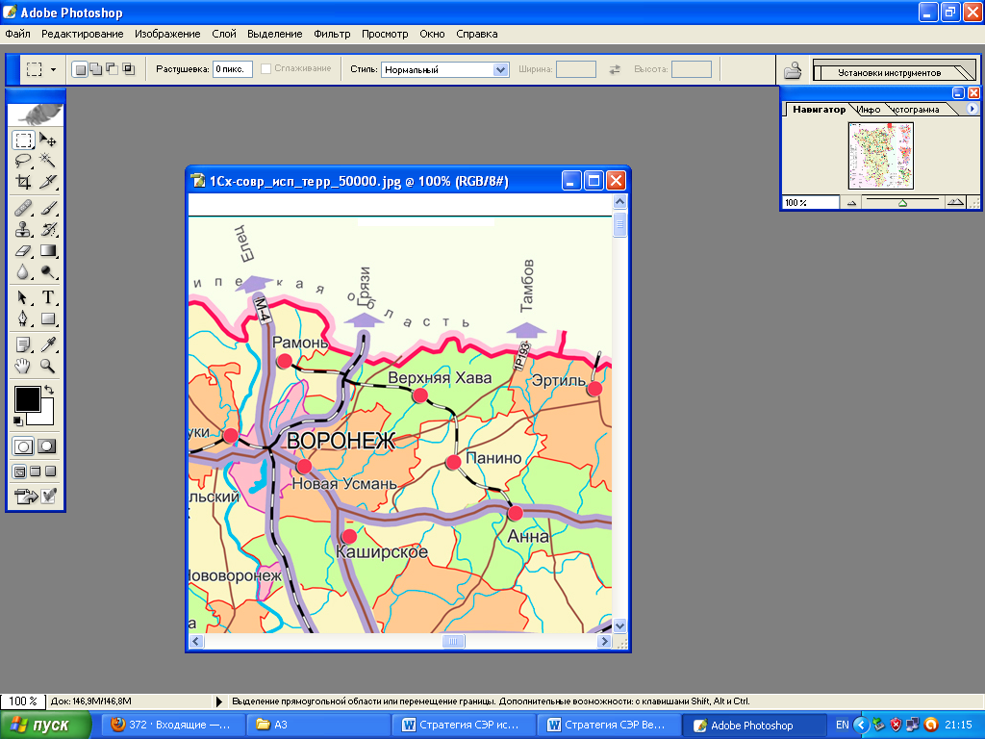

Рисунок 1 - Расположение Верхнехавского муниципального района в составе Воронежской области

В состав района входят 65 населенных пунктов, на базе которых образовано 17 сельских поселений. Административным центром является село Верхняя Хава, удаленное от областного центра – города Воронежа на 60 километров. Территория района составляет 1253 квадратных километра, относится к низменной северной части, занимающей южную окраину Окско-донской равнины.
Земельные ресурсы района более чем на 80 процентов представлены черноземами, из которых болшая часть самые плодородные – типичные черноземы. Полезных ископаемых на территории района мало: имеются глина, песок, минеральная вода. По территории Верхнехавского района протекают реки Усманка, Хава, другие мелкие реки, имеется множество прудов. Более 14 процетов территории района занимает Воронежский государственный биосферный заповедник-жемчужина Воронежского края.
Верхнехавский район имеет развитую транспортную инфраструктуру, что делает район инвестиционно привлекательным и способствует экономическому развитию. Через территорию района проходит федеральная трасса Воронеж-Тамбов, железнодорожная ветка Графская-Анна. Из 283,5 килиметров дорог 281,8 километров-дороги с твердым покрытием.
Численность населения Верхнехавского муниципального района по состоянию на 1 января 2011 года составляет 25142 человека, все население- сельское. Трудовые ресурсы составляют 12,6 тысяч человек или 50 процентов населения, из них более 2,5 тысяч человек - трудовые мигранты. В экономике района и социальной сфере занято 10,3 тысячи человек. Численность безработных, зарегистрированных в службе занятости на 01.01.2011 года, составила 185 человек, уровень безработицы – 1,7 процента. Основными отраслями экономики по объемам производства продукции, работ и услуг и численности работающих являются промышленность, сельское хозяйство.
В состав территории Верхнехавского муниципального района входят следующие сельские поселения с административными центрами:
- Александровское сельское поселение – село Александровка;
- Большеприваловское сельское поселение – село Большая Приваловка;
- Верхнелуговатское сельское поселение – село Верхняя Луговатка;
- Верхнемазовское сельское поселение – поселок Верхняя Маза;
- Верхнеплавицкое сельское поселение – село Верхняя Плавица;
- Верхнехавское сельское поселение – село Верхняя Хава;
- Малоприваловское сельское поселение – село Малая Приваловка;
- Малосамовецкое сельское поселение – поселок Малый Самовец;
- Нижнебайгорское сельское поселение – село Нижняя Байгора;
- Парижскокоммунское сельское поселение – село Парижская Коммуна;
- Плясоватское сельское поселение – село Плясоватка;
- Правохавское сельское поселение – село Правая Хава;
- Семеновское сельское поселение – село Семеновка;
- Спасское сельское поселение – поселок Вишневка;
- Сухогаевское сельское поселение – село Сухие Гаи;
- Углянское сельское поселение – село Углянец;
- Шукавское сельское поселение – поселок Шукавка.
Границы и статус Верхнехавского муниципального района установлены законом Воронежской области №85-03 «Об установлении границ, наделении соответствующим статусом, определении административных центров муниципальных образований Верхнехавского района» от 7 июля 2006 года.
При установлении границ поселений органы государственной власти и местного самоуправления исходили из основных принципов определения границ территорий поселений: исторически сложившиеся земли населенных пунктов и прилегающие к ним земли общего пользования.
Статья 11 Федерального закона от 6.10.2003 №131-ФЗ определяет ряд требований к установлению границ муниципальных образований - поселений, в том числе:
- по численности населения (не менее 1000 человек, однако, п. 8 части 1 указанной статьи, Законами субъекта РФ, при определенных условиях, допускается наделение статусом сельского поселения поселений с численностью менее 1000 человек);
- по пешеходной доступности до административного центра поселения из всех входящих в него населенных пунктов (фактически - максимальной территории поселения);
- и ряду иных факторов.
В Верхнехавском муниципальном районе 12 поселений из 17 имеют численность менее 1000 человек (Александровское, Большеприваловское, Верхнелуговатское, Верхнемазовское, Верхнеплавицкое, Малоприваловское, Малосамовецкое, Плясоватское, Правохавское, Семёновское, Сухогаёвское, Шукавское (таблица 1) .

Таблица 1. Муниципальные образования с численностью населения менее 1000 человек (с учетом поселений менее 1050 чел)
№ п/п | Сельские поселения | Численность (чел.) | Количество населенных пунктов
1. | Александровское | 447 | 5
2. | Большеприваловское | 696 | 2
3. | Верхнелуговатское | 695 | 2
4. | Верхнемазовское | 527 | 6
5. | Верхнеплавицкое | 500 | 2
6. | Малоприваловское | 611 | 7
7. | Малосамовецкое | 370 | 1
8. | Плясоватское | 442 | 3
9. | Правохавское | 702 | 3
10. | Семёновское | 540 | 4
11. | Сухогаёвское | 615 | 6
12. | Шукавское | 697 | 3

Варианты присоединения указанных поселений к соседним, либо объединения смежных не предусматривается, поскольку большинство сельских поселений имеют большую площадь, но малую численность населения.
Возможные преимущества территории:
- возрождение традиционных народных промыслов на уровне малого бизнеса.
- создание природного туристическо-развлекательного (спортивного) комплекса и развитие таких направлений туризма как: экологический туризм (сафари парк, зоологические террариумы и т.п.), охота, рыбалка и т.п.;
Природно-климатический и минералогический потенциал района. В соответствии с агроклиматическим районированием территория района относится к подрайонам 1-А и 1-Б (рисунок 2).

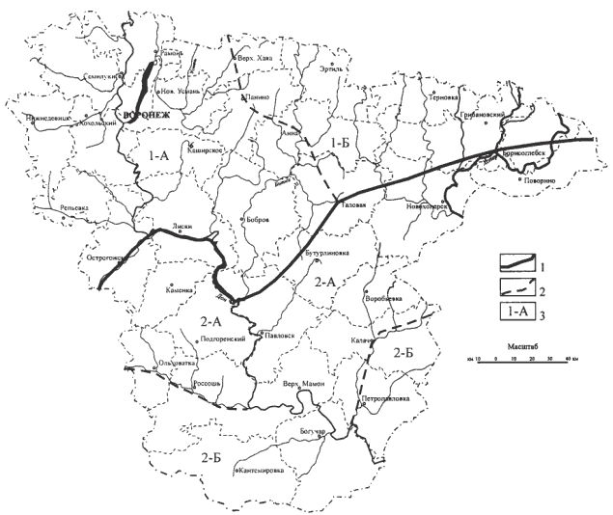

Рисунок 2 – Агроклиматическое районирование муниципальных районов Воронежской области

Климат Верхнехавского муниципального района приводится по наблюдениям метеостанции, расположенной в городе Воронеже. Верхнехавский муниципальный район географически располагается в пределах Центрального плоскоместного района типичной лесостепи лесостепной провинции Окско-Донской низменной равнины. Направление ветра характеризуется неустойчивостью, зимой и осенью преобладают ветры западного направления, весной юго-восточного, летом северного и северо-восточного.
Зима умеренно-холодная, лето теплое, иногда жаркое. Средняя температура января 9,5⁰ С июля +19,8⁰ С. Амплитуда колебаний температуры -29,6⁰ С. Продолжительность периода вегетации с температурой воздуха выше +10⁰ С составляет 154 дня, безморозного около 150 дней, что указывает на возможность возделывания теплолюбивых культур.
Весенний сезон приходится в основном на конец марта — начало мая.
Переход температуры воздуха через 0⁰ С происходит 30 марта, через +5⁰ С 13 апреля, через +10⁰ С 27 апреля и через +15⁰ С 18 мая. Средняя дата последнего заморозка - 2 мая. Осадков выпадает по декадам весеннего сезона 9 - 14 мм, т. е. весенний сезон засушливый.
Летний сезон приходится на июнь - август. Продолжительность сезона 106 дней. Наименьшее количество осадков выпадает в мае-июле. Лето характеризуется как среднее по длительности, теплое, полузасушливое.
Осенний сезон приходится на сентябрь - ноябрь. Переход температуры через +15⁰ С происходит 2 сентября, через 0⁰ С 10 ноября. Первые заморозки — 3 октября, самое позднее — 21 октября. Осень длинная, полузасушливая. Зимний сезон - ноябрь-март. Продолжительность сезона 141 день. Средняя температура холодного месяца января -9,5⁰ С. Средний из абсолютных минимумов температуры -30⁰ С. Средняя высота снежного покрова равна - 31 см. Число дней со снегом — 120 число дней с метелями — 40. Промерзание почвы от 0,2 до 0,9 м. Разрушение снежного покрова происходит с 23 марта по 2 апреля, окончательный сход его с 26 марта по 4 апреля.
Условия зимы обеспечивают перезимовку плодово-ягодных культур и озимых зерновых. Почти половина годового количества осадков выпадает в летний период. Летние осадки выпадают неравномерно и не редко имеют ливневой характер. Имеют место атмосферные засухи. По статическим данным, одно лето из трех является засушливым (таблица 2).

Таблица 2 - Температура воздуха по месяцам
По месяцам | Янв. | Фев. | Март | Апр. | Май | Июнь | Июль | Авг. | Сен. | Окт. | Ноя. | Дек. | За год
Средняя температура,ºС | -9,5 | -9,5 | -4,1 | 5,6 | 14,3 | 17,5 | 19,8 | 18,3 | 13 | 5,8 | -1,1 | -7,2 | 5,2
Осадки, мм | 30 | 24 | 27 | 29 | 48 | 61 | 72 | 60 | 41 | 41 | 36 | 35 | 504

При относительно небольшой среднегодовой скорости ветра, равной 4,8 м/сек, возможны пыльные бури.
В целом, климат района характеризуется умеренно континентальный, большой продолжительностью безморозного периода, достаточным годовым количеством осадков и тепла, что дает возможность возделывать ценные сельскохозяйственные культуры.
Рельеф. Рельеф оказывает непосредственное влияние на распределение растительного и почвенного покрова, рек, земельных угодий, дорог.
По геоморфологическому районированию Воронежской области территория Верхнехавского муниципального района относится к низменной северной части, занимающей южную окраину Окско-Донской равнины.
Водоразделы Окско-Донской низменности представляют собой плоскую равнину, слабо расчлененную долинно-балочной сетью.
Рельеф территории района не однороден. Основными формами рельефа, определяющими характер поверхности территории поселения, являются речные долины, их водоразделы, а так же балки, овраги, блюдца и западины. В целом рельеф можно охарактеризовать как равнинно-волнистый. Преобладающим элементом рельефа являются водораздельные пространства, представляющие собой плато с широкими, почти плоскими вершинами и растянутыми склонами, постепенно нисходящие к поймам рек. Изрезанность овражно-балочной сетью увеличивается с запада на восток.
На территории поселения очень развит микрорельеф, который представлен множеством глубоких, замкнутых понижений, блюдцами, кочками.
Наряду с балками, значительное развитие в данном районе получили овраги, развивающиеся главным образом по днищам и склонам балок, а так же по склонам речных долин. Склоны оврагов крутые до 20⁰.
Почвы. Территория муниципального района относится к черноземной зоне, занимая северную часть области и выделяясь по климатическим и географическим условиям.
Верхнехавский муниципальный район расположен в подзоне типичных мощных и среднемощных черноземов в лесостепной провинции Окско-Донской равнины.
В северной части, менее изрезанной оврагами, а отсюда меньше подверженной эрозии, сформировались черноземы типично мощные. В южной части более эродированной распространены черноземы типично среднемощные.
Значительное место занимают лугово- и луговато-черноземные почвы, которые приурочены к обширным, закрытым понижениям на плато.
По склонам балок залегают почвы балочных склонов, по их днищам дерново-намытые почвы днищ балок.
В поймах рек сформировались пойменные почвы различного механического состава.
На второй надпойменной террасе р. Усманка развиты песчаные супесчаные слабогумусированные почвы.
Почвенный покров земельных угодий района очень неоднороден, в связи с чем необходимо строго дифференцировать подход к разработке и применению системы агротехнических мероприятий на разных почвах.
В основу агропроизводственных групп положены признаки почв, которые характеризуют современное состояние их потенциального плодородия.
К ним относятся генетические особенности, механический состав, эродированность, окультуренность, производственная значимость и ряд агротехнических показателей.
Исходя из этого, в данном районе из принятой классификации по группам почв имеется 11 агропроизводственных групп.
Растительность. По ботанико-географическому районированию Верхнехавский муниципальный район относится к типичной лесостепи. Лесостепь - зона древней земледельческой культуры.
В настоящее время от былой естественной лугово-степной растительности остались только узкие полоски, окаймляющие берега овражно-балочной системы, да и та растительность сильно изменилась в своем составе под влиянием неумеренной пастьбы скота.
Растительный покров выгонных угодий самый разнообразный. По бровкам балок и оврагов, а так же по их склонам отмечена растительность лугово-степного типа типчакового разнотравная, полыново-разнотравная ассоциация.
Из злаков преобладают типчак и мятник луговой, из разнотравья - подорожник, одуванчик, тысячелистник, цикорий, полынок, полынь горькая.
Бобовые (клевер белый, красный, лядвенец рогатый) в травостое встречаются в небольшом количестве.
На пойме растительность представлена костром безостым, лисохвостом, ежей сборной, овсяницей луговой, тимофеевкой луговой, клевером и др. На территории района в большом количестве сохранились лесные массивы в вершинах балок и по замкнутым блюдцам, а также леса.
Видовой состав леса представлен следующими древесными породами: березой, дубом, тополем, дикими грушами, яблонями, ясенем.
В подлеске преобладают орешник, крушина, черемуха.
Склоны многих балок облесены древесными и кустарниковыми породами. Сельскохозяйственная культурная растительность представлена зерновыми, (рожь, пшеница и др.), техническими (сахарная свекла, подсолнечник и др.) и кормовыми (кукуруза, рапс и др.) культурами.
Посевы сельскохозяйственных культур в средней степени засорены осотом, вьюнком полевым, лебедой, малочаем и другими.
Гидрогеологические условия. На территории района на основании материалов, полученных при бурении водозаборных скважин, выделено несколько водоносных горизонтов, которые по своему химическому составу и условиям залегания пригодны для использования их в целях хозяйственно-питьевого водоснабжения.
Инженерно-геологические условия и процессы.
Территория Верхнехавского муниципального района расположена в Окско-Донской низине, рельеф слаборасчлененный. С поверхности залегают черноземы обыкновенные, под ними залегают коренные отложения - пески и глины.
Инженерно-геологические условия территории определяются структурно-тектоническими особенностями их строения; физико-механическими и несущими свойствами грунтов, залегающих в основании фундаментов зданий и сооружений; гидрогеологическими условиями; наличием экзогенных геологических процессов; степенью техногенной нагрузки на территорию. Основной проблемой рассматриваемой территории является распространение таких видов рельефа, как блюдца и западины. Они размещены по территории района относительно равномерно. Так же имеется большое количество заболоченных участков. Их основная часть располагается по берегам водных объектов, которых в Верхнехавском муниципальном районе очень много. Овраги и балки в наибольшей степени распространены в южной и юго-восточной частях района. Из современных физико-геологических процессов, получивших развитие на рассматриваемой территории, отмечаются следующие: заболачивание, просадки лессовидных грунтов. Овражная и балочная эрозия и оползневые процессы развиты в небольшой степени.
Особенностью геологического строения района является неравномерное залегание водоупорных и водонепроницаемых пород, как по глубине, так и по площади распространения.
Наиболее древними породами, вскрытыми скважинами, являются глины щигровских слоев верхнего девона, кровли которых залегают на абсолютной отметке 70-80 м.
На девонских отложениях залегает довольно мощная до 70 м и песчано-глинистая толща неогена-органат представлена в верхней части разреза глинами, а в низах разреза — разнозернистыми песками. Четвертичные отложения представлены делювиальными глинами и песками, а так же песчано-глинистыми отложениями речных долин.
Полезные ископаемые. Полезными ископаемыми данный район беден. В большинстве случаев в качестве полезных ископаемых могут быть использованы суглинки и глины, имеющие широкое распространение в качестве сырья для производства красного кирпича на местных кирпичных заводах.
1. Месторождение — Верхнехавский участок (суглинки кирпичные) - расположен на южной окраине с. В. Хава, в 3 км на юго-востоке от ст. В. Хава. Разведано в 1953 г. Средняя мощность суглинков 3,5 м. Запасы не подсчитывались. Участок забракован из-за обводненности полезной толщи и большого количества известковых включений.
2. Месторождение Верхнехавское открыто в 1954 году. Расположено в 2-3 км на юго-запад от с. Верхняя Хава. Эксплуатируется Верхнехавским кирпичным заводом. По качеству суглинки малозасоренные, среднепластичные и высокопластичные, дисперсные. Сырье пригодно для производства обыкновенного кирпича методом пластического формирования.
Полученные запасы позволяют увеличить производительность Верхнехавского кирпичного завода. Перспективы прироста запасов возможны за счет разведки прилегающих территорий.
Суглинки и глины для производства керамзита. 1.Месторождение у с. Беляево. Открыто в 1961 г. Расположено в 14 км на северо-запад от ст. Графская, село Беляево. Месторождение не эксплуатируется. Взятые пробы показали пригодность сырья для производства керамзита марки 500 с добавлением 2 % топлива (солярного масла). Запасы не подсчитывались. О перспективах использования сведений нет.
2. Месторождение у ст. Графская. Расположено в 1,5 км южнее ст. Графская. Запасы не подсчитывались. Месторождение не разрабатывается.
Глины тугоплавкие и огнеупорные. 1. Месторождение - Байгорский участок. Выявлено в 1961 году. Расположено в районе села Кручинская и Нижняя Байгора, в 18,5 км к востоку от ст. Беляево. Участок обводнен, горно-технические условия сложные. Запасы не подсчитывались. Сведений о перспективах развития нет. 2. Месторождение - Байгорское. Открыто в 1964 году. Расположено в с. Верхняя Байгора в 1,5 км восточнее железной дороги. Рекомендуется проведение детальной разведки.
Глины рекомендуются в качестве сырья для производства облицовочных плиток, а с добавлением менее пластичных глин для канализационных труб и кислотоупорных изделий.
Вскрытые глины могут оказаться пригодными для производства кирпича глиняного обыкновенного.
Пески строительные на территории муниципального района. Месторождение у села Малая Приваловка в 6 км к ЮВ от ст. Графская, на окраине села Малая Приваловка не эксплуатируется. Мощность до 4 м. Перспективы использования и запасы не определялись.
Минеральные воды. По состоянию на 01.01.2006 г. на территории Верхнехавского муниципального района разведано одно месторождение минеральных вод. Месторождение «Углянец» расположено на территории санатория «Углянец» (с. Углянец). Водовмещающими породами служат трещиноватые известняки и песчаники среднего девона, трещиноватые кристаллические породы докембрия. Воды маломинерализованные (М — 2,5-4,5 г/л), хлоридно-сульфатные магниево-кальциево-натриевые со слабощелочной реакцией среды. Согласно бальнеологическому заключению Испытательного центра природных лечебных ресурсов РНЦВМиК вода относится к питьевым лечебно-столовым минеральным (близкий аналог Угличской) и может использоваться для лечения и промышленного розлива.
Запасы минеральных вод на месторождении утверждены по категориям В – 0,216 и С₁-0,095 тыс. м³/сут, всего – 0,311 тыс. м³/сут. (протокол НТС ПГРЭ №15 от 27 ноября 1986 г.). В 2005 году было извлечено 0,011 тыс. м³/сут, что составляет 3,5% от утвержденных запасов. Воды используются для нужд санатория «Углянец» и передаются заводу фруктовых вод г. Воронежа для розлива и реализации через торговую сеть под названием «Углянческая».
Слабые стороны:
- слабые грунты с пониженной несущей способностью, наличие районов распространения осадочных грунтов (строительству должны предшествовать инженерно-геологические изыскания для выявления участков распространения карста и территорий с просадочными грунтами).
Возможные преимущества территории:
-использование в растениеводстве сортов ранней вегетации совместно с современными технологиями обработки почвы позволит увеличить урожайность по основным культурам в 2 – 2,5 раза. Агроклиматические ресурсы способны обеспечить получение достаточно высоких урожаев зерновых, технических, овощных, бахчевых и кормовых культур;
- использование месторождений песка и глины;
- использование месторождения минеральных вод, расположенного в Углянском сельском поселении;
- возможность использование в коммерческой деятельности сети водных и лесных ресурсов (пруды, озера, леса)
Экономика Верхнехавского района в настоящее время имеет дифференцированную структуру и представлена всеми тремя основными секторами ее хозяйственной деятельности:
Первичный сектор – представлен в основном сельским хозяйством и является сырьевой базой экономики района;
Вторичный сектор (обрабатывающая промышленность, строительство) – наиболее значимое для развития экономики звено в хозяйственном комплексе района. Обрабатывающая промышленность, представленная в основном производствами пищевых продуктов;
Третичный сектор (транспорт, связь, финансы, торговля, образование, здравоохранение, рекреационная деятельность и другие виды производственных и социальных услуг) – обеспечивает функционирование первичного и вторичного секторов экономики района. В настоящее время этот сектор недостаточно сбалансирован по своей структуре.
Наибольший удельный вес в экономике Верхнехавского района занимает вторичный сектор (66%). Пониженная доля первичного и третичного сектора экономики свидетельствует о недостаточном развитии экономики этих секторов, хотя в целом она достаточно сбалансирована (рис. 3).
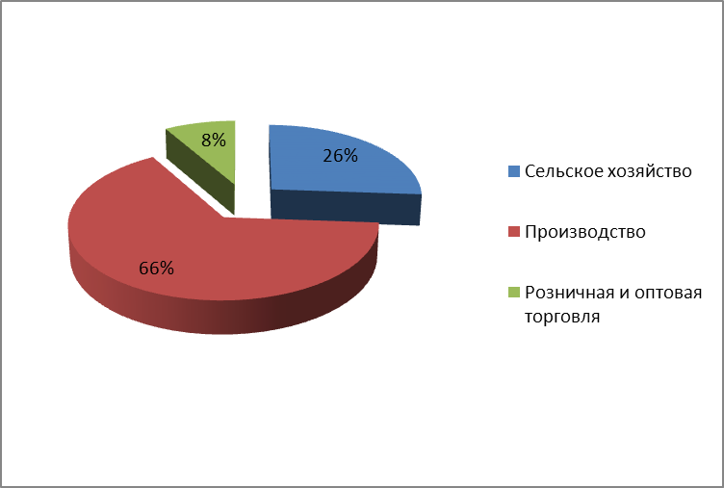
Рисунок 3 – Процентное соотношение по объёмам производства, продаж и оказанию услуг за 2011 г.

По данным на 2011 г. общее число предприятий, организаций и учреждений в Верхнехавском муниципальном районе составляло 152 ед. Экономика района по формам собственности хозяйствующих субъектов представлена частным, государственным и другими секторами экономики.
Экономический потенциал района представлен 11-ю предприятиями группы D (из которых 5-ть предприятия пищевой промышленности), 31 сельскохозяйственным предприятием , 33-мя предприятиями торговли и коммерческих услуг, а так же другими предприятиями, организациями и учреждениями, - 79 (образование, здравоохранение, ЖКХ, строительство, связь и транспорт).
Экономика района имеет дифференцированную структуру по отраслям и по формам собственности (частным, муниципальным и государственным секторами экономики). За период 2007-2011 гг. численность предприятий незначительно меняется и в среднем составляет около 152 ед. (рисунок 4).

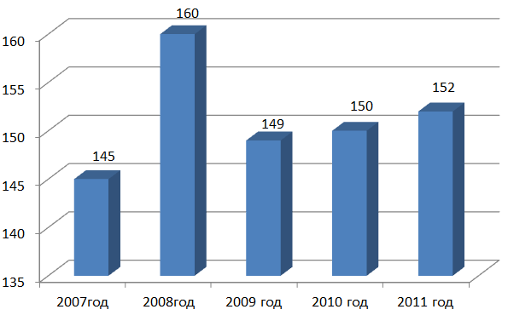

Рисунок 4 - Общее число предприятий в Верхнехавском муниципальном районе 2007- 2011 гг.

Кроме предприятий, организаций и учреждений основных секторов экономики на территории Верхнехавского муниципального района осуществляют деятельность 595 объектов малого и среднего предпринимательства (МСП), из которых по состоянию на 01.01.2012 года 497 - частных предпринимателей без образования юридического лица или индивидуальных предпринимателей (ИП), 72- малые и микропредприятия, 5 - средние предприятия, 21 - предприятия, тип которых не определен.
Численность занятых на предприятиях МСП за 2011 год составила:
- малые и микро предприятия - 1659 чел.
- средние предприятия - 840 чел.
На долю предприятий малого бизнеса в 2011году приходилось 43,5 процента численности работников всех предприятий и организаций района.
Доля общего годового объема заказов на поставку товаров, выполнение работ, оказание услуг для муниципальных нужд в соответствии с перечнем товаров, работ, услуг для государственных и муниципальных нужд, размещение заказов на которые осуществляется у субъектов МСП составляет в среднем около 12%. Существенные диспропорции в соотношении количества МСП и ИП обусловлено главным образом трудностями в организации малых предприятий, работа которых недостаточно эффективна, что связано с отсутствием собственных оборотных средств и необходимостью привлечения заемных средств под высокие процентные ставки для приобретения ГСМ и техники.
В структуре экономики Верхнехавского муниципального района преобладающее место по численности предприятий занимает сельское хозяйство и предприятия непроизводственной сферы (рисунок 5).
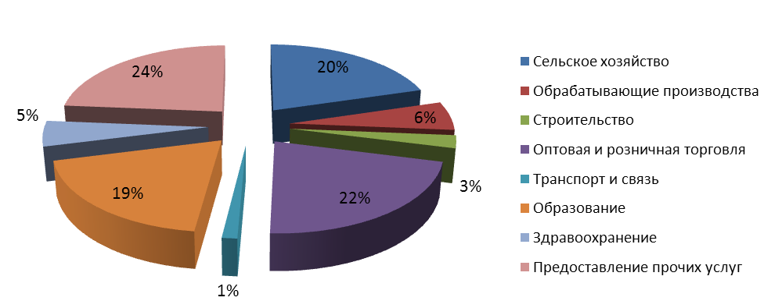
Рисунок 5 – Структура экономики Верхнехавского муниципального района по видам экономической деятельности, за 2011 г., в % от общего числа предприятий

Сокращение административных барьеров проводится в рамках работы межведомственных комиссий по преодолению административных барьеров при развитии предпринимательства и по координации деятельности Единых центров обслуживания граждан и юридических лиц по принципу «одно окно».
Предприятия малого бизнеса работают во всех отраслях, но наиболее активно сфера деятельности в малом бизнесе представлена тремя отраслями: торговлей (включая общественное питание), промышленностью и сельским хозяйством Торговое обслуживание населения осуществляют 163 торговых предприятия, из них 104 магазина, 32 павильона, 27 киосков. В районе функционирует 1 рынок с мощностью 150 торговых мест. В структуре розничного товарооборота преобладают продовольственные товары.
В настоящее время развитие малого и среднего бизнеса является необходимым инструментом решения проблем занятости, снижения социальной напряженности, обеспечения социально-экономического развития территорий. Создание благоприятных условий для развития малого и среднего предпринимательства позволяет в короткое время и при относительно низких затратах создать новые рабочие места, обеспечить получение населением доходов от самостоятельной хозяйственной деятельности, наполнить рынок более доступными по цене товарами и услугами.
За период 2007 по 2011 гг. наблюдается рост оборотов розничной торговли, при одновременном увеличении объёма производства продовольственных и непродовольственных товаров (рисунок 6).
Малое предпринимательство оказывает существенное влияние на состояние рынка труда. На малых предприятиях создаются рабочие места, способствующие сокращению безработицы. Число субъектов малого предпринимательства в Верхнехавском районе ежегодно увеличивается. Большая часть предприятий, занимающихся розничной торговлей, оказанием платных и бытовых услуг относятся к малому бизнесу.

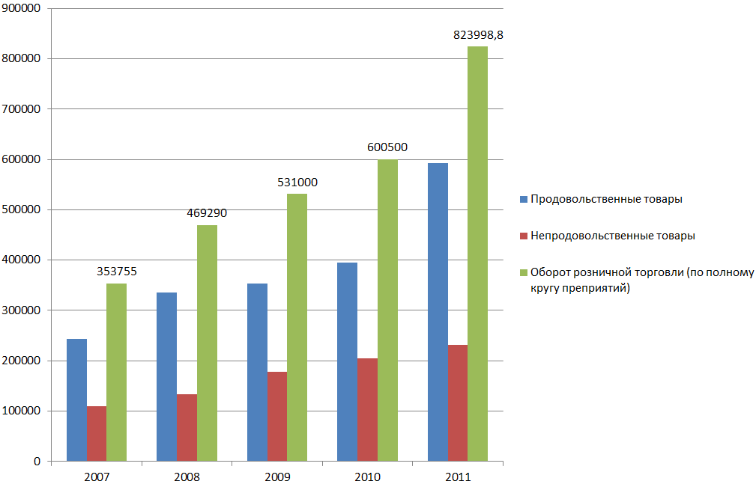

Рисунок 6 – Динамика развития розничной торговли за период 2007 – 2011 гг., рубли.

В сравнении со среднеобластными значениями потребительский рынок Верхнехавского муниципального района является развитым, хотя по своей структуре потребительский рынок Верхнехавского муниципального района больше ориентирован на население с достаточно низким уровнем жизни.
Развитие малого бизнеса в Воронежской области во многом зависит от работы органов местного самоуправления. Активная позиция администрации Верхнехавского района, которая уделяет большое внимание развитию малого бизнеса, способствует стабильной положительной динамике развития малого предпринимательства в районе. Малые предприятия занимают устойчивые позиции в экономике района, оказавшись наиболее приспособленными и мобильными к переменчивым условиям рыночной экономики, и предоставляют дополнительные рабочие места на рынок труда.
Администрация района уделяет значительное внимание созданию благоприятных условий для развития малого бизнеса. АНО «Центр по поддержке предпринимательства» помогает составлять бизнес-планы и готовить необходимые документы, оказывает консультационные и информационные услуги.
Основными задачами в развитии МСП на территории района являются:
- устранение административных барьеров в развитии МСП;
- обеспечение ресурсной поддержки малого предпринимательства;
- организационное и информационное обеспечение МСП, создание условий для подготовки и повышения квалификации кадров;
- укрепление социального статуса предпринимателя, повышение престижа и формирование позитивного отношения населения к малому и среднему предпринимательству;
- обеспечение взаимодействия органов местного самоуправления с предпринимательскими структурами в решении задач экономического и социального развития Верхнехавского муниципального района;
- формирование благоприятных условий для устойчивой деятельности субъектов МСП, создание новых предприятий (новых рабочих мест).

Сильные стороны:
- наличие базовой системы муниципальной поддержки малого бизнеса (финансирование, юридические и консультационные услуги)
- наличие развитой, дифференцированной системы малого бизнеса, высокая коммерческая активность населения.
Слабые стороны:
- трудности сбыта продукции на областном и федеральном уровне обусловленные неприемлемыми условиями реализации товаров через розничную сеть магазинов (Магнит, Перекрёсток, Пятёрочка и пр.),
- высокий уровень производственных затрат и себестоимости продукции связанный с ростом тарифов на энергоносители,
- недостаточный технологический уровень большинства производств малого бизнеса и отсутствие его поддержки на региональном уровне,
- недостаток профессионально-квалифицированных рабочих и инженерно-технических кадров,
- отсутствие системы финансовой поддержки малого бизнеса,
- высокая изношенность основных фондов в малом бизнесе и низкая конкурентоспособность производимой продукции.

Промышленность в Верхнехавском районе представлена обрабатывающими производствами. Промышленность Верхнехавского муниципального района в 2011 году представляли такие предприятия: ЗАО «Маслопродукт-БИО», ОАО «Верхнехавский элеватор», ООО "Воронежский завод растительных масел" и ООО «ТисМет», вид деятельности последнего производство теплоизолирующих смесей.
Ведущее место среди предприятий обработки за 2011 год занимал ЗАО Маслопродукт , специализирующийся на производстве растительного масла", объем производства которого составляет 88,7% в общем объеме продукции промышленности района. С конца декабря 2011 года путем реорганизации предприятия ЗАО «Маслопродукт-БИО» начало осуществлять деятельность предприятие «Ойл Продакшн», которое в настоящее время является крупнейшим предприятием по производству растительного масла в районе.
ООО "Воронежский завод растительных масел" в с. Правая Хава начал производственную деятельность в сентябре 2009 года на базе обанкротившегося ООО "Ручеек". Численность работающих - более 100 человек. С 1 января 2010 года предприятие отнесено к категории крупных и средних. В 2010 году предприятие запущено на полную мощность. За 2011 год темп роста объема отгруженных товаров собственного производства по предприятию «Воронежский завод растительных масел» составил 114,6%.
В декабре 2009 года на предприятии ОАО «Верхнехавский элеватор» был запущен завод по производству комбикорма для животных. Оборот организации за 2010 год составил 152,1 млн. руб., произведено комбикорма -25,0 тыс. т.
С 2009 года по настоящее время компанией «ТАЛЕКС» ведется строительство предприятия по производству охлажденного мяса с объемом переработки - 1200 голов свиней в смену (400 голов КРС) планируется выпуск около 70 наименований готовой продукции, что также будет способствовать наращиванию промышленного потенциала района, увеличению занятости населения, повышению налогооблагаемой базы. С начала строительства предприятием инвестировано в производство более 1 млрд. руб., в том числе в 2011 году 180 млн. руб. Численность работающих предполагается довести до 500 человек.
Для обеспечения полной загрузки мощностей этого предприятия ведется строительство новых животноводческих комплексов в районе. В 2011 году введены 3 дополнительные площадки селекционно-гибридного центра, что позволило более чем в 2 раза увеличить поголовье свиней в этом хозяйстве.
С 2010 года на территории района действует новое предприятие ООО «ТисМет», вид деятельности: производство теплоизолирующих смесей. Предприятие входит в состав компании «ЕВРОТЕХМЕТ», которая является признанным лидером поставки огнеупорной продукции на предприятия металлургической промышленности России и ближнего зарубежья.
Выгодное местоположение, наличие трудовых ресурсов, позволили в кратчайшие сроки наладить производство теплоизолирующих и ассимилирующих смесей мощностью 1000 тонн в месяц. В настоящее время на предприятии работают 46 человек. Объем отгруженной продукции за 2011 год составил около 180 млн. руб. На ближайшее время намечен запуск новых производств на совместных российско-польском и российско-германском предприятиях, также входящих в состав компании «ЕВРОТЕХМЕТ».
При выходе всех трех предприятий на проектную мощность объем отгруженной продукции составит 1 миллиард 600 миллионов руб. в год, численность работающих - более 200 человек.
За период 2007-2011 гг. общее количество отгруженной продукции значительно увеличилось и составило в 2011 году 7 млрд. 204,3 млн. руб., снижение объемов отгруженной продукции в 2009 г. и её рост в последующем обусловлены кризисными явлениями и экономике и реструктуризацией обрабатывающей промышленности в районе (рисунок 7).
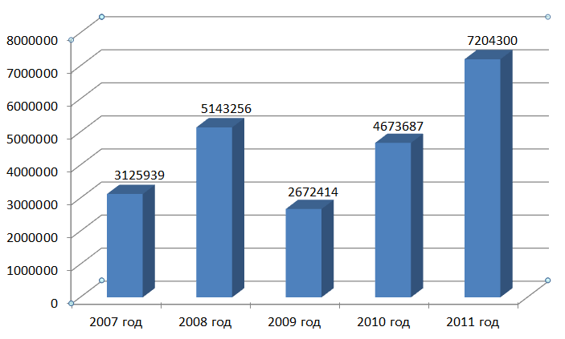

Рисунок 7 – Объем отгруженных товаров за 2007-2011 гг. в тыс. руб.

В промышленном производстве занято в среднем около 800 чел, за период с 2007 по 2011 гг. общая численность работающих увеличилась на 155 человек (рисунок 8).
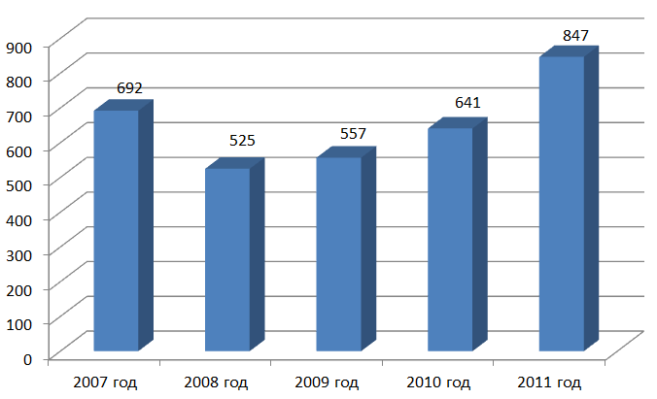

Рисунок 8 - Динамика численности населения занятого в промышленном производстве за период 2007-2011 гг., чел.
Развитие промышленных предприятий и сельскохозяйственных организаций в конце 2008 года нарушено влиянием финансово-экономического кризиса и климатическими условиями в 2010 году.
В меньшей степени кризис коснулся предприятий, связанных с предоставлением услуг в сфере распределения энерго-, тепло-, водо-, газоресурсов.
Для других промышленных предприятий района конец 2008 и начало 2009 года связано с уменьшением финансово-подкрепленных заказов, пересмотром производственных программ в сторону уменьшения объемов производства, поиском новых партнеров.
Функционирование вторичного сектора экономики Верхнехавского муниципального района остается наиболее важным для функционирования экономики района. К числу быстрорастущих видов экономической деятельности относится строительство, которое за годы реформ претерпело коренные изменения. Строительной деятельностью стали заниматься предприятия малого бизнеса и индивидуальные предприниматели. На территории района строительной деятельностью занимается 4 предприятия.
Предприятия строительного комплекса выполняют строительные, ремонтно-строительные работы на территории района. Перспективы развития строительной отрасли связаны с инвестиционной активностью предприятий, возможностями бюджетной системы, реализацией инвестиционных проектов и программ, участием в выполнении муниципальных заказов.
Слабые стороны:
- высокий уровень производственных затрат который связан с ростом тарифов на энергоносители,
- изношенность основных фондов, которая ведет к снижению конкурентоспособности производимой ими продукции,
- недостаток профессионально-квалифицированных рабочих и инженерно-технических кадров,
- слабая сеть распределения готовой продукции,
- неравномерность технологического уровня,
-отсутствие целевой программы обучения и распределения молодых специалистов.

Сельское хозяйство является важнейшей, доминирующей и фактически единственной отраслью не только агропромышленного комплекса, но и всей экономики Верхнехавского района, определяющей его специализацию в территориальном разделении труда Воронежской области и Центрально-Черноземного экономического региона страны.
Администрация Верхнехавского муниципального района делает ставку на развитие крупных предприятий, способных успешно выдерживать конкуренцию, финансовую нестабильность, применять современные технологии возделывания сельскохозяйственных культур, выращивания животных, имеющих возможность своевременно пополнять и обновлять машинно-тракторный парк.
Среднегодовая численность работников, занятых в сельском хозяйстве за последние пять лет составила около 850 человек. Среднемесячная заработная плата сельскохозяйственных предприятий района в 2011 г. составила 11426 руб.
Земля является основным природным ресурсом на территории всего района в целом и его сельских поселений, поэтому сельское хозяйство является важнейшей, базовой отраслью экономики муниципального района.
Земли сельскохозяйственного назначения занимают площадь – 93,5 тыс. га, из них пашни – 85 %, пастбища – 8%, сенокосы, многолетние насаждения и залежь от 3% и ниже (рисунок 9).
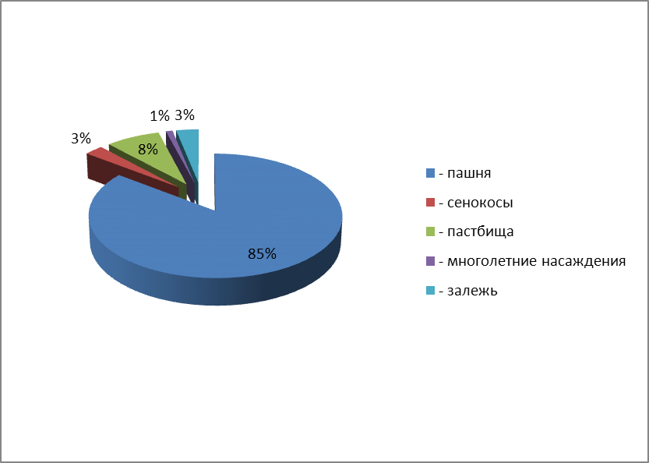
Рисунок 9 - Структура сельскохозяйственных угодий и посевных площадей за 2011 г. (по долям)

По объему валовой продукции сельского хозяйства за период 2007 по 2011 год (таблица 3) наблюдается определённая нестабильность в объемах производства продукции сельского хозяйства в хозяйствах всех категорий, что является, прежде всего, следствием неблагоприятных климатических условий.

Таблица 3 - Объем валовой продукции сельского хозяйства за период 2007-2011 гг. (тыс. руб.)
Наименование показателя | 2007 год | 2008 год | 2009 год | 2010 год | 2011 год
Объем продукции сельского хозяйства (тыс. руб.) | 1385358 | 1641275 | 1977852 | 1863559 | 2561603
в том числе:
- сельскохозяйственные предприятия | 488197 | 731380 | 1133864 | 1288851 | 1610468
- фермерские хозяйства | 145120 | 201294 | 169751 | 151307 | 354393
- хозяйства населения | 752041 | 708601 | 674237 | 423401 | 596742

На рисунке 10 представлена структура объемов сельскохозяйственного производства по категориям хозяйств, из которой видно, что самый наименьший удельный вес в производстве продукции сельского хозяйства имеют фермерские (крестьянские хозяйства).

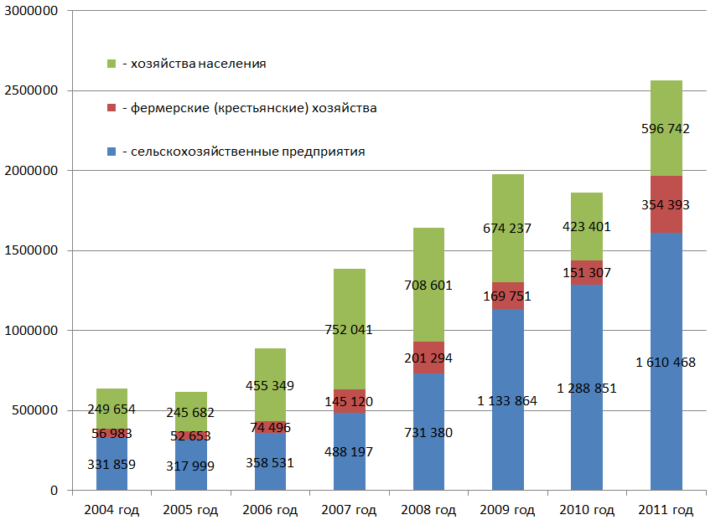

Рисунок 10 - Структура объемов сельскохозяйственного производства по категориям хозяйств, %

В целом, несмотря на тяжелые погодные условия , объем валовой продукции, произведенный в сельхозпредприятиях района в 2010 году, составил более 1,8 млрд. руб., прибыль до налогообложения составила около 50 миллионов рублей (из 15 предприятий 14 - прибыльные), в 2011 году в виду благоприятных погодных условий выработка сельскохозяйственной продукции увеличилась на 134,5% и составила 2 млрд. 561 млн. руб.
Доля фактически используемых сельхозугодий составляет 91,7 процентов. Не используются по назначению в основном заболоченные и подтопляемые участки. В дальнейшем планируется повысить процент использования сельхозугодий до 100 процентов путем проведения мелиоративных работ.
В формировании совокупного сельскохозяйственного продукта наибольший удельный вес приходится на хозяйства населения (ЛПХ), что говорит о нерациональной структуре производства с точки зрения перспективного развития сельского хозяйства. Вместе с тем, приходится констатировать, что расчёт объёмов производства продукции в ЛПХ в настоящее время не имеет определённой методики и носит весьма условный характер. В первую очередь это обусловлено тем, что производство продукции в ЛПХ в основном ориентировано не на общий рынок продовольственной продукции, а на удовлетворение личных потребностей производителей и не оказывает на этот рынок какого-либо существенного влияния. В этой связи, можно с большой долей вероятности утверждать, что объёмы производства продукции сельского хозяйства в ЛПХ существенно завышены, как минимуму в 1,5-2 раза.
В целом же одним из главных факторов тормозящих развитие сельскохозяйственного производства в районе является не сложившийся до настоящего времени полноценный агропромышленный комплекс (АПК). Слабо представлены как отрасли, обслуживающие сельское хозяйство, т.е. первая сфера АПК, так и отрасли третьей сферы, призванные заниматься заготовкой, хранением, переработкой и реализацией сельскохозяйственной продукции.
Растениеводство. Природные условия района по большинству из своих элементов благоприятны для возделывания многих земледельческих культур умеренного климатического пояса, однако результаты производства по засушливому лету 2010 года указывают на существенный риск. На структуру земледелия, его специализацию и эффективность в сильной степени влияет конъюнктура рынка, а также собственная перерабатывающая база, поэтому доминирующее положение в растениеводстве занимают сахарная свекла, зерновые культуры и картофель (рисунок 11).

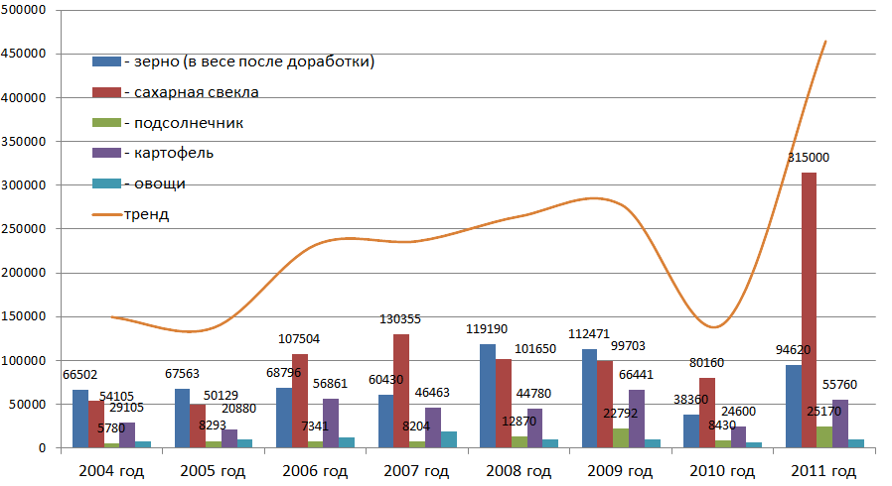

Рисунок 11 – Объёмы производства растениеводческих культур района за период 2004 – 2011 гг.
На развитие овощеводства в сильной степени сказываются не только погодные условия, возможность орошения полей, но и удаленность крупных потребителей овощей. В результате для него характерны резкие колебания основных показателей возделывания по отдельным годам и по структуре производимой продукции.
По сложности структуры возделываемых земледельческих культур и разбалансированности производства, в аграрном секторе экономики можно выделить хозяйства населения (ЛПХ), которые специализируются на возделывании преимущественно лично потребительских культур – картофеля, овощей, томатов и пр. Однако при низком уровне концентрации производства и относительно примитивных технологиях возделывания земледельческих культур, хозяйства населения не могут рассматриваться как ведущая форма сельскохозяйственных производителей, поскольку ЛПХ ориентированы в основном на удовлетворение своих внутренних потребностей.
Для коренного изменения ситуации в сельском хозяйстве района необходимо сосредоточить усилия на развитии крупных СХП, при этом требуется изменение нормативно-правовой базы на федеральном и региональном уровне.
В первую очередь, - разработка и принятие закона об эффективности производства в сельском хозяйстве, с учётом особенностей регионального районирования. В растениеводстве основные меры государственной поддержки необходимо направить на производство высококачественного семенного материала, компенсацию части затрат на приобретение сельхозтоваропроизводителями (кроме граждан, ведущих личное подсобное хозяйство) средств химической защиты растений (протравители семян, гербициды, инсектициды, фунгициды) и минеральных удобрений.
Животноводство. По стоимости произведенной продукции животноводство уступает растениеводству, но играет весьма важную роль в развитии сельского хозяйства всего Верхнехавского муниципального района и его экономической стабильности. Здесь представлены все основные виды отрасли: скотоводство, свиноводство, овцеводство и птицеводство. Динамика поголовья основных видов сельскохозяйственных животных за последние десятилетия претерпела весьма существенные изменения (рисунок 12).
На начальном этапе (с 1991-го по 1998-й годы) перехода на путь рыночных отношений произошло катастрофическое уменьшение практически всех видов сельскохозяйственных животных. При этом последние годы (с 2006-го по 2010-й) общее состояние животноводческой сферы характеризуется «оживлением», линия развития тренда отраслей животноводства приведена на рисунке 12. За последние годы развитие сельского хозяйства происходит в основном за счет развития животноводства. Реализация свинины (в живом весе) за 2010 год по сельхозпредприятиям района составила 74 тысячи голов.
На 01.08.2011 года производство свинины на убой (в живом весе) составило около 5 тыс. тонн (106% к уровню прошлого года). Поголовье свиней в основном сосредоточено на 3 крупных сельхозпредприятиях: ООО "Спецхоз "Вишневский", ООО "Альфа" и ООО "СГЦ". Предприятие "СГЦ" специализируется на разведении свиней пород "ландрас", "альба", "крупная белая". Среднесуточный привес свиней в среднем по предприятиям составляет 506 граммов. Поголовье составляет около 55 тыс. голов, что на 62% выше соответствующего периода 2010 года. Увеличивается поголовье КРС в фермерских хозяйствах.
Фактически за 2011 год поголовье сельскохозяйственных животных увеличилось в 1,5 раза по сравнению с тем же периодом 2009 года, что является следствием увеличения поголовья свиней. Очевидно, что в развитии животноводства в Верхнехавском муниципальном районе была сделана ставка на разведение свиней, как наиболее конкурентоспособной и производительной отрасли животносводства.

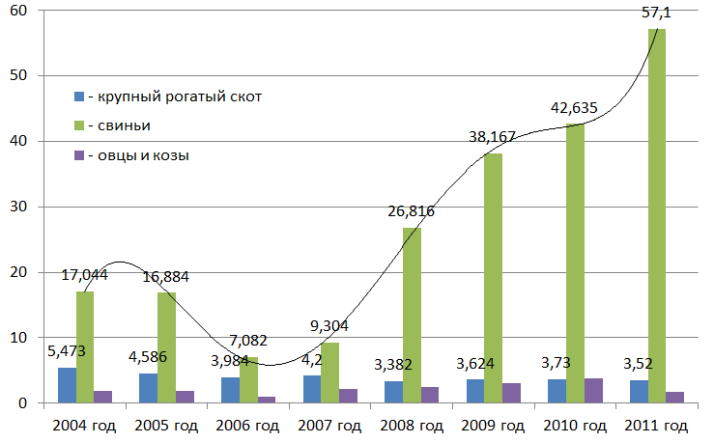

Рисунок 12 - Динамика производства основных видов животноводческой продукции в Верхнехавском муниципальном районе с 2006 по 2011 гг.

Вместе с тем необходимо отметить, что такая структура производства в животноводстве в перспективе может вызвать возникновение серьезных проблем и рисков, связанных с неразвитостью системы сбыта и хранения продукции сельского хозяйства, затовариванием рынка сбыта свинины более дешевыми поставками из стран Евросоюза и Америки, что особенно актуально после вступления в ВТО, а также при возникновении эпидемий. Для устранения этих рисков, в дальнейшем необходимо более активно поддерживать не только мясомолочное направление в развитии животноводства, но и разведение птицы.
Животноводческие предприятия, работающие в рамках национального проекта, строят и реконструируют помещения для содержания скота, приобретают современное оборудование, закупают племенное поголовье скота для своих ферм. Областной программой осуществляется финансовая поддержка производителей продукции животноводства. Для обеспечения развития этих комплексов предполагается осуществлять компенсацию части затрат на приобретение новой техники для заготовки кормов, доильного, холодильного и технологического оборудования.

Сильные стороны:
- наличие предпосылок для существенного увеличения производства продукции в растениеводстве и в животноводстве (в 2-3 раза)
Слабые стороны:
- недостаточный технологический уровень развития производства продукции растениеводства (небольшая доля обработки почвы по «нулевой технологии»), снижение содержания гумуса в почве,
- изношенность основных фондов сельхозпредприятий (до 60%), которая ведет к снижению конкурентоспособности производимой ими продукции,
слабая сбытовая политика, недостаточное использование современных маркетинговых технологий и организации доступа к рынку сбыта сельскохозяйственной продукции,
- слабая производственная база в разведении КРС и птицеводстве;
- высокий уровень производственных затрат и себестоимости продукции связанный с ростом тарифов на энергоносители,
- существенная потребность в квалифицированной рабочей силе.

Инвестиционный потенциал – это количественная характеристика, учитывающая насыщенность территории района факторами производства (природными ресурсами, рабочей силой, основными фондами, инфраструктурой и т.п.), потребительский спрос населения и другие показатели, влияющие на потенциальные объемы инвестирования в регион.
Анализ инвестиционного климата или инвестиционной привлекательности основан на методологическом подходе, принятом журналом «Эксперт», используемом для определения инвестиционного рейтинга российских регионов начиная с 1996 года.
В качестве составляющих инвестиционной привлекательности приняты две характеристики: инвестиционный потенциал и инвестиционный риск. По данным рейтингового агентства «Эксперт РА» - 3В2 рейтинговая шкала Воронежской области на 2011 г. соответствует незначительному инвестиционному потенциалу и умеренному инвестиционному риску.
Уровень инновационной активности, исчисляемый как отношение организаций, осуществляющих инновационную деятельность, к общему числу организаций в 2011 году оставался низким и не соответствует инновационному развитию. Приведённые выше оценки в полной мере относятся и к Верхнехавскому муниципальному району.
Вместе с тем, промышленный комплекс Верхнехавского муниципального района оказывает значительное и решающее влияние на развитие экономики, уровень и качество жизни населения района. Так, например, объем инвестиций за последние пять лет составил более 12 млрд. рублей (рисунок 13).

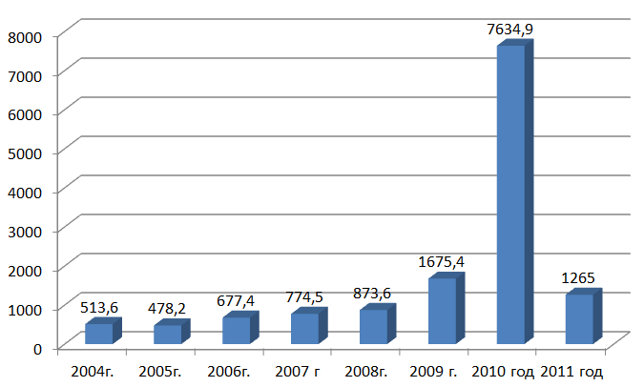

Рисунок 13 – Динамика роста объемов инвестиций в основной капитал

Улучшение инвестиционной привлекательности района отражается в увеличении площади земельных участков, предоставленных для строительства. Увеличились площади, выделяемые под индивидуальное жилищное строительство. В 2011 году предоставлено для строительства 28,3 га, в том числе для индивидуального жилищного строительства - 2,9 га. Доля площади земельных участков, являющихся объектами налогообложения земельным налогом, в общей площади Верхнехавского района, имеет тенденцию к росту. За 2011 год доля составила 61 процент.
В районе нет участков, предоставленных для строительства, в отношении которых с даты принятия решения о предоставлении земельного участка не было получено разрешение на ввод в эксплуатацию капитального строительства, не введенных в течение 3-х и 5 –ти лет.
Средняя продолжительность периода с даты подачи заявки на предоставление земельного участка для строительства до даты принятия решения о предоставлении земельного участка для строительства или подписания протокола о результатах торгов (конкурсов, аукционов) не превышает 105 дней.
Средняя продолжительность периода с даты подачи заявки на получение разрешения на строительство до даты получения разрешения на строительство составляет 10 дней.
Ежегодно возрастают объемы капитальных вложений в экономику и социальную сферу района. Так, например, за 2010 год объем инвестиций за счет всех источников финансирования составил 7809,5 миллионов рублей, это почти в 4,6 раза выше уровня 2009 года. Ведется строительство как коммерческих объектов, так и объектов социальной сферы.
Исходя из анализа инвестиционной деятельности, основным направлением вложения непромышленных инвестиций на территории Верхнехавского муниципального района является газификация района, строительство индивидуального и муниципального жилья, капитальный ремонт многоквартирных жилых домов, учреждений образования и культуры. Эти направление, как правило, является затратным для экономики района и не ведёт к росту благосостояния его населения. Несмотря на затратность, задача привлечения инвестиций в непроизводственную сферу может быть решена на основе использования методов и моделей государственно-частного партнёрства (ГЧП).
Кроме того, необходимо проводить активную политику по привлечению инвестиций в промышленность района. При этом необходимо понимать, что привлечение производственных инвестиций при современном административном устройстве района сложная и нелёгкая задача, поскольку организация новых производств на данной территории носит весьма ограниченный характер, обусловленный особенностями распределения земельного фонда, кадровым составом качеством человеческого капитала в привлекаемых трудовых ресурсах, экологическими, энергетическими и прочими ограничениями.
На сегодняшний день информация о свободных промышленных площадках и земельных участках района представлена в сводном реестре и размещена на сайте автономного учреждения Воронежской области «Агентство по привлечению инвестиций в Воронежской области». Данная информация должна регулярно обновляться и пополняться.

Сильные стороны:
- наличие свободных площадок и земельных участков для промышленного и комплексного жилищного строительства,
- наличие потенциала в развитии промышленных производств связанных с хранением и переработкой продукции сельского хозяйства,
- наличие потенциала в развитии жилищного строительства,
Слабые стороны:
- незначительная инвестиционная привлекательность региона (Воронежской области) по оценке рейтингового агентства «Эксперт РА» - 3В2 и условиям реализации промышленных инвестиционных проектов,
- слабая возможность изменения финансового положения предприятий, направляющих собственные средства на реализацию инвестиционных проектов, проблемы с организацией сбыта готовой продукции в пищевой отрасли.

Демография. Население - один из первостепенных, главных элементов формирования градостроительной системы любого уровня. Наряду с природной, экономической и экологической составляющими она выступает важнейшей в сбалансированном развитии Верхнехавского муниципального района. Возрастной, половой и национальный составы населения во многом определяют перспективы и проблемы рынка труда, а значит, и трудовой потенциал той или иной территории. В начале 90-х годов XX столетия район, как и большинство районов Российской Федерации, столкнулось с проблемой, когда смертность населения стала превышать рождаемость, а миграционный прирост не мог компенсировать естественную убыль. По состоянию на 01.01.2011 г., согласно имеющимся данным, численность населения Верхнехавского муниципального района с учетом переписи составила– 25,1 тыс. чел. (таблица 4).

Таблица 4 - Динамика численности населения Верхнехавского района, чел.
Наименование показателя | Ед. изм. | 2007 г. | 2008 г. | 2009 г. | 2010 г. | 2011 г.
Численность постоянного населения (на начало года), всего | чел. | 24646 | 24515 | 24501 | 24463 | 25142
в т.ч.
сельского населения | чел. | 24646 | 24515 | 24501 | 24463 | 25142
Естественное движение
населения:
число родившихся | чел. | 195 | 244 | 229 | 227 | 316
число умерших | чел. | 540 | 562 | 521 | 521 | 480
естественный прирост (убыль) населения (+,-) | чел. | -345 | -318 | -292 | -294 | -164
Миграция: | чел.
число прибывших | чел. | 249 | 643 | 586 | 639 | 850
число выбывших | чел. | 229 | 271 | 347 | 443 | 692
миграционный прирост (убыль) населения (+,-) | чел. | -20 | 372 | 239 | 196 | 158

Демографическая ситуация в Верхнехавском районе сохраняется сложной, под влиянием естественной убыли население района продолжает сокращаться. На территории района расположено 17 сельских поселений, в которых из 65 населенных пунктов 13 (20 % от общего количества) – крупные и средние с численностью населения свыше 500 человек, 50 (76,9 %) – с численностью населения до 500 человек. Примечательно, что муниципальном районе в 2007 г. 2 населенных пункта не имели населения вовсе.
В почти 80 % населенных пунктов района – численность населения до 500 человек. Только 3 населенных пункта имеют количество жителей свыше 1000 человек.
Крупными поселениями, помимо Верхнехавского, являются Углянское, Спасское, Парижскокоммунское, Нижнебайгорское.
За последние годы динамика численности населения Верхнехавского муниципального района претерпела изменения. На протяжении ряда лет наблюдается тенденция переселения из малых населенных пунктов в крупные и механический прирост населения за счёт трудовой миграции из других территорий.
Данное обстоятельство обусловлено тем, что здесь наблюдается довольно высокий уровень миграции (механического прироста) сельского населения, обусловленный активным строительством жилья, высокими темпами развития промышленности в Верхнехавском муниципальном районе и близостью областного центра (рисунок 14).

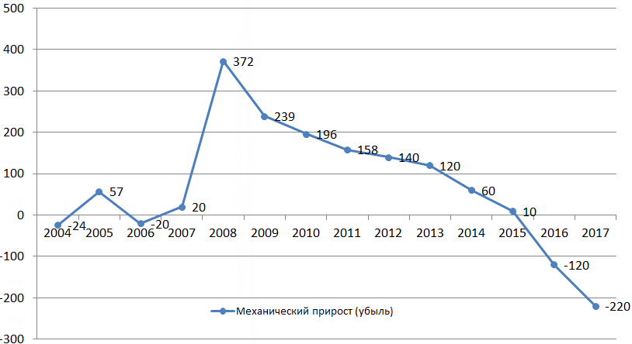

Рисунок 14 – Механический прирост населения за период с 2004 по 2011 годы и его прогноз на расчётный период, до 2017 года, чел.

Вместе с тем, как показывает прогноз дальнейшего развития этого процесса, при сохранении существующих условий и тенденций развития района можно ожидать снижения темпов миграционного прироста населения, пик которого придётся на окончание расчётного срока, т.е. на 2017 год.
Анализ ситуации по миграционным процессам показывает, что уезжает активная и грамотная часть населения трудоспособного возраста, в том числе и родители с детьми, близость крупных городов с более высоким уровнем доходов населения приводит и к оттоку трудоспособного населения. Выпускники школ района, имея достаточно высокий уровень знаний, поступают в ВУЗы областных центров и филиалы ВУЗов других региональных центров ЦФО, а по окончанию учебы предпочитают остаться и работать в крупных городах.
Несмотря на это, только за период с 2008 по 2011 гг. в результате трудовой миграции общая численность населения Верхнехавского района увеличилась на 965 чел., что значительно компенсирует отравительные значения естественного прироста населения. Максимальное значение естественной убыли зарегистрировано в 2006 г. и составило 682 чел. (рисунок 16).
Сокращение численности населения Верхнехавского муниципального района в целом до 2011 года, обусловлено в большей степени отрицательными результатами естественного прироста населения.
Наличие демографического спада можно погасить только одним способом – повысить рождаемость. Повышение рождаемости связано не только с получением «материнского капитала», но и с экономической стабильностью, уверенностью реализации возможностей населения, особенно молодого, в будущем. Как показывает прогноз, при сохранении текущих условий экономической деятельности в Верхнехавском муниципальном районе к 2017 году можно ожидать, что уровень рождаемости существенно повысится и составит около 712 чел. в год, при уровне смертности около 548 чел. в год (рисунок 15).
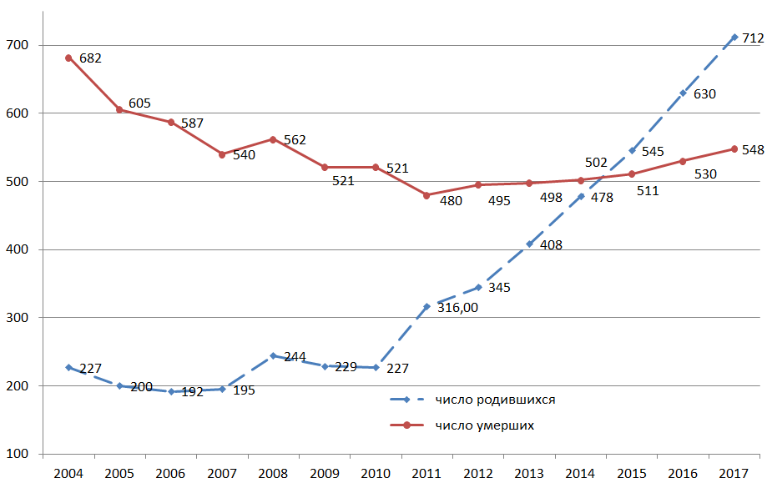
Рисунок 15 – Естественный прирост населения за период 2004-2011 гг. и прогноз развития демографической ситуации на период до 2017 года, чел.
Высокий уровень смертности объясняется как высокой долей лиц пожилого возраста, а она к 2017 году достигнет уровня в 35-40%, так и причинами социально-экономического характера, к которым можно отнести: невысокий уровень жизни; снижение доступности лекарственного обеспечения ввиду роста стоимости лекарственных препаратов; разбалансированность питания и др.
Всё это обусловлено более тяжелыми условиями труда и жизни на селе и трудностями в получении своевременной квалифицированной медицинской помощи, в том числе слабо развитой сетью автомобильных дорог с твердым покрытием в отдельных населенных пунктах, а также значительным постарением сельского населения. Рост коэффициента смертности в последние десятилетия является характерной чертой естественного движения практически всех экономически развитых стран мира, что обусловлено увеличением продолжительности жизни и старением населения. Сложившаяся естественная убыль населения характерна не только для Верхнехавского муниципального района, но и для всей Воронежской области в целом.
Основными причинами естественной убыли населения являются низкие показатели рождаемости и высокие показатели смертности, в результате чего не обеспечивается даже простого воспроизводства населения в данном регионе Естественная убыль населения в районе была зафиксирована с начала 90-х годов прошлого столетия, поскольку на демографическую ситуацию повлияло снижение качества жизни в период рыночных преобразований.
При сохранении существующих тенденций механического прироста и уровня рождаемости в районе, можно ожидать, что общий коэффициент рождаемости в 2017 году составит 2,83 на сто человек или 28,3 промилле.
Таким образом, несмотря на то, что в среднем за последние пять лет ежегодные колебания в миграционных процессах и естественные процессы замещения населения в целом имели отрицательные значения (смертность превышает рождаемость почти в 2 раза), можно ожидать, что численность населения к 2017 году увеличится и достигнет уровня 25166 человек (рисунок 16).
Половозрастная структура. В прямой взаимосвязи с процессами естественного воспроизводства населения находится формирование и развитие половозрастного состава населения. Сложившаяся в годы второй Мировой войны резко выраженная диспропорция половой структуры населения Воронежской области и ее районов постепенно сглаживалась на протяжении почти всего послевоенного периода и к середине 90-х годов фактически прекратилась. Однако в последующие годы наметилась четко выраженная тенденция её нарастания.
Половая диспропорция - одно из наиболее опасных демографических явлений, т.к. негативно отражается на ряде других составляющих демографической ситуации, в частности, воспроизводстве его населения, возрастной структуре, обеспеченности трудовыми ресурсами, семейном климате и т.д.
Возрастная структура населения Верхнехавского района Воронежской области характеризуется неравномерным распределением населения младше и старше трудоспособного возраста. Резкое снижение рождаемости, начавшееся в середине 90-х годов прошлого века, привело к сокращению общей численности населения, и в том числе детей и подростков, т.е. жителей моложе трудоспособного возраста, и усилению процесса демографического старения.
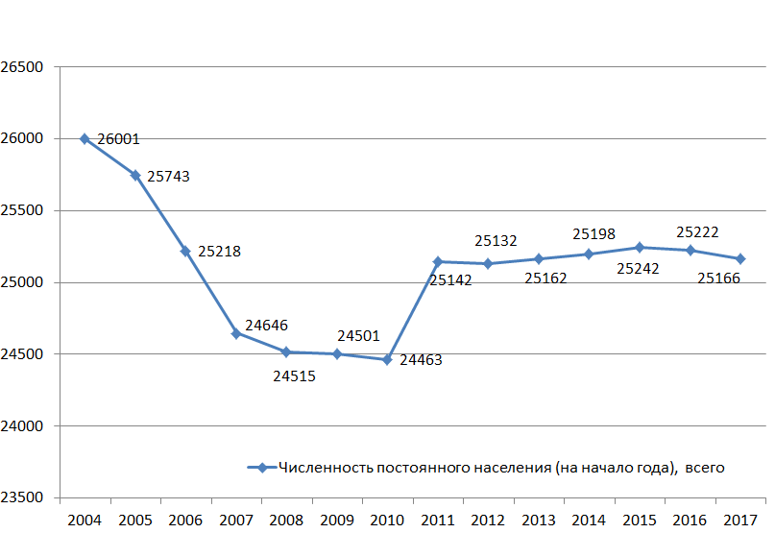

Рисунок 16 – Численность постоянного населения за период 2004-2011 гг. и её прогноз на период до 2017 года, чел.

Старение населения и изменение его возрастной структуры находят отражение в изменении показателя демографической нагрузки: соотношения численности населения трудоспособного и нетрудоспособного возраста.
Уже в настоящее время удельный вес детской демографической нагрузки составляет критически малую величину 28,6%, а в результате дальнейшего снижения рождаемости на перспективу будет только усиливаться «давление» на трудоспособное население за счет лиц пожилого возраста.
Трудовые ресурсы. Демографическая структура и состав населения во многом определяют перспективы и проблемы рынка труда, а значит, и трудовой потенциал той или иной территории.
Численность населения в трудоспособном возрасте составляет 14009 чел. Численность населения пожилого возраста значительно превышает численность молодёжи, что впоследствии может оказать крайне негативное влияние на экономику района. Переход части населения трудоспособного возраста в группу населения старше трудоспособного не будет компенсироваться за счёт вступления младшей возрастной группы в трудоспособный возраст.
Таким образом, демографическая нагрузка на трудоспособное население будет увеличиваться, что в свою очередь будет оказывать негативное влияние на экономику района. Графически возрастная структура населения Верхнехавского района по данным на 01.01.2011 г. представлена на рисунке 17.
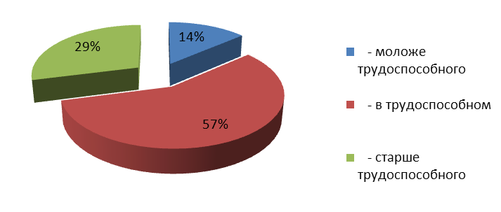
Рисунок 17 - Возрастная структура населения Верхнехавского района

Данные о распределении трудовых ресурсов в Верхнехавском районе Воронежской области по состоянию представлены ниже, в таблице 5.
Как видно из приведённых данных на протяжении последних лет, в районе, в зависимости от экономической ситуации, наблюдается ежегодное попеременное снижение и повышение численности трудовых ресурсов района с некоторым трендом роста. Так, например, число трудовых ресурсов в 2011 году, увеличилось по сравнению с 2007 годом на 104 человека.

Таблица 5 - Данные о распределении трудовых ресурсов в Верхнехавском районе Воронежской области в 2006 – 2010 гг., чел.
Показатели | 2007 | 2008 | 2009 | 2010 | 2011
- моложе трудоспособного | 3451 | 3513 | 3333 | 3349 | 3579
- в трудоспособном | 14206 | 14128 | 14179 | 14009 | 14400
- старше трудоспособного | 6989 | 6860 | 6989 | 7105 | 7136
Лица в трудоспособном возрасте, не занятые трудовой деятельностью и учебой | 1594 | 1258 | 1024 | 1064 | 1005
Общая численность безработных | 1073 | 942 | 773 | 1083 | 1105
Численность безработных, зарегистрированных в службе занятости | 315 | 261 | 260 | 225 | 210

За период с 2007 по 2011 гг. уровень зарегистрированной безработицы сократился почти на треть, однако общая численность безработных несколько увеличилась (на 22 человека), за счёт механической прибыли. В связи с неравномерностью развития территории и наличием крупного центра притяжения – г. Воронеж, для района характерна трудовая маятниковая миграция, как внутренняя, так и внешняя.
По данным на 2011 г. численность занятых в экономике Верхнехавского района составила 10308 чел. За период 2007-2011 гг. численность трудоспособного населения в трудоспособном возрасте незначительно снизилась (на 74 человека), но по сравнению с 2010 годом существенно увеличилась, увеличилась на 455 чел., что является положительной тенденцией (рисунок 18).
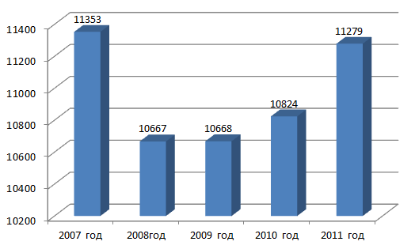
Рисунок 18 – Численность трудоспособного населения в трудоспособном возрасте, чел.

Основными сферами приложения труда в Верхнехавском районе являются сельское хозяйство, представляющее в большинстве своем практически все материальное производство района, также базовые сферы услуг (образование, здравоохранение, культура) (рисунок 19).
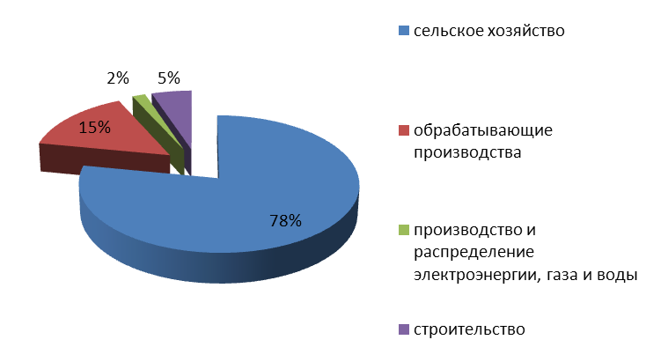
Рисунок 19 - Занятость трудовых ресурсов занятых в экономике Верхнехавского муниципального района по основным видам деятельности
Анализ баланса трудовых ресурсов Верхнехавского муниципального района в 2011 г. показал, что в их структуре прослеживается значительное преобладание в структуре лиц, отнесенных к категории «лица в трудоспособном возрасте, не занятые трудовой деятельностью и учебой» – это 1005 человек. Большую часть этого населения составляют незарегистрированные безработные, также в эту категорию входят лица, занятые в теневом секторе экономики, весомый удельный вес составляют также неработающие женщины, занимающиеся домохозяйством и население, работающее за пределами Верхнехавского муниципального района.
По состоянию на 01.01.2011 года в районе общая численность зарегистрированных безработных составляет 210 человек (рисунок 20).
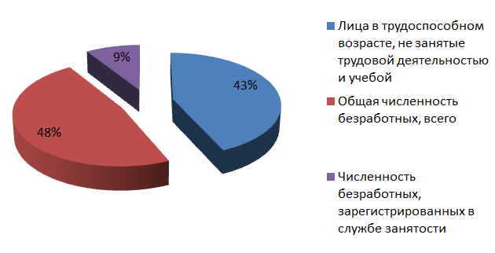
Рисунок 20 – Структура трудовых ресурсов района в 2011 года, (%)

Норма безработицы постоянно изменяется под влиянием общественного производства — циклического характера экономических спадов и роста производства, технического прогресса, требующего повышения квалификации и изменения профессий наемного персонала. При спаде производства безработица растет, а при расширении и подъеме — падает.
Проведенный анализ демографической ситуации в Верхнехавском районе показывает, что территория находится в стадии длительной и устойчивой депопуляции, которая обусловлена изменением параметров воспроизводства населения. Почти все индикаторы демографической безопасности находятся за пределами критического уровня (таблица 6).
В результате проведенного анализа были выявлены ряд основных факторов, благоприятно и неблагоприятно воздействующих на перспективное демографическое развитие района.
Итоги анализа представлены в виде таблицы 7, как видно из таблицы, Верхнехавский район, лишен демографического потенциала для обеспечения простого воспроизводства населения на перспективу.
Учитывая относительно высокий удельный вес лиц пожилых возрастов, на перспективу сохранится доминирование высокого уровня смертности населения над рождаемостью, что неумолимо приведет к дальнейшему масштабному сокращению не только общей численности населения района, но и уменьшению наиболее трудоспособной его части.

Таблица 6 - Индикаторы демографической безопасности в сравнении с количественными критериями МЧС России.
Показатели | Критерии МЧС России |  |  | Среднее значение в период 2007-2011 гг.
Показатели | Критическая ситуация | Приемлемая ситуация | Устойчивая ситуация
Условный коэффициент естественного прироста (отношение числа родившихся к числу умерших) | <0,9 | 0,9 – 1,1 | >1,1 | 0,4
Естественный прирост | < -2,0 | -2,0 - 2,0 | > 2,0, | -13,0
Соотношение младших и старших возрастных групп в возрастной структуре населения | < 0.9 | 0.9 – 1.1 | > 1,1 | 0,4
Миграционный прирост населения (на 1000 населения) | < -0.5 | -0.5-0.0 | > 0.0 | -0,6

Таблица 7 – Итоговые данные анализа демографического состояния Верхнехавского района
Благоприятные факторы | Неблагоприятные факторы
Весомый удельный вес трудоспособного населения (57%) | Низкий коэффициент рождаемости (7,4‰)
 | Высокий коэффициент смертности (23,3‰)
 | Миграционная убыль населения ( - 0,6‰)
 | Малый удельный вес детей и подростков (13%)
 | Высокий удельный вес лиц старше трудоспособного возраста (29%)

Для улучшения демографической ситуации в Верхнехавском муниципальном районе, как и в области в целом, требуется осуществить комплекс мер, включающих широкий круг административно-правовых, социально-экономических и социально-психологических мероприятий, которые оказывают влияние на демографические процессы, и направлены на:
- повышение уровня рождаемости,
- сохранение и укрепление здоровья населения, увеличение продолжительности жизни, создание условий для ведения здорового образа жизни,
- укрепление репродуктивного здоровья населения, здоровья детей и подростков, сокращение уровня материнской и младенческой смертности,
- сокращение общего уровня смертности населения, в том числе от социально значимых заболеваний и внешних причин,
- укрепление института семьи, возрождение и сохранение традиций крепких семейных отношений, поддержку материнства и детства,
- улучшение миграционной ситуации.
Для снижения уровня безработицы необходимо повышение конкурентоспособности и профессиональной мобильности ищущих работу, в том числе безработных граждан на рынке труда. В этих целях необходимо разработать комплекс мероприятий, предусматривающих:
- содействие населению в выборе профессий, специальностей, востребованных на рынке труда, повышении профессиональной мобильности, готовности к профессиональному обучению,
- совершенствование содержания и организации профессиональной ориентации учащихся и студентов общеобразовательных и профессиональных учебных заведений, взрослого населения, в том числе безработных граждан,
- развитие социального партнерства в вопросах профориентационного сопровождения обучающихся подростков и молодежи, безработных граждан, оказание помощи работодателям в подборе кадров.
Таким образом, единственным инструментом стабилизации численности населения и возрастной его структуры остается за миграцией на качественно новом уровне. При этом, учитывая соразмерность происходящих естественных процессов и миграционную подвижность, привлечение и сохранение на территории района молодых поколений сможет только способствовать некоторому сохранению трудовых ресурсов района и возобновлению демографического потенциала на отдаленную перспективу. Учитывая, что демографические процессы обладают большой инерцией, в ближайшем будущем демографическая модель Верхнехавского муниципального района будет характеризоваться продолжением сокращения численности населения, с длительным преобладанием в демографической нагрузке лиц пожилых возрастов.

Сильные стороны:
- наличие потенциальных возможностей для изменения демографической ситуации в районе за счёт увеличения миграционного потока в результате развития промышленных производств.
Слабые стороны:
- отсутствие анализа и прогноза потребности кадров исходя из интенсивного развития промышленности;
- возрастающий дисбаланс спроса и предложения рабочей силы на рынке труда в профессионально-квалификационном разрезе,
- высокий удельный вес лиц старше трудоспособного возраста.
Здравоохранение. К основным необходимым населению нормируемым учреждениям здравоохранения относятся врачебные амбулатории (повседневный уровень) и больницы (периодический уровень). Кроме того, в структуре учреждений первого уровня обслуживания могут быть аптечные пункты и фельдшерско-акушерские пункты (ФАП), которые должны заменять врачебные амбулатории в тех районах, где их нет. Ко второму уровню обслуживания относятся пункты и станции скорой медицинской помощи, инфекционные больницы, роддома, поликлиники для взрослых и детей, стоматологические поликлиники, аптеки, молочные кухни.
Здравоохранение Верхнехавского муниципального района представляет МУЗ "Верхнехавская ЦРБ", в состав которой входят: стационар на 115 коек, поликлиника на 250 посещений с дневным стационаром на 30 коек различных профилей, Шукавская амбулатория с дневным стационаром на 5 коек, Нижнебайгорская амбулатория с дневным стационаром на 3 койки, Углянская амбулатория с дневным стационаром на 5 коек, Вишневская амбулатория с дневным стационаром на 3 койки, 17 фельдшерско-акушерских пунктов. Скорая помощь оказывается бригадами центрального отделения в с.Верхняя Хава и пунктами неотложной помощи в с.Углянец и с.Шукавка.
Основное назначение данных учреждений является оказание населению первичной медико-санитарной и неотложной медицинской помощи.
Одна из наиболее острых проблем здравоохранения - нарастающие различия в доступности медицинских услуг населению в городской и сельской местности. Различия в качестве оказания услуг в городе и селе подтверждаются и основными объемными показателями здравоохранения .
Основные проблемы здравоохранения на селе: преобладание в структуре медицинских учреждений маломощных лечебно-профилактических учреждений; нехватка медицинских кадров; изношенность материально-технической базы, недостаток современного оборудования.
Таким образом, в соответствии с принятыми социальными нормативами обеспеченности населения медицинскими кадрами, медицинские учреждения Верхнехавского муниципального района можно считать частично укомплектованной медицинскими работниками. В соответствии с принятым социальным нормативом обеспеченности населения медицинскими кадрами, в районе выявлен дефицит как врачей так и средних медицинских работников.
За период 2008-2011 гг. численность врачей осталась на прежнем уровне - 43 человека, но остается достаточно низкой. Показатели обеспеченности населения медицинскими работниками, врачами и средним персоналом составили соответственно 18 и 71,8 человек на 10 тыс. жителей, при норме 41 и 114, что явно недостаточно. Решение данной проблемы проводится путем направления выпускников школ на целевое обучение в ВГМА, приобретения квартир и строительства жилья для медицинских работников за счет средств областного и местного бюджетов.
Финансирование здравоохранения в течение 2011 года производилось в достаточном объеме. Общий объем расходов на здравоохранение за 2011 год составил более 40 миллионов рублей. В отчетном году в рамках региональной программы «Модернизация здравоохранения Воронежской области на 2011-2012 годы» проведены работы по капитальному ремонту детского и приемного отделений и отделения скорой помощи главного корпуса ЦРБ на сумму 6,7 млн. руб. Так же в рамках этой программы приобретено медицинское оборудование для диагностической службы, амбулаторно - поликлинического и педиатрического звена на общую сумму 8,7 млн. руб.
На 2012 год запланирован капитальный ремонт терапевтического и диагностического отделений на сумму 6,9 млн. руб.
Средняя продолжительность пребывания пациента на койке в круглосуточном стационаре муниципальных учреждений здравоохранения составила за 2011 год 9,92 дня. Среднегодовая занятость койки в муниципальных учреждениях здравоохранения составила за 2011 год 328 дней.
Фактическая стоимость 1 койко-дня в муниципальных учреждениях здравоохранения без учета расходов на оплату труда и начислений на оплату труда за 2011 год - 294 рубля.
Охват населения профосмотрами на туберкулез составил 86,8 %. В дальнейшем планируется увеличение охвата населения профосмотрами на туберкулез. Охват населения (18 лет и старше) профилактическими осмотрами на злокачественные новообразования составил в 2011 году 85,6% ,что на 11,5% выше уровня прошлого года. В 2014 году охват населения составит 87 %.
Случаев смерти детей в возрасте до 18 лет за последние 2 года не было.
Радиус обслуживания населения амбулаторно-поликлиническими учреждениями в городской местности – 1000 метров, аптеками – 500 метров, в сельских населенных пунктах – не более 30 минут пешеходно-транспортной доступности. Система здравоохранения и проектная база медицинских учреждений Верхнехавского муниципального района (их вместимость) в целом не соответствует установленным социальным нормативам и характеризуется не полным охватом населения не только самого райцентра, но близ расположенных населенных пунктов и без того слабо обеспеченных медицинскими услугами.
Актуальным на текущий момент является развитие медико-профилактических технологий. Состояние здоровья человека во многом зависит от того образа жизни, который он ведёт. Поэтому вместе с развитием здравоохранения необходимо поддерживать стандарты ведения здорового образа жизни. Резервами улучшения состояния здоровья детей является внедрение современных медико-профилактических технологий.
В современных условиях осуществление комплексной компьютеризации лечебно-профилактических учреждений, внедрение медицинских информационных систем, автоматизация всех этапов медико-технологического процесса является требованием времени.
Использование медицинских информационных технологий позволит повысить уровень организации лечебно-диагностического процесса, наладить систему контроля за работой учреждения, позволит обеспечить мониторинг качества оказания медицинской помощи, а также создать более комфортные условия для пациентов, значительно сократив время ожидания в очередях.
С учётом этого, для повышения уровня жизни и качества медицинского обслуживания в расчётный срок, до 2017 года, в Верхнехавском муниципальном районе требуется строительство детского и стоматологического отделения поликлиники МБУЗ «Верхнехавская ЦРБ» в с. Верхняя Хава.

Сильные стороны: высокая квалификация медицинского персонала и возможность его пополнения за счет выпускников Воронежской медицинской академии;

Слабые стороны: недостаток врачебных кадров, в том числе врачей узких специальностей, небольшое количество постов скорой медицинской помощи для обслуживания населения.

Образование является одним из ключевых подразделений сферы услуг любого муниципального образования. Основными её составляющими являются детские дошкольные учреждения, дневные и вечерние общеобразовательные школы, система профессионального начального, среднего и высшего образования, система дополнительного образования детей.
В 2010 году образовательная сеть Верхнехавского муниципального района была представлена:
- число постоянных дошкольных учреждений – 4,
- число общеобразовательных школ – 25,
Дошкольное образование. Система дошкольного и дополнительного образования Верхнехавского муниципального района представлена 2 детскими садами и 2 учреждения дополнительного образования (Дом творчества детей и подростков, Детско - юношеская спортивная школа). Все дошкольные учреждения представлены учреждениями муниципальной формы собственности.
По итогам 2011 года детские дошкольные учреждения в районе посещали 340 детей в возрасте 3-7 лет. Всего по району 38,8 процента детей в возрасте от 3 до 7 лет получают дошкольные образовательные услуги. Детские сады в селе Верхняя Хава и поселке Углянец не обеспечивают полной потребности в детских дошкольных учреждениях.
Вместе с тем, детские сады в селе Верхняя Хава и поселке Углянец не обеспечивают полной потребности в детских дошкольных учреждениях .
Доля лиц с высшим профессиональным образованием в общей численности педагогических работников муниципальных дошкольных образовательных учреждений составляет 53,3 процента. Общий объем расходов бюджета муниципального района на дошкольное образование составил 17889,5 тыс. руб. или 114,1 % к уровню прошлого года. Обеспеченность детей местами в дошкольных учреждениях является важным показателем развития сети дошкольного образования, характеризующим ее емкость.
Учитывая трудовую миграцию населения Верхнехавского муниципального района из менее социально и экономически развитых населенных пунктов в более развитый райцентр, реальная потребность в местах в дошкольных учреждениях в дальнейшем будет только возрастать.
Общее образование. В районе существует 25 общеобразовательных учреждения, с численностью 2154 учащихся (таблица 8).
Численность учителей муниципальных общеобразовательных учреждений составляет 309 человек. Обеспеченность района педагогами носит стабильный характер. Кадровый потенциал учреждений образования района высокий -84 процента педагогических работников имеют высшее образование, из них 50 процентов аттестованы на высшую и первую квалификационную категорию.
Общая численность работников муниципальных общеобразовательных учреждений составляет 552 человека.
Сложившаяся демографическая ситуация, низкая рождаемость в годы реформ привели к тому, что средняя наполняемость классов за 2010 год составила 9,97 человек. На одного учителя приходится 6,97 учащихся. Причина этого в том, что большая часть общеобразовательных учреждений -малокомплектные школы.
На современном этапе развития системы образования большое внимание уделяется дополнительному образованию детей. Охват детей в возрасте от 5 до 18 лет дополнительным образованием составил за 2010 год 97,98 процентов детей. Всего в различных кружках и секциях занимается 961 человек, из них в двух и более кружках - 126 детей, в том числе 72 ребенка - на платной основе. Недостаток возможностей учреждений дополнительного образования компенсируется развитой сетью кружков и секций в школах, расположенных в отдаленных селах района.

Таблица 8 - Численность учащихся в общеобразовательных учреждениях Верхнехавского муниципального района
Наименование показателя | Единица измерения | 2007 год | 2008  год | 2009 год | 2010 год | 2011 год
Число общеобразовательных школ, всего | ед. | 26 | 25 | 25 | 24 | 25
Число учащихся в общеобразовательных школах, всего | человек | 2345 | 2221 | 2206 | 2115 | 2154
Доля учащихся, занимающихся в 1-ю смену, в общей численности учащихся школ | % | 100 | 100 | 100 | 100 | 100

Несмотря на то, что в целом районная система образования сохранилась, существует ряд проблем, сдерживающих ее развитие. В основном они характерны как для Верхнехавского района, так для Воронежской области и страны в целом – недостаточное финансирование. Недофинансирование образования и неритмичность поступления средств создают сложную обстановку для работы образовательных учреждений. По этой причине в образовательной сфере сложилась критическая ситуация с существующей материально-технической базой, которая не соответствует нормативам времени, что в совокупности самым негативным образом воздействует на качество образования.
Таким образом, в настоящее время в районе создана достаточно разнообразная система общеобразовательных учреждений – общеобразовательные школы, начальная, неполная средняя школа, общеобразовательные школы повышенного уровня обучения и т.д.
По количеству мест в школах предлагается довести обеспеченность общеобразовательными школами до нормативного уровня с соблюдением радиусов доступности, рекомендованных СНиП 2.07.01-89*, с учетом областной программы «Школьный автобус».
Неразвитость системы профобразования не только сдерживает возможное развитие экономики района, но и является одной из главных причин высокой миграции молодежи. Отсутствие соблюдения принципа непрерывности образования в районе вынуждает молодежь выезжать за его пределы, чтобы продолжить свое образование и профессионально себя реализовать. Таким образом, Верхнехавский район отличается низкой обеспеченностью специалистами со средне специальным и высшим образованием, что вызывает резкий профессионально-квалификационный дисбаланс между спросом на рабочую силу и её предложением.

Сильные стороны:
- высокий уровень профессиональной подготовленности педагогов общеобразовательных учреждениях – 95%,
- знания выпускников соответствуют требованиям государственных стандартов.
Слабые стороны:
- отсутствие учреждений среднеспециального образования
- необходимость переоснащения материально-технической базы,
- уменьшение доли молодых специалистов в системе образования,
- снижение количества выпускников педагогических ВУЗов, желающих устроиться на работу в школу.

Молодежная политика района направлена на решение актуальных проблем среди молодежи и осуществляется за счет объединения усилий всех заинтересованных структур района, работающих с детьми и молодежью.
Основными направлениями работы с молодежью являются:
- гражданско-патриотическое и нравственное становление, самоопределение молодежи,
- решение социально-экономических проблем молодежи,
- социальная поддержка молодежи, молодых семей,
- эстетическое воспитание, интеллектуальное, творческое и физическое развитие молодежи.
В настоящее время одной из проблем района является непрерывное сокращение численности молодых людей – жителей района, и в тоже время появилась положительная тенденция роста количества зарегистрированных браков. С количеством новых семей связаны демографические показатели (количество родившихся детей). Препятствиями создания семьи являются невысокие доходы молодежи и отсутствие доступного жилья.
Отток молодежи связан с рядом нерешенных проблем, (слабые стороны):
- недостаточной привлекательностью рабочих мест для молодежи (недостаточность высокооплачиваемых и современных рабочих мест).
В силу недостаточного опыта работы, отсутствия практических навыков работы и профессионализма молодое поколение менее конкурентоспособно на рынке труда.
- недостаточным уровнем вовлечения молодежи в общественную жизнь района,
- обеспеченностью жильем молодых семей,
- недостаточная информированность молодежи о возможностях организации своей жизни в обществе,
- интеграции молодых людей с ограниченными возможностями, детей-сирот, подростков из неблагополучных семей в жизнь общества.

Сильными сторонами молодежной политики являются:
- Активное воспитание гражданственности и патриотизма;
- Поддержка талантов;
- Решение социально-экономических проблем молодежи;
- Социальная поддержка молодежи, молодых семей;
- Эстетическое, интеллектуальное, творческое воспитание молодежи.

Сфера культуры Верхнехавского района, наряду с образованием и здравоохранением, является одной из важных составляющих социальной инфраструктуры. Ее состояние - один из ярких показателей качества жизни населения. Сфера культуры Верхнехавского муниципального района представлена 1 библиотекой, 21 Домом культуры на 3415 мест.
Типичными для района народными промыслами являются плетение веников и корзин . В районном центре функционирует детская школа искусств.
Доля затрат на отрасль в общих расходах бюджета в последние годы заметно увеличилась. Так, если в 2004 г. она составляла 3,7% от общих расходов бюджета, то в 2007 г уже 8,1 %.
Для сохранения и развития культурного наследия района, а также создания комфортных условий для культурного досуга населения необходимо реализовать комплекс мероприятий по укреплению материально-технической базы, обеспечению сохранности музейных фондов, формированию современной системы информационного обслуживания населения, реконструкции и ремонта зданий, обновлению библиотечного фонда.
Сокращение бюджетного финансирования в 90-х годах прошлого века привело к росту цен на продукт культуры (концерты, спектакли, выставки). Культурные блага стали доступны не для многих групп населения.
Только 6% детей и 12% взрослых из сельской местности посещают учреждения культуры. В связи с этим, большая роль и ответственность выпала на массовую культуру. Для многих жителей сельской местности она стала единственной и самой доступной формой обеспечения конституционного права на доступ к культурным благам.
Острейшей проблемой, усугубляющей с каждым годом ситуацию в сфере культуры, является недостаток кадров. Уровень заработной платы и условия труда в библиотеках района не способствуют привлечению для работы в них молодых творческих людей.
Большинство объектов культуры и библиотечного обслуживания нуждаются в проведении капитального ремонта и оснащении инженерным оборудованием. В настоящее время все учреждения культуры в населенных пунктах Верхнехавского района испытывают большую потребность практически во всех технических средствах: свето-, звуко-, видеоаппаратуре, сценической технике, библиотечном, музейном оборудовании, музыкальных инструментах, сценических костюмах. В результате износа имеющегося оборудования сократилось количество культурно-массовых мероприятий, детских и иных коллективов художественной самодеятельности, гастрольных выступлений профессиональных коллективов.
Для решения перечисленных проблем необходимо доведение обеспеченности населения учреждениями культуры до нормативного уровня.
Государственная политика России на современном этапе направлена на решение проблем в области культуры исключительно силами органов местного самоуправления, поэтому местные власти становятся полностью ответственными за сохранение (это – первоочередная задача) существующей системы муниципальных учреждений культуры. Сокращение государственного участия в поддержке муниципальных образований отразилось и на финансировании учреждений культуры. Хроническое недофинансирование сферы культуры привело и к неудовлетворительному состоянию материально-технической базы оставшихся объектов – более половины зданий учреждений культуры в настоящее время находятся в ветхом и аварийном состоянии.

Слабые стороны:
- недостаток квалифицированных кадров,
- неудовлетворительное состояние материально-технической базы – более половины зданий учреждений культуры в настоящее время находятся в ветхом и аварийном состоянии,
- недостаток музеев, несмотря на то, что район имеет достаточно длительную и яркую историческую линию своего развития,
- низкий процент оборудованных клубных мест.

Физическая культура, спорт и туризм.
Сеть физкультурно-спортивных объектов представляет собой систему, состоящую из трех основных подсистем: сооружения в местах приложения труда (в учреждениях, на фабриках, заводах и т.п.); сооружения в различных видах общественного обслуживания (в детских учреждениях, учебных заведениях, культурно-просветительских учреждениях, учреждениях отдыха и др.), сооружения так называемой сети общего пользования.
Доля учащихся, занимающихся физкультурой и спортом составляет 94,4 процента от общего количества учащихся.
В районе действуют 133 спортивных сооружения. В 2010 году на развитие спорта направлено 500,0 тыс. рублей бюджетных средств, что позволило улучшить подготовку наших спортсменов к соревнованиям.
Район занимает первое место в смотре-конкурсе на лучшую организацию физкультурно-спортивной работы по Воронежской области (в группе до 35 тыс. чел. населения) и второе место в общем рейтинге по области.
Удельный вес населения, занимающегося физической культурой и спортом, составляет 19,66 процента.
Однако основная часть спортивных сооружений находятся в распоряжении общеобразовательных школ и недоступна для большинства населения района. Недостаточная площадь, низкая оснащенность спортивным инвентарем, тренажерами не дают возможности организовать спортивную работу с молодежью на современном уровне, организовывать новые спортивные секции. Имеющиеся в районе спортивные залы не в состоянии удовлетворить всех желающих заниматься физкультурой и спортом, улучшить свое здоровье.
Спортивными залами обеспечена лишь половина учреждений общего образования Верхнехавского района, таким образом, даже категория лиц моложе трудоспособного возраста не полностью обеспечена спортивными сооружениями. Необходимо отметить положительную тенденцию последних лет отражающую увеличение количества спортивных сооружений с 66 до 133 за период 2006 – 2010 гг. (рисунок 21).
У специалистов высокой квалификации нет устойчивой мотивации для работы со спортивным резервом и спортсменами высокого класса, так как в связи с отсутствием надтарифного фонда не производится доплата тренерам за результаты, достигнутые их воспитанниками.
С целью более полного охвата населения массовыми видами спорта на территории района в 2012 году реализован проект по строительству физкультурно-оздоровительного комплекса с плавательным бассейном.
Сложная ситуация сложилась в сфере пропаганды физической культуры и спорта. Недостаточное количество людей, ведущих здоровый образ жизни, обусловлено практически полным отсутствием пропаганды здорового образа жизни в средствах массовой информации, которая должна включать вопросы профилактики болезней, продления активного долголетия, борьбы с наркоманией, курением, употреблением алкоголя, другими негативными явлениями и активно популяризировать самостоятельные занятия с широким использованием природных факторов.

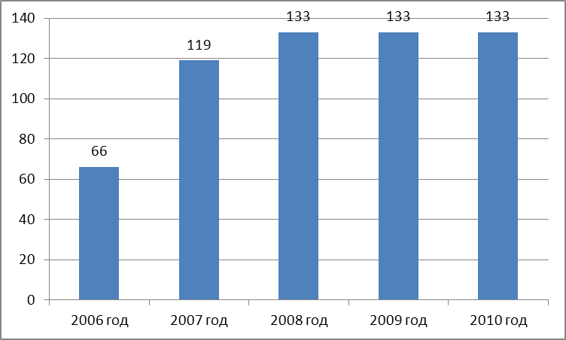

Рисунок 21 - Число спортивных сооружений за период 2006 – 2010 гг.

Спортивные передачи и трансляции, являющиеся самым мощным рычагом формирования общественного мнения о ценностях физической культуры и спорта, занимают все меньше места в телерадиопрограммах, поскольку они требуют больших финансовых ресурсов.
С точки зрения доступности для учреждений повседневного обслуживания установлен радиус пешеходной доступности 500 – 750 м.
Внутри жилых кварталов следует предусмотреть физкультурно-спортивные площадки для населения.

Сильные стороны: стремление жителей Верхнехавского муниципального района к занятиям спорту и культурному времяпрепровождению,
Слабые стороны: нехватка спортивных сооружений (спортивных залов, стадионов) практически во всех населённых пунктах района и неудовлетворительное техническое состояние некоторых объектов.

Уровень и качество жизни населения являются основными индикаторами степени благосостояния общества. Показатели уровня жизни населения являются прямым отражением процессов, происходящих в реальном секторе экономики, на финансовом рынке, в ценовой политике.
Уровень жизни населения является сложной комплексной категорией, которая выражает потребность и степень удовлетворения материальных и духовных благ всех членов общества. Он складывается из размера реальных доходов, уровня потребления населением благ и услуг, обеспеченности населения благоустроенным жильем, роста образованности, степени развития медицинского и культурного обслуживания.
Среди многих показателей уровня жизни ключевым являются денежные доходы, служащие основным источником удовлетворения личных потребностей населения в потребительских товарах и разнообразных видах услуг. В Верхнехавском муниципальном районе, основными источниками доходов являются:
- заработная плата и прочие выплаты за труд,
- выплаты и льготы из фондов потребления,
- доходы от личного подсобного хозяйства, сада, огорода.
Значительную долю в формировании денежных доходов населения составляет заработная плата. По ее уровню на протяжении последних лет Верхнехавский муниципальный район постоянно несколько уступал, в среднем, районным значениям и среднему показателю по Воронежской области.
Уровень заработной платы в Верхнехавском районе по видам экономической деятельности дифференцирован незначительно, за исключением бюджетных организаций финансируемых из муниципального бюджета. Наиболее высокооплачиваемые профессии отмечаются в таких сферах как: транспорт и связь (15847 руб.), обрабатывающие производства (11864 руб.), строительство (11629 руб.), предоставление услуг (10169 руб.), оптовая и розничная торговля, здравоохранение, образование, сельское хозяйство около 9000 руб.
В первостепенных социально-значимых отраслях, таких как образование и здравоохранение уровень заработной платы ниже уровня средних значений по области (рисунок 22).
Пенсионеры продолжают оставаться одной из наиболее социально уязвимых групп населения. В 2010 г. средний уровень пенсии в районе составил около 7100 руб., а общеобластное значение составило 7820 руб.
Для того чтобы как-то улучшить свое материальное положение, пенсионеры продолжают работать, что приводит к старению экономически активной части населения района и не всегда положительно сказывается на производственном процессе. Число занятых в отраслях экономики пенсионеров в 2010 г. составило 1289 чел.
В Верхнехавском муниципальном районе жилищный фонд составляет 843,2 тыс.м², в основном это частный жилищный фонд. Средняя обеспеченность одного жителя района общей площадью жилья достигла 30,0 м². Уровень обеспеченности населения общей площадью жилищного фонда является одним из важнейших показателей уровня жизни населения.

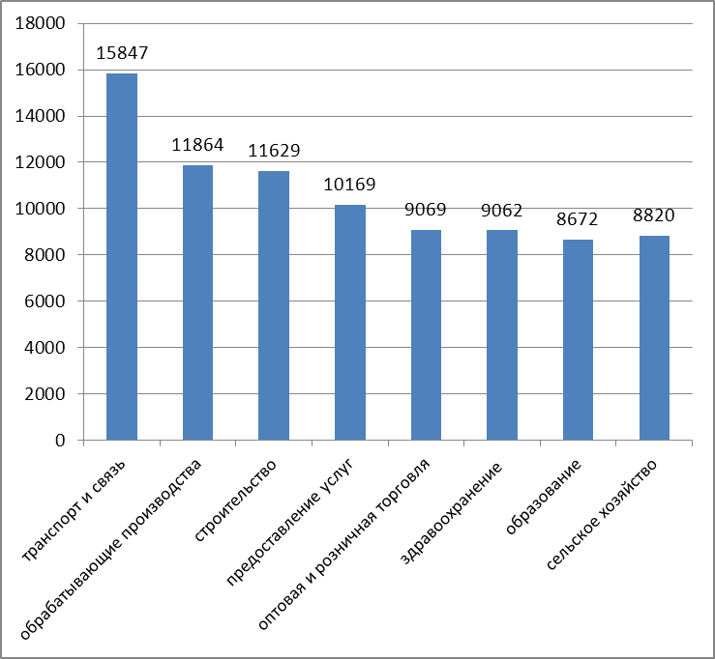

Рисунок 22 - Уровень средней заработной платы по видам экономической деятельности за 2010 г., руб.

Если в 1974 г. в среднем на одного жителя приходилось 7,8 м² жилой площади, то к 2007 г. средняя жилищная обеспеченность выросла по сравнению с 1974 г. в три раза. Отчасти это связано с сокращением численности населения в последние годы, однако тенденция роста жилищной обеспеченности, безусловно, связана с ростом уровня жизни. Еще одной причиной такого высокого уровня жилищной обеспеченности является большое количество брошенных нежилых домов, поэтому фактическая цифра будет меньше. Уровень обеспеченности населения Верхнехавского муниципального района жилыми помещениями достаточно высокий – на одного человека приходится 34,78 кв. метров. В 2010 году введено 7586,8 кв. метров жилья, из них за счет средств индивидуальных застройщиков -6936,6 кв.метров.
В 2010 году Верхнехавским элеватором построен первый шестиквартирный дом площадью 635 кв.м для специалистов, работающих на предприятиях холдинга и в 2011 году- 18-и квартирный жилой дом.
По областной целевой программе «Развитие сельского хозяйства на территории Воронежской области на 2008-2012 годы» начато благоустройство данной жилой зоны. В 2010 году профинансирован первый этап строительства на 6,8 миллиона рублей.
За 2010 год благодаря участию в ФЦП "Социальное развитие села до 2012 года" получено субсидий на обеспечение жильем граждан, проживающих в сельской местности, молодых семей и молодых специалистов, работающих в сельской местности из федерального, областного и местного бюджета в сумме 16,3 миллиона рублей. 28 семей смогли улучшить свои жилищные условия.
По национальному проекту "Обеспечение жильем молодых семей" ФЦП "Жилище" за 2010 год поступило субсидий около 3 миллионов рублей, из консолидированного бюджета района выделено 300 тысяч рублей, субсидии предоставлены 10 семьям.
Благодаря газификации района, значительно повышается благоустройство жилого фонда. С подводом газа, как правило, жилые дома оборудуются водопроводом, местной канализацией. Все это способствует повышению качественного уровня жизни населения района.
Доля многоквартирных домов, расположенных на земельных участках, в отношении которых осуществлен государственный кадастровый учет, за 2010 год составила 40,35 процентов, что выше уровня 2009 года на 53,3 процента.
Сократившиеся за период реформ 1990-2001 годов бюджетные ассигнования в строительство привели к значительному снижению предоставляемого бесплатного жилья очередникам, в связи, с чем в жилищной сфере обозначились существенные проблемы, которые находят свое отражение и в настоящее время. Низкие показатели доступности жилья являются следствием недостаточности государственной поддержки обеспечения жильем граждан
Низкие объемы жилищного строительства обусловлены следующими причинами:
1. Низким уровнем жизни населения.
2. Миграцией за пределы района экономически активного населения.
3. Отсутствием площадок для жилищного строительства, обеспеченных инженерной и транспортной инфраструктурой.
Обострение инфраструктурной проблемы может сильно препятствовать дальнейшему устойчивому развитию территории и снижать её привлекательность, что объясняет необходимость разработки и проведения направленной жилищной политики в районе. Необходимо отметить следующий факт, что часть жилого фонда района не используется населением для постоянного проживания, а служит так называемым сезонным жильем только в летнее время. Население Верхнехавского муниципального района имеет достаточно высокий уровень обеспеченности жильем. Практически все вводимое в районе жилье за последние годы – это индивидуальные жилые дома, построенные населением за свой счет и с помощью кредитов.
Строительство не лимитируется по показателям площади жилья на душу населения. Существует проблема предоставления жилья малообеспеченным группам населения за счет муниципального сектора строительной отрасли и проблема необходимости реконструкции ветхого жилого фонда.

Сильные стороны: высокий уровень обеспеченности общей площадью жилья в расчете на одного жителя района
Слабые стороны:
- низкий уровень жизни пенсионеров,
- высокая площадь жилищного фонда, находящегося в ветхом и аварийном состоянии.

Экологическая обстановка на территории Верхнехавского района, в целом, благоприятна. Однако на отдельных участках она носит явно негативный характер. Особенно это свойственно для наиболее освоенных территорий, подверженных антропогенному прессу – в местах размещения карьеров, автомагистралей, промышленных объектов, населенных пунктов, несанкционированных свалок бытового мусора.
Анализ исходных данных свидетельствует о том, что в пределах района в настоящее время превалирующую роль в осложнении экологической обстановки играют не антропогенные, а естественные факторы.
К числу естественных факторов, оказывающих негативное воздействие на экологические условия района, относятся эрозионные процессы, периодически повторяющиеся засухи, поздневесенние и ранневесенние заморозки, малоснежные зимы, пыльные бури, ливневые дожди, зимние оттепели. Например, ветровая эрозия, свойственная распаханной территории района, не только снижает плодородие почвы, но и ухудшает микроклиматические условия – снижает влажность воздуха и загрязняет его, что отрицательно сказывается на экологической обстановке и, естественно, здоровье населения рассматриваемой территории. Ещё более негативную роль играет плоскостная эрозия, снижающая не только бонитет почвенного покрова, но и вызывающая заиление рек, озер и прудов. Вследствие этого происходит обмеление и эвтрофирование водоемов, загрязнение вод биогенами и ухудшение санитарно-гигиенического режима водоёмов.
Негативное влияние антропогенных факторов на природную среду Верхнехавского района предопределено, главным образом, снижением ландшафтного разнообразия в результате интенсивной и высокой степени распаханности степных залежей (распаханность сельхозугодий достигает 80%), применением минеральных удобрений и химических средств защиты растений, расширением монокультуры, усилением антропогенного пресса на лесные, лугово-степные и аквальные ландшафты (особенно в процессе рекреации), созданием автодорог и функционированием некоторых промышленных и жилищных объектов.
Естественные и антропогенные факторы нередко проявляются совместно, оказывая как косвенное, так и непосредственное влияние на экологическую обстановку определенных территорий. Воздействие факторов, дестабилизирующих экологическое состояние, носит дифференцированный характер и в значительной мере зависит от природных (ландшафтных) условий конкретной местности.
Источниками загрязнения атмосферного воздуха на территории Верхнехавского района являются печное отопление, автомобильный транспорт, пыльные бури, сжигание стерни и поджоги степной растительности. Наличие промышленных предприятий (завода по производству растительного масла и предприятие металлургической промышленности) во многом предопределяет достаточно высокую степень загрязнения воздушных масс района.
Атмосферный воздух относится к числу приоритетных факторов окружающей среды, оказывающих непосредственное влияние на здоровье населения. Состояние воздушного бассейна является одним из основных факторов определяющих экологическую ситуацию и условия проживания населения.
Качество атмосферного воздуха зависит от интенсивности загрязнения его выбросами от стационарных и передвижных источников загрязнения.
Более 80% вклада в загрязнение воздушного бассейна вносят выбросы от автотранспорта. Низкий технический уровень автотранспорта, отсутствие систем нейтрализации отработанных газов, высокая плотность транспортного потока, недостаточная развитость улично-дорожной сети способствуют загрязнению атмосферного воздуха.
Основными задачами в области охраны атмосферного воздуха на территории района являются:
- внедрение новых технологических процессов, сырья и материалов; 
- организация санитарно-защитных зон промышленных предприятий;
- переселение населения, проживающего в санитарно-защитных зонах;
- организация выбросов загрязняющих веществ в атмосферу и оснащение источников выбросов газопылеулавливающими установками, своевременная паспортизация вентиляционных устройств и газопылеочистных установок с оценкой их эффективности;
- оптимизация движения автотранспорта по дорожной сети населенных пунктов;
- перевод автотранспорта на газовое топливо;
- озеленение магистральных улиц и санитарно-защитных зон с двухъярусной посадкой зеленых насаждений;
- совершенствование системы мониторинга за состоянием атмосферного воздуха в жилой зоне.
Таким образом, состояние воздушного бассейна Верхнехавского муниципального района по санитарно-гигиеническим условиям можно считать относительно благоприятным, уровень загрязнения атмосферы незначителен, поэтому какие-либо особые мероприятия, направленные на оптимизацию воздушной среды, не требуются.

Слабые стороны:
- основным источником загрязнения воздуха являются промышленные предприятия и автотранспорт,
-отсутствие или недостаточное количество газо- и пылеулавливающих устройств на промышленных предприятиях,
- использование не экологичных видов топлива в теплоснабжении,
- значительное количество неорганизованных источников выделения вредных веществ в атмосферу

Состояние водных ресурсов. Загрязнение поверхностных и подземных вод, неудовлетворительное качество питьевой воды относятся к наиболее приоритетным проблемам, поскольку практически все водные объекты Воронежской области в той или иной степени загрязнены. Среди главных причин продолжающегося интенсивного загрязнения водных ресурсов – отсутствие централизованной канализации на территории района - недостаточные темпы строительства очистных сооружений, недостаток локальных очистных сооружений (перед сбросом сточных вод промышленных предприятий в системы канализации), недостаточное развитие системы оборотного водоснабжения, отсутствие чистых технологий.
Водоснабжение. В настоящее время в сельских поселениях Верхнехавского района имеются тупиковые сети водоснабжения, оборудованные водоразборными колонками и подводящие воду на объекты: котельные, школы, администрации и ФАП.
В качестве источника водоснабжения используются подземные воды.
Норма водопотребления для сельских населенных пунктов согласно СНиП 2.04.02-84* - 150 л/сут.
Канализация. Централизованная канализация на территории сел Верхнехавского района отсутствует. Отвод стоков от зданий, имеющих внутреннюю канализацию, осуществляется в выгребы.
На территории района на основании материалов пробуренных водозаборных скважин выделено несколько водоносных горизонтов, которые по своему химическому составу и условиям залегания пригодны для использования их в целях питьевого водоснабжения.
На большей части территории описываемого района водоносный горизонт надежно защищен от поверхностного загрязнения. Во избежание загрязнения отдельных водозаборов необходимо строго соблюдать санитарно-гигиенические условия, предъявляемые по эксплуатации подземных вод.
Основными задачами в области защиты поверхностных и подземных вод от загрязнения и истощения являются:
- развитие систем централизованного хозяйственно-питьевого водоснабжения и водоотведения;
- обеспечение качества питьевой воды, подаваемой населению, путем внедрения средств очистки;
- поиск новых источников подземных вод и их освоение с целью обеспечения населения качественной питьевой водой;
- предотвращение загрязнения и истощения источников питьевого водоснабжения за счет ликвидации непригодных к дальнейшей эксплуатации скважин;
- повышение эффективности и надежности функционирования систем водообеспечения за счет реализации водоохранных, технических и санитарных мероприятий;
- совершенствование систем учета и контроля за потреблением питьевой воды;
- осуществление развития нормативной правовой базы и хозяйственного механизма водопользования, стимулирующего экономию питьевой воды

Слабые стороны:
- канализирование большинства населенных пунктов района осуществляются в выгребные ямы,
- значительный вклад в загрязнение водоёмов вносят предприятия, сбрасывающие свои стоки как недостаточно очищенные на локальных очистных сооружениях, так и без очистки,
- необходимо внедрение современных систем бессточного водопользования, замкнутых циклов технического водоснабжения, безводных технологий.

Анализ транспорта. В части транспортного обслуживания Верхнехавский муниципальный район по сравнению с другими районами области относится к районам с относительно развитой сетью транспортных коммуникаций.
По оценке транспортной обеспеченности большая часть Верхнехавского муниципального района относится к благоприятным территориям (в пределах 10 км от транспортных магистралей). Только часть Нижнебайгорского, Семёновского и Верхнелуговатского сельских поселений относится к ограниченно благоприятным территориям (в пределах 10 – 25 км от транспортных магистралей). Транспортный комплекс района представлен железнодорожным и автомобильным видами транспорта.
Транспортная сеть в большей степени развита в западной части района, причиной тому является близость этой территории к областному центру. Основные планировочные транспортные оси на территории муниципального образования направлены к районному центру.
Большинство населенных пунктов района хорошо обеспечены дорогами. Протяженность автомобильных дорог общего пользования местного значения с твердым покрытием, в том числе расположенных в границах населённых пунктов на конец 2010 года составила 6,8 км.
Доля протяженности автомобильных дорог общего пользования местного значения, не отвечающих нормативным требованиям, в общей протяженности автомобильных дорог общего пользования местного значения составил за 2010 год 18,07 %.
Доля автомобильных дорог местного значения с твердым покрытием, переданных на техническое обслуживание немуниципальным и негосударственным предприятиям на основе долгосрочных договоров (свыше 3 лет) составила 18,07 %. Однако, не все дороги соответствуют требованиям эксплуатации, многие из них требуют капитального ремонта или реконструкции. Также требуются финансовые средства для строительства и реконструкции внутрипоселковых дорог и улиц как в райцентре, так и в селах района – с. Углянец, Парижская Коммуна.
Решение этой проблемы могло бы поднять качество жизни населения на более высокий уровень. Улучшить благоустройство населенных пунктов без помощи областного бюджета не представляется возможным.
Доля населения, проживающего в населенных пунктах, не имеющих регулярного автобусного и железнодорожного сообщения с районным центром, в общей численности населения района не значительна- за 2010 год составила 1 процент. Не имеют регулярного автобусного и железнодорожного сообщения с районным центром 12 населенных пунктов, численность населения в которых составляет 245 человек.
В 2010 году расходы бюджета на дорожное хозяйство не предусматривались. Общий объем расходов муниципального бюджета на транспорт составил в 2010 году 525 тыс. руб.
Автомобильный транспорт. Существующая протяженность автодорог района составила:
- федерального значения – 22,050 км;
- областного значения – 65,328 км;
- местного значения – 174, 062;
В настоящее время большинство населенных пунктов связаны с районным центром и между собой автодорогами с твердым покрытием проезжей части. Проселочные дороги местного значения практически непроходимы в период весенне-осенней распутицы, становятся непроезжими, и регулярность сообщения по ним нарушается.
Плотность автомобильных дорог общего пользования составляет 22,9 км на 100 км². Общая протяжённость дорог с твёрдым покрытием составляет 261,44 км. По густоте автодорог в расчете на 1 км² территории район занимает 9 место в области. В целом территория района обеспечена автодорожными путями сообщения относительно равномерно.
По территории района проходит дорога федерального значения «Воронеж – Тамбов» и дороги областного значения «Воронеж – Панино», «Воронеж — Усмань». Связь с населёнными пунктами Верхнехавского района осуществляется по дорогам местного значения. Верхнехавский район хорошо связан с другими районами области, с областным центром, а так же с Липецкой областью.
Анализ современного состояния дорожной сети и дорожного хозяйства определил необходимость развития дорожной сети и приоритетные направления на перспективу. Необходимо решить следующие задачи по совершенствованию и развитию сети автомобильных дорог района:
- доведение технического уровня существующих федеральных и территориальных дорог в соответствии с ростом интенсивности движения;
- обеспечение связи с другими районами и областным центром;
- организация связи между населенными пунктами района.
Автотранспортные перевозки пассажиров и грузов. Пассажирские и грузовые перевозки осуществляет МУП «Верхнехавское ПАП».
Пассажирские перевозки производятся по следующим маршрутам:
1. «Верхняя Хава – Воронеж» через пос. Вишневка, пос. Троицкий, х. Эртель, с. Малая Приваловка, с. Парижская Коммуна, с. Орлово, с. Новая Усмань по 8 раз в день;
2. «Верхняя Хава – Воронеж» через пос. Вишневка, пос. Троицкий, х. Эртель, с. Малая Приваловка, с. Парижская Коммуна, с. Орлово, с. Бобяково по 9 раз в день;
3. «Верхняя Хава – Воронеж» через с. Большая Приваловка, с. Малая Приваловка, с. Парижская Коммуна, с. Орлово, с. Бобяково по 3 раза в день;
4. «Верхняя Хава - Воронеж» через с. Сухие Гаи, с. Марьевка, с Правая Хава, с. Новая Усмань 3 раза в неделю по 4 раза в день;
5. «Верхняя Хава – ст. Графская» через пос. Вишневка, пос. Троицкий, х. Эртель, с. Малая Приваловка, гос. Заповедник по 8 раз в день;
6. «Верхняя Хава – Углянец» через пос. Вишневка, пос. Троицкий, х. Эртель, с. Малая Приваловка, с. Парижская Коммуна, с. Орлово 5 раз в неделю по 4 раза в день;
7. «Верхняя Хава – Малый Самовец» через с. Архангельское, с. Шукавка, п. Воля, с. Верхняя Плавица 3 раза в неделю по 4 раза в день;
8. «Верхняя Хава – Александровка» через д. Мокруша, с. Васильевка 1-я, пос. Фоминичи, пос. Верхняя Маза, с. Нижняя Маза 3 раза в неделю по 4 раза в день;
9. «Верхняя Хава – Семеновка - Верхняя Хава» через с. Плясоватка, д. Покровка, с. Верхняя Луговатка, с. Охочевка, с. Семеновка 3 раза в неделю по 2 раза в день;
10. «Верхняя Хава – Верхняя Байгора – Верхняя Хава» через с. Нижняя Байгора, с. Верхняя Байгора, пос. Малиновка 3 раза в неделю по 2 раза в день;
11. «Верхняя Байгора – Беловка» через пос. Вишневка, с. Большая Приваловка 3 раза в неделю по 4 раза в день;
12. «Верхняя Хава – Правая Хава» через с. Сухие Гаи, с. Марьевка 3 раза в неделю по 4 раза в день.
Железнодорожный транспорт. По территории Верхнехавского муниципального района проходит железная дорога «Воронеж — Анна». От станции Графская на восток отходит однопутная ветвь до станции Хава и дальше до станции Анна. Протяженность участков железной дороги на территории района составляет 38,66 км.
Основными грузами, отправляемыми со станции Хава, являются сельскохозяйственные в основном для сахарной промышленности, мясо – молочной промышленности и зерно.
На станцию Хава для Верхнехавского района приходят грузы промышленных товаров для населения и сельскохозяйственного производства.
Кроме того, со станции Хава осуществляются пассажирские перевозки. В основном пассажирские перевозки связаны с тяготением райцентра к областному центру, к месту приложения труда и отдыха. Железнодорожный транспорт в районе обслуживает пригородные и междугородние пассажирские связи.

Сильные стороны: развитая транспортная инфраструктура

Слабые стороны: многолетняя эксплуатация автомобильных дорог Верхнехавского муниципального района без достаточных финансовых вложений в их содержание и ремонт привела к тому, что практически большая их часть требует реконструкции, недостаточность средств на их реконструкцию и ремонт, рост цен на топливо, физический и моральный износ технических средств.

Электросети. Источником электроснабжения Верхнехавского муниципального района являются электрические сети Верхнехавского ОАО «МРСК ПЭС ЦЕНТР» - «Воронежэнерго».
На территории Верхнехавского РЭС располагаются:
- ПС 110/35/10кВ «Верхняя Хава»;
- ПС 110/10кВ «Парижская Коммуна»;
- ПС 35/10кВ «Шукавка», «Верхняя Байгора», «Углянец», «Верный», «Семеновка».
Основное питание ПС 110/35/10 «Верхняя Хава» выполняется по ВЛ 110 кВ № 36. Резервное питание по ВЛ 110 кВ № 20. В Верхнехавском муниципальном районе размещаются 17 сельских поселений.

Слабыми сторонами электросетей и электрического оборудования Верхнехавского муниципального района влияют: износ основного энергетического оборудования и энергосетей для обеспечения надежного электроснабжения существующих потребителей района необходима реконструкция сетей и подстанций, физическая усталость металлоконструкций, большие потери электроэнергии при передаче, слабо развиты энергосберегающие технологии.

Газоснабжение. Источником газоснабжения Верхнехавского района является магистральный газопровод Северный Кавказ – Центр.
Газоснабжением района предусматривается: от газопровода-отвода к ГРС-3 г. Воронеж по газопроводу-отводу Новая Усмань – ГРС с. Анна, диаметром 530 мм, протяженностью 82,5 км, введенному в эксплуатацию в 2001 г, и построенному отводу к ГРС Верхняя Хава, протяженностью 33,4 км, диаметром 219 мм. Газификация населенных пунктов Углянец, Подлесный (Углянское сельское поселение), Забугорье, Никоново, Парижская Коммуна (Парижскокоммунское сельское поселение) предусмотрено от ГРС Новая Усмань по газопроводу Орлово – Краснолесный.
Газификация населенных пунктов Александровского, Большеприваловского, Верхнелуговатского, Верхнемазовского, Верхнеплавицкого, Верхнехавского, Малоприваловского, Малосамовецкого, Нижнебайгорского, Плясоватского, Правохавского, Семеновского, Спасского, Сухогаевского, Шукавского сельских поселений предусматривается от АГРС Верхняя Хава.
Выходящие нитки межпоселковой сети газопровод: 3 нитки с давлением на выходе 1,2 мПа (диаметром 219 мм, 159 мм и 108 мм).
От ГРС построены и находятся в строительстве межпоселковые газопроводы к населенным пунктам:
- на север – до с. Верхняя Луговатка;
- на юг - до с. Правая Хава;
- на запад – до с. Желдаевка;
- на восток – до с. Малый Самовец и Приобретенка.
Расчетные часовые и годовые расходы газа определены по «Схеме газификации Воронежской области», разработанной г. Москва в 2001 г. и составляют по району:
общий годовой объем – 89,0 млн. м³/год;
общий часовой объем – 37,4 тыс. м³/час.
Увеличение объемов сельскохозяйственного производства и рост объемов строительства жилья, в том числе и при реализации национальных проектов на территории района, предполагает проведение реконструкции существующих газопроводов и сооружений на них, а также строительство новых.

Слабые стороны: уровень газификации ниже среднего по области, отсутствие газификации отдельных жилых домов и населенных пунктов.

Структура бюджета.
При формировании параметров бюджета администрацией района используется принцип концентрации бюджетных ресурсов на важнейших направлениях социально-экономического развития района, действительно нуждающихся в первоочередной поддержке за счет бюджетных средств. При этом ставится задача в максимально возможной степени исключить избыточные, второстепенные расходы бюджета района, которые могут осуществляться за счет федерального и областного бюджетов, частного сектора экономики, а также такие расходные полномочия, которые, ввиду ограниченности бюджетных ресурсов, не могут быть обеспечены финансированием из бюджета.
Общая структура бюджета Верхнехавского муниципального района за последние 5 лет представлена в таблице 9.

Таблица 9 - Структура бюджета Верхнехавского муниципального района
Наименование  показателя | Ед.  измерения | 2007 год | 2008  год | 2009  год | 2010 год | 2011 год
Доходы бюджета муниципального образования (поселения), всего | млн. руб. | 226 | 455 | 338,1 | 350 | 447,8
Исполнение к плану на год | % | 100,8 | 99,7 | 100,3 | 112,8 | 91,5
Собственные доходы | млн. руб. | 577,1 | 605 | 821,1 | 147,3 | 690
Безвозмездные перечисления от других бюджетов бюджетной системы РФ в том числе: | млн. руб. | 168,2 | 394,4 | 255,9 | 198,3 | 378,8
региональный фонд финансовой поддержки поселения | млн. руб. | 168,2 | 394,5 | 255,9 | 202,4 | 165
Доля безвозмездных перечислений в общем объеме доходов района | % | 74,5 | 86,7 | 75,7 | 57,9 | 84,6
Доходы бюджета на душу населения | рублей | 9168 | 18569 | 13807 | 14325 | 17809
Расходы бюджета муниципального образования (поселения), всего | млн. руб. | 206,4 | 450,8 | 341,6 | 317,6 | 471,3
Исполнение к плану | % | 96,7 | 98,5 | 98 | 98,7 | 96,2
Расходы бюджета на душу населения | рублей | 8360 | 18400 | 13951 | 13007 | 18746

В этих условиях органы местного самоуправления района особое внимание должны уделять реализации мероприятий, направленных на увеличение доходной части бюджета, и формирование условий связанных с эффективной реализацией экономической деятельности предприятий.
Исполнение доходной и расходной части бюджета муниципального района показано на рисунке 23.

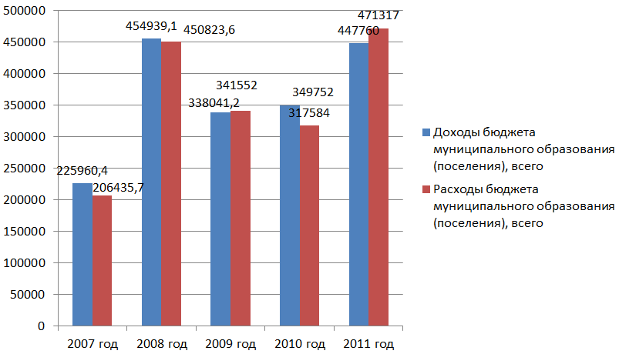

Рисунок 23 – Исполнение доходной и расходной части бюджета с 2007 по 2011 гг. (тыс. руб.)

Сильные стороны:
На территории района имеется развитая финансовая инфраструктура. Высокий уровень доли собственных доходов в доходах бюджета муниципального образования.
Слабые стороны:
Отрицательная составляющая непосредственно связана с политикой федерального правительства, направленной на централизацию бюджетных доходов. Областные органы власти, соответственно, так же вынуждены покрывать недостающие доходы за счет нижестоящих бюджетов.
Таким образом, район частично лишается стимулов для свободного развития и будет в долгосрочном периоде вынужден опираться в первую очередь на неналоговые доходы, земельный налог, налог на имущество и доходы физических лиц.

2.2. SWOT- анализ, определение слабых и сильных сторон развития Верхнехавского муниципального района, а также потенциальных возможностей и угроз

Оценка социально-экономического положения и определение основных направлений развития Верхнехавского муниципального района выполняется на основе результатов анализа проведённого в первом разделе с использованием процедуры SWOT – анализа. Поскольку процедура SWOT – анализа выполняется с привлечением экспертной группы состоящей из представителей администрации, бизнес сообщества и общественности, для согласования мнений экспертов и формирования четкого и системного представления о процессе социально-экономического развития муниципального района следует выделить основные факторы, оказывающие влияние на его развитие. Целесообразно разделить эти факторы на внутренние и внешние (таблица 10).

Таблица 10 - Внутренние и внешние факторы, оказывающие влияние на развитие муниципального образования

Внутренние факторы | Внешние факторы, имеющие влияние на внутренние факторы
1. Политика социально-экономического развития органов местного самоуправления муниципального образования определяемая нормативно-правовыми актами администрации | 1. Федеральное и региональное законодательство (нормативно-правовые акты органов государственной власти), влияющее на политику социально-экономического развития муниципального образования
2. Функционирование политических партий и общественных организаций муниципального образования | 2. Исполнение партийной политики ведущих партий в России в Государственной думе и Совете федерации
3. Деловая активность (активность бизнеса) в муниципальном образовании | 3. Государственная поддержка развития отдельных секторов экономики и социальной сферы муниципального образования
4. Экономический потенциал муниципального образования | 4. Несбалансированная ценовая и тарифная политика естественных монополий ведущих свою деятельность в регионе
5. Существующие технологии и ресурсы, определяющие объём производства продукции в сельском хозяйстве | 5. Диспаритет цен на готовую сельскохозяйственную продукцию определяемый общей конъюнктурой рынка в России и за рубежом
6. Уровень технологического развития и эффективность деятельности промышленных предприятий, производительность труда | 6. Стратегическая и территориальная значимость муниципального образования в экономическом потенциале области
7.Существующее состояние и функционирование различных видов малого бизнеса в муниципальном образовании | 7. Существующая государственная политика в области поддержки малого бизнеса связанная со снижением уровня коррупции и преодолением административных барьеров
8. Инвестиционный климат муниципального образования | 8.Инвестиционные предпочтения региональной власти в экономической политике
9. Состояние и уровень развития социальной инфраструктуры муниципального образования | 9. Межбюджетные отношения и распределение финансовых ресурсов на развитие социальной инфраструктуры муниципального образования
10.Уровень духовного, интеллектуального, физического и культурного развития населения муниципального образования | 10. Существующая государственная политика в области духовного, интеллектуального, физического и культурного развития
11. Сложившиеся взаимоотношения с муниципальными районами соседних областей с позиции межрегионального сотрудничества | 11. Существующая региональная политика в области формирования взаимоотношений с соседними регионами

Внутренние факторы в большей степени связаны с существующим в настоящее время положением в экономической и социальной сферах муниципального образования. При реализации Программы на них могут влиять как субъекты, так и объекты Программы, следовательно, можно сформировать методы воздействия на эти факторы и учитывать их в дальнейшем.
Внешние факторы по своей природе возникновения не имеют отношения к социально-экономической системе муниципального образования, взаимосвязаны и оказывают определяющее воздействие на формирование внутренних факторов. Влиять на них со стороны муниципального образования зачастую бывает либо невозможно, либо довольно трудно и неэффективно, поэтому их влияние следует учитывать при реализации Программы, как некоторые заданные условия с учетом прогноза их изменения и воздействия на систему муниципального образования.
В этой связи, перед проведением SWOT – анализа Верхнехавского муниципального района было организовано проведение семинара, на котором были согласованы позиции экспертной группы по результатам анализа социально-экономического потенциала муниципального образования и установлены определяющие факторы (внутренние и внешние) формирующие условия реализации Программы КСЭР.
В состав экспертной группы были включены все члены рабочей группы принимающей участие в разработке Программы комплексного социально-экономического развития Верхнехавского муниципального района, кроме того при оценке факторов влияния учитывались мнения высказанные жителями района, которые были получены от них в период разработки.
На основе оценки исходной социально-экономической ситуации Верхнехавского муниципального района для обеспечения всестороннего учета местной специфики, анализа внутренних и внешних факторов, определяющих развитие муниципального образования, определена общая SWOT - классификация его факторов влияния, возможных преимуществ и угроз.
В настоящее время Президентом и Председателем правительства Российской Федерации, а также Губернатором и Правительством Воронежской области ставится задача формирования системы стратегического планирования в муниципальных образованиях различных регионов России.
Вместе с тем, её выполнение связано с рядом трудностей, которые заключаются в отсутствии чёткой нормативной базы по реализации процесса стратегического планирования в муниципальных образованиях. Основным методом, обеспечивающим поступательное развитие муниципального образования является программно-целевой метод планирования СЭР.
Данное положение закреплено в законодательной форме и относится к полномочиям органов местного самоуправления по решению вопросов местного значения. Кроме того, документами, определяющими некоторые ориентиры, связанные с программно-целевым планированием являются «Основы стратегического планирования в РФ» принятые указом президента №536 от 12 мая 2009 года, а также Концепция долгосрочного СЭР РФ до 2020 года и Стратегия национальной безопасности РФ от 2009 года. По сути, они регламентируют разработку программно-целевых документов СЭР.
Исходя из этого, в настоящее время сложилась система стратегического рыночного планирования в муниципальных образованиях, которая в общем виде представляет собой некоторую совокупность документов программно-целевого планирования и включает в себя стратегию СЭР муниципального образования, а также программу комплексного СЭР территории.
В процессе разработки этих документов обеспечивается определение основных направлений развития муниципальных образований и оценка рисков развития. Для решения этой задачи применяется процедура SWOT – анализа, которая основана на формировании матрицы включающей в себя существующие факторы влияния (сильные и слабые стороны территории), а также наиболее вероятные преимущества и угрозы, появление которых возможно при реализации некоторой Программы развития.
Вместе с тем, необходимо отметить, что в настоящее время отсутствует классификация факторов влияния, а также преимуществ и угроз процедуры SWOT – анализа Программы СЭР муниципального образования. С учётом опыта разработки документов программно-целевого планирования в муниципальных образованиях Воронежской области и работы экспертной группы в Верхнехавском муниципальном районе предложена классификация факторов влияния, а также преимуществ и угроз (таблицы 11-14).

Таблица 11 - Сильные стороны
S1 | Наличие предприятий, ресурсов и условий, необходимых для развития сельского хозяйства
S2 | Наличие предприятий, ресурсов и условий, необходимых для перерабатывающего производства
S3 | Наличие предприятий, ресурсов и условий, необходимых для развития промышленного производства
S4 | Наличие ресурсов необходимых для развития туризма и спорта (охота, рыбалка) в региональном масштабе
S5 | Наличие предприятий, ресурсов и условий, необходимых для создания предприятий на основе ГЧП (МЧП)
S6 | Наличие ресурсов и условий, необходимых для создания сети торговозакупочных кооперативов и личного подсобного хозяйства населения
S7 | Наличие ресурсов и условий, необходимых для эффективного развития системы образования
S8 | Наличие ресурсов и условий, необходимых для эффективного развития предприятий малого бизнеса
S9 | Наличие нормативно-правовой базы необходимой для повышения эффективности управления
S10 | Наличие ресурсов и условий, необходимых для привлечения внешних инвесторов, в т.ч. наличие квалифицированной рабочей силы

Таблица 12 – Слабые стороны
W1 | Отсутствие предприятий, ресурсов и условий, необходимых для развития сельского хозяйства
W2 | Отсутствие предприятий, ресурсов и условий, необходимых для перерабатывающего производства
W3 | Отсутствие предприятий, ресурсов и условий, необходимых для развития производства
W4 | Отсутствие ресурсов необходимых для развития туризма и спорта (охота, рыбалка) в региональном масштабе
W5 | Отсутствие предприятий, ресурсов и условий, необходимых для создания предприятий на основе ГЧП (МЧП)
W6 | Отсутствие ресурсов и условий, необходимых для создания сети торговозакупочных кооперативов и личного подсобного хозяйства населения
W7 | Отсутствие ресурсов и условий, необходимых для эффективного развития системы образования
W8 | Отсутствие ресурсов и условий, необходимых для эффективного развития предприятий малого бизнеса
W9 | Отсутствие нормативно-правовой базы необходимой для повышения эффективности управления
W10 | Отсутствие ресурсов и условий, необходимых для привлечения внешних инвесторов, в т.ч. наличие квалифицированной рабочей силы

Таблица 13 - Угрозы
T1 | Рост тарифов на энергоносители и водоснабжение
T2 | Рост цен на машины и оборудование
T3 | Рост цен на удобрения и средства защиты растений
T4 | Рост цен на корма
T5 | Рост тарифов на услуги связи
T6 | Рост тарифов на транспортные перевозки
T7 | Рост цен на строительные материалы и услуги
T8 | Рост цен на селекционный фонд в животноводстве
T9 | Рост цен на селекционный фонд в растениеводстве
T10 | Диспаритет или снижение цен на продукцию предприятий муниципального образования (вследствие вступления в ВТО и снижения таможенной пошлины на ввоз импорта, недобросовестной конкуренции и возникновения экономического или финансового кризиса)
T11 | Увеличение таможенных сборов на экспорт продукции
T12 | Снижение доступности системы кредитования производственной деятельности
T13 | Снижение уровня субсидирования предприятий муниципального образования
T14 | Влияние неблагоприятных климатических условий
T15 | Увеличение уровня коррупции (криминалитета) и связанных с ним затрат
T16 | Увеличение дефицита бюджета муниципального образования за счёт его перераспределения на федеральном уровне
T17 | Увеличение налогов
T18 | Усиление требований к экологии и существенное увеличение затрат связанных с этим
T19 | Снижение качественного уровня человеческого потенциала вследствие различных демографических причин
T20 | Снижение качества медицинского обслуживания
T21 | Снижение уровня образования, культуры, спорта и туризма
T22 | Изменение политической системы и связанные с этим изменения нормативно-правовой базы

Таблица 14 - Преимущества
O1 | Существенное увеличение (более чем в 2 раза) объёмов производства продукции растениеводства (тепличного хозяйства) на основе ресурсосберегающих технологий и новых технологий обработки почвы, также развитии системы зернохранения
O2 | Существенное увеличение (более чем в 2 раза) объёмов производства продукции животноводства (птицеводства, рыбного хозяйства) на основе ресурсосберегающих технологий
O3 | Существенное увеличение (более чем в 2 раза) объёмов производства продукции в пищевой промышленности (производство кормов) на основе реконструкции производства (создания новых производств)
O4 | Существенное увеличение (более чем в 2 раза) объёмов производства сельскохозяйственной продукции в хозяйствах населения за счёт развития кооперативных отношений (создания сети торговозакупочных кооперативов)
O5 | Существенное увеличение (более чем в 2 раза) объёмов производства садоводческой и плодовоягодной продукции
O6 | Существенное увеличение (более чем в 2 раза) объёмов производства продукции растениеводства и животноводства на основе ресурсосберегающих технологий и новых технологий обработки почвы, также развитии системы зернохранения
O7 | Существенное увеличение (более чем в 2 раза) объёмов производства продукции растениеводства и животноводства, а также производства сельскохозяйственной продукции в ЛПХ на основе ресурсосберегающих технологий и новых технологий обработки почвы, также развитии системы зернохранения
O8 | Существенное увеличение (более чем в 2 раза) объёмов производства продукции растениеводства в организациях и хозяйствах населения на основе ресурсосберегающих технологий и новых технологий обработки почвы одновременно с существенным увеличением объёмов производства продукции в пищевой промышленности
О9 | Существенное увеличение (более чем в 2 раза) объёмов производства продукции животноводства (птицеводства, рыбного хозяйства) и производства продукции в перерабатывающей промышленности
О10 | Существенное увеличение (более чем в 2 раза) объёмов производства сельскохозяйственной продукции за счёт формирования крупных холдинговых компаний
О11 | Существенное увеличение (более чем в 2 раза) объёмов производства в промышленности на основе технологической реконструкции (создания новых производств)
О12 | Существенное увеличение объёмов производства как сельскохозяйственной и так и промышленной продукции
О13 | Создание предприятий на основе государственно-частного партнёрства (ГЧП) или муниципально-частного партнёрства (МЧП) в сфере ЖКХ: эксплуатация коммунальных сетей, уборка улиц, вывоз и утилизация мусора
О14 | Создание предприятий на основе ГЧП (МЧП) на транспорте: строительство, эксплуатация, обслуживание и внедрение систем управления движением и транспортом
О15 | Создание предприятий на основе ГЧП (МЧП) в сфере культуры, отдыха и спорта
О16 | Создание предприятий на основе ГЧП (МЧП) в недвижимости: строительство и эксплуатация общественных зданий в обмен на право застройки и участие в коммерческих проектах
О17 | Создание предприятий на основе ГЧП (МЧП) в телекоммуникационной сфере
О18 | Создание предприятий на основе ГЧП (МЧП) в образовании и здравоохранении
О19 | Создание предприятий на основе ГЧП (МЧП) связанных с общественным порядком и безопасностью
О20 | Создание предприятий с привлечением внешнего инвестора в т.ч. с привлечением иностранного капитала
О21 | Развитие предприятий малого бизнеса и существенное увеличение (в 2 раза) налоговых сборов
О22 | Повышение эффективности управления муниципальными расходами и обеспечение бюджетной независимости

Необходимо отметить, приведённая в таблицах 10 и 11 классификация факторов влияния по сильным и слабым сторонам имеет отличие только в постановке вопроса, а не в содержательной его части, поскольку для различных территорий наличие или отсутствие одного и того же фактора влияния может являться как слабой, так и сильной его стороной.
Данное обстоятельство позволяет оценить как преимущества развития того или иного направления связанного с фактором влияния, так и возможные риски возникающие при реализации этого направления по инерционному варианту. Это означает что фиксация «отсутствия» того или иного фактора влияния в процессе проведения SWOT – анализа позволяет эксперту автоматически считать, что изменение этого направления будущем возможно только при сохранении существующего положения, т.е. когда ресурсов уже нет и не будет, поэтому положение может изменяться только в худшую сторону. Предложенная SWOT – классификация является универсальной и может быть применима для определения направлений Программы СЭР и рисков большинства муниципальных образований Воронежской области.

2.3. Приоритеты социально-экономического развития Верхнехавского муниципального района до 2017 года

С учётом определённой выше SWOT – классификации факторов влияния, а также основных угроз и преимуществ при реализации Программы муниципального образования в Воронежской области, была разработана процедура SWOT – анализа, которая включает в себя формирование экспертной группы и анкетирование, которое проводится с использованием стандартного программного обеспечения редактора электронных таблиц Excel.
Программное обеспечение разработано коллективом учёных Воронежского филиала РАНХ и ГС при Президенте РФ под руководством заместителя директора по научной работе, Д.Э.Н., Соломахина А.Н.
Основной задачей при проведении SWOT – анализа является формирование матрицы оценок (рисунок 24), которая позволяет определить направления развития (SOT – стратегии) муниципального образования и риски инерционного развития района (WOT – риски).

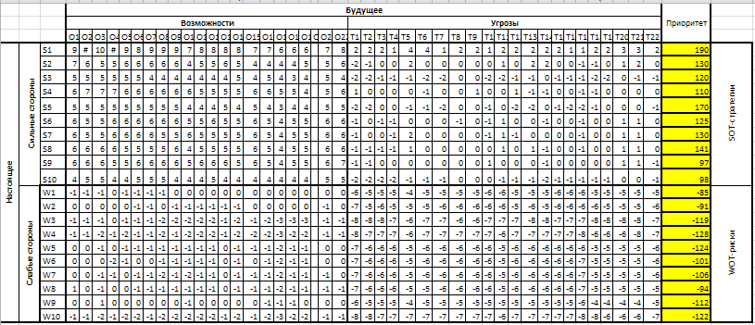

Рисунок 24 – Пример матрицы SWOT – анализа применяемого для определения основных направлений и задач социально-экономического развития Верхнехавского муниципального района Воронежской области

Каждое из направлений (факторов влияния) реализации Программы получает свою интегральную оценку, которая складывается по строкам матрицы и представляется в итоговой колонке в виде приоритета. Оценка выполняется по 11-ти балльной шкале (от 5 до -5, включаю нулевую оценку), форма анкеты приведена на рисунке 25. Чем выше приоритет фактора влияния, тем более актуальным является это направление при реализации Программы развития Верхнехавского муниципального района.

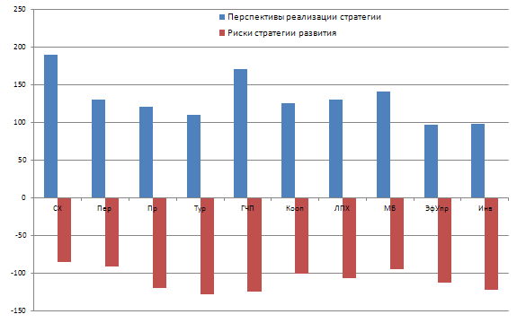

Рисунок 25 – Приоритетные направления реализации Программы КСЭР Верхнехавского муниципального района до 2017 года

Оценка результатов SWOT – анализа показывает, что наибольший приоритет при реализации Программы развития Верхнехавского муниципального района имеют следующие направления:
- развитие сельского хозяйства (190);
- создание предприятий на основе государственно-частного (ГЧП) партнёрства (170).
- развитие промышленного производства (130)
- развитие предприятий перерабатывающих селькохозяйственную продукцию (120);
Другие направления реализации Программы, в частности:
- развитие туризма, охоты и рыбалки (110);
- создание сети торговозакупочных кооперативов (125);
- развитие малого бизнеса (141);
- развитие личного подсобного хозяйства (130);
имеют примерно одинаковый приоритет от 110 до 145 единиц.
Необходимо отметить, что наличие нормативно-правовой базы связанной с повышением эффективности управления муниципальным районом также имеет достаточно низкий приоритет (97), что свидетельствует о необходимости пересмотра или изменения некоторых её положений связанных с созданием условий для поступательного развития района.
Наименьший приоритет имеет такое направление как привлечение внешних инвестиций (98).
Данное положение по этим направлениям связано, прежде всего, с отсутствием ресурсов, а также отсутствием нормативно-правовой базы, действующих и эффективных моделей и механизмов, обеспечивающих привлечение внешних инвестиций. Высокий рейтинг направления связанного с реализацией инфраструктурных проектов на основе государственно-частного партнёрства показывает наличие существенного потенциала для создания и развития предприятий на концессионной основе.
Кроме того, работа органов государственного и муниципального управления по направлению развития ГЧП требует дополнительной подготовки муниципальных и государственных служащих. На данный момент уровень их квалификации по формированию и развитию предприятий на основе ГЧП не соответствует современным требованиям.
Таким образом, на основании проведённых оценок и существующих методических рекомендаций по подготовке стратегий социально-экономического развития для субъектов РФ разработанных Министерством регионального развития, можно определить следующее общее направление развития Верхнехавского муниципального района Воронежской области до 2017 года, - создание условий для формирования агропромышленного кластера замкнутого цикла состоящего из сельскохозяйственных предприятий обеспечивающих высокоэффективное производство сельхозпродукции и предприятий по её переработке на основе повышения конкурентоспособности производства.

2.4. Обоснование связи приоритетов социально-экономического развития Верхнехавского муниципального района с приоритетами Воронежской области и Российской Федерации

Реализация Программы КСЭР Верхнехавского муниципального района до 2017 года прямо зависит от процесса реализации Стратегии социально-экономического развития Воронежской области до 2020 года. Данное обстоятельство обусловлено тем, что реализация приоритетных направлений социально-экономического развития Верхнехавского муниципального района должна носить согласованный характер, т.е. должна соответствовать главной цели, основным направлениям и индикаторам социально-экономического развития Воронежской области, а также учитывать местные особенности и ситуацию.
В соответствии с существующими положениями стратегии социально-экономического развития Воронежской области в качестве основного направления роста (приоритета) выбрано развитие диверсифицированной экономики за счет привлечения существенного объема инвестиций, в первую очередь, в промышленности, перерабатывающей продукцию АПК, а также сбалансированный рост на основе развития сельского хозяйства, при этом Стратегия является не только документом программно-целевого планирования, но и инструментом повышения инвестиционной привлекательности региона.
Анализ и оценка стратегии социально-экономического развития Воронежской области в предстоящем десятилетии показывает, что перед регионом стоит непростая задача. Прежде всего, необходимо остановить хроническое отставание области от среднероссийских темпов роста, обеспечить в полном объеме реализацию общенациональных целей и задач. Однако простого сохранения имеющихся позиций недостаточно, требуются значительные качественные изменения в уровне социально-экономического развития, позволяющие приблизиться по основным показателям к регионам-лидерам.
Основной девиз Стратегии Воронежской области: «От нового качества экономики – к новому качеству жизни: энергия практических действий».
Основной приоритет экономической стратегии - приток капитала в высокопроизводительные активы. Источников притока капитала несколько:
- инвестиции существующих предприятий за счет собственных и заемных средств;
- частные инвестиции в создание новых предприятий со стороны отечественных компаний;
- инвестиции в рамках государственно-частного партнёрства (ГЧП);
- иностранные инвестиции;
- инвестиции федерального центра.
Основное направление инвестиций – модернизация экономики, то есть приведение ее к современным стандартам, прежде всего по уровню производительности. В данный момент средняя производительность Воронежских предприятий отстает от производительности региональных лидеров в разы, а международных компаний, которые конкурируют с ними на национальном рынке, – в десятки раз. Исходя из этого, главным условием при реализации инвестиционных проектов должно быть наличие стабильного рынка сбыта и обеспечение конкурентоспособности проекта на данном рынке сбыта. В целях экономии времени и ресурсов на коммерциализацию, а также для снижения рисков приоритет отдается не генерации новых, а грамотному заимствованию существующих технологий, уже доказавших свою эффективность и жизнеспособность на рынке. При этом источники технологий могут быть самые разнообразные – приобретение оборудования российскими компаниями, организация производств зарубежными компаниями на базе собственных технологий, лицензирование технологий российским компаниям. Отдельным направлением по заимствованию современных технологий должно стать привлечение к участию в проектах модернизации квалифицированных зарубежных специалистов для работы по контракту в российских компаниях.
На региональном уровне приоритет отдается крупным инвестиционным проектам, связанным с организацией промышленного производства. Из существующих отраслей приоритетными отраслями для формирования инвестиционного портфеля являются электроника, транспортное машиностроение, пищевая и химическая промышленность.
В соответствии со Стратегией основным направлением по привлечению в Воронежскую область капитала является формирование благоприятного инвестиционного климата. Повышению доходности частных инвестиций будет способствовать создание в регионе индустриальных зон и кластерная политика, которая будет направлена на реализацию проектов в тех секторах, которые ориентированы на наличие значительного потенциала роста рынка сбыта. На первоначальном этапе реализации Стратегии в Воронежской области инвестиционные проекты будут осуществляться в кластерах, связанных с продуктами питания, агропромышленным комплексом, оборонно-промышленным комплексом, обеспечением сырьевых отраслей, строительством и жильем, индустрией знаний и информационными технологиями.
На территориях области основные усилия по привлечению капитала необходимо направить на материнские компании, а не на их локальные производственные подразделения. Одним из дополнительных преимуществ для инвесторов в данных кластерах, помимо предоставления всего комплекса мер господдержки, является возможность государственного стимулирования спроса на продукцию их предприятий на первоначальном этапе функционирования.
Это станет возможным благодаря наличию в Воронежской и смежных областях значительного рынка сбыта, а также мерам по продвижению интересов инвесторов среди национальных компаний и федеральных программ.
При этом требуемый эффект может быть достигнут только при условии максимальной концентрации всех ответственных органов исполнительной власти на привлечении инвестиций как основной задаче социально-экономического развития региона.
Основными приоритетным направлением, соответствующим целям и задачам Стратегии региона, является дальнейшее формирование и развитие в Верхнехавском муниципальном районе современного кластера по производству продукции сельского хозяйства и высокоэффективных предприятий по её переработке. Потенциал в других секторах экономики: строительство, транспорт, логистика, связь, торговля, услуги и пр. выступает как обеспечивающий и должен быть направлен на реализацию сбалансированности роста, диверсификацию экономики и развитие социальных функций.
Основной смысл привлечения инвестиций – модернизация экономики района, т.е. приведение ее к современным стандартам, прежде всего по уровню производительности. Главным условием при реализации проектов должно быть наличие стабильного рынка сбыта и обеспечение конкурентоспособности.
В целях экономии времени и ресурсов на коммерциализацию, а также для снижения рисков приоритет отдается не генерации новых, а грамотному заимствованию существующих технологий, уже доказавших свою эффективность и востребованность на рынке. При этом источники технологий могут быть самые разнообразные – приобретение оборудования российскими компаниями, организация производств зарубежными компаниями на базе собственных технологий, лицензирование технологий российским компаниям.
Таким образом, с учётом основных задач и целей Стратегии СЭР Воронежской области до 2020 года, можно сделать заключение, что задачи и приоритеты социально-экономического развития Верхнехавского муниципального района, к которым относятся:
- создание условий для дальнейшей централизации властных полномочий с целью повышения эффективности управления на районном уровне;
- формирование условий обеспечивающих привлечение инвестиций в развитие экономики, социальной сферы, инженерной и транспортной инфраструктур муниципального района;
- содействие эффективному функционированию и развитию предприятий агропромышленного комплекса (АПК) на основе кластерной политики обеспечивающей формирование цепочки предприятий замкнутого цикла «производство-переработка-сбыт»;
- улучшение состояния инженерной инфраструктуры и социальной сферы Верхнехавского муниципального района до показателей, отражающий средний уровень по Воронежской области;
- улучшение экологии и формирование условий для развития здорового образа жизни, спорта и организации культурного отдыха населения;
взаимосвязаны с основными приоритетами и задачами социально-экономического развития Воронежской области.

2.5. Анализ проблем, на решение которых должно быть направлено основное содержание Программы

При реализации приоритетных направлений Программы КСЭР Верхнехавского района до 2017 года основное внимание необходимо уделять анализу проблем, решение которых должно составить её основное содержание (таблица 15). Отбор проблем для их программной проработки необходимо выполнять по следующим критериям:
- соответствие приоритетам социально-экономического развития Верхнехавского муниципального района;
- соответствие полномочиям органов местного самоуправления и действующему законодательству;
- значимость проблемы и её комплексный характер;
- направленность на реформирование отрасли, достижение качественно нового уровня развития, в том числе повышение доступности и качества государственных и муниципальных услуг, снижение расходов на их оказание;
- невозможность эффективного решения данных проблем в приемлемые сроки за счет использования действующих механизмов.
Кроме того, необходимо учитывать и тот факт, что реализация коммерческой части Программы невозможна без исполнения обязательной части, которая включает в себя выполнение некоммерческих мероприятий.

Таблица 15 - Проблемы, решаемые Программой КСЭР Верхнехавского муниципального района на 2013 – 2017 годы
N  п/п | Наименование  проблемы | Количественные характеристики проблемы за 2011 год (в процентах к предыдущему году) |  |  | Средства, выделяемые для решения  проблемы
N  п/п | Наименование  проблемы | Значение  по МО | В среднем  по области | В среднем  по РФ | Средства, выделяемые для решения  проблемы
1. | Необходимость диверсификации производственной деятельности и увеличение объёмов производства для снижения уровня риска для предприятий обрабатывающей промышленности вследствие вступления России в ВТО | 140,7%  (Индекс физического объёма промышленного производства в обрабатывающей промышленности) | 115,2%  (--------) | 106,5  (--------) | Необходимый объём средств для полного решения проблемы к 2017 году, - 10-12 млрд. руб.  Средства, для решения проблемы, предусмотренные коммерческой частью программы, 8,5 млрд. руб.
- 2 | Необходимость диверсификации в животноводстве и увеличения объёмов производства поголовья свиней в целях снижения уровня риска для предприятий обрабатывающей промышленности вследствие вступления России в ВТО | 134%  (свинопоголовье) | 118,3%  (--------) | 108,5%  (--------) | Необходимый объём средств для полного решения проблемы к 2017 году, - около 1,5-2 млрд. руб.,  Средства, выделенные для решения проблемы, предусмотренные коммерческой частью программы, - 450 млн. руб.
3 | Высокий уровень климатических рисков и незначительные объёмы производства продукции растениеводства в сельском хозяйстве | 165,5%  (Индекс физического объёма производства продукции растениеводства) | 185,5%  (--------) | 138,1%  (--------) | Необходимый объём средств для полного решения проблемы, - около 8-10 млрд. руб.,  Средства, выделенные для решения проблемы, предусмотренные коммерческой частью программы, - 82,15 млн. руб.
4 | Отсутствие полноценной системы снабжения природным газом сельских поселений Верхнехавского муниципального района | 73% (уровень газификации) | 89,3% | 60-65% | Необходимый объём средств для полного решения проблемы, - около 150-200 млн. руб. за весь период действия программы.  Средства, для решения проблемы, предусмотрены в некоммерческой части Программы в размере 66 млн. руб.
5 | Существенный износ и необходимость укрепления материально-технической базы ДДУ Верхнехавского муниципального района | 50% от всех ДДУ | Около 75 % от всех ДДУ | 75-80% (процент износа материально-технической базы системы образования) | Необходимый объём средств на полное решение проблемы, - около 250 млн. руб. Средства, для решения проблемы, предусмотрены в некоммерческой части Программы в размере, - 250 млн. руб.
6 | Существенный износ и необходимость укрепления социальной инфраструктуры Верхнехавского муниципального района | более 70 % износа внутриплощадочной инфраструктуры районного центра | 60-65% | 60-70% | Необходимый объём средств на полное решение проблемы, - около 250 млн. руб.  Средства, для решения проблемы, предусмотрены в некоммерческой части Программы в размере, - 19,2 млн. руб.
7 | Отсутствие полноценного медицинского обслуживания МБУЗ «Верхнехавская ЦРБ» | - | - | - | Строительство детского и стоматологического отделения поликлиники МБУЗ «Верхнехавская ЦРБ» общей площадью 708 кв.м в с. Верхняя Хава, на сумму - 45,8 млн. руб.

2.6. Оценка действующих мер по улучшению социально - экономического положения Верхнехавского муниципального района

Меры по улучшению социально-экономического состояния Верхнехавского муниципального района Воронежской области принимались в рамках Программы комплексного социально-экономического развития (КСЭР) на 2008-2012 годы. Основной целью программы являлось создание условий для формирования эффективной экономики муниципального района и его поселений, способной обеспечить последовательное повышение уровня и качества жизни населения, развитие промышленного и аграрного комплексов, социальной сферы, общественной инфраструктуры и увеличение доходной части бюджетов муниципального района и поселений.
В рамках реализации Программы на 2008-2012 годы были запланированы объёмы финансирования коммерческих и некоммерческих мероприятий, а также ожидаемые результаты, которые приведённые в таблице 16.

Таблица 16 – Объёмы, источники финансирования и ожидаемые результаты Программы КСЭР Верхнехавского муниципального района до 2012 года
Наименование показателя | План | Итог
Объемы и источники финансирования Программы, всего, млн. руб. | 11563,3 | 11563,3
в том числе:
- федеральный бюджет | 225,04 | 225,04
- областной бюджет | 475,54 | 475,54
- бюджет городского округа (муниципального района) | 48,06 | 48,06
- бюджет поселения
- средства коммерческих предприятий и организаций | 10627,87 | 10627,87
Ожидаемые результаты реализации Программы и показатели эффективности:  - экономический эффект, млн. руб.;  - бюджетный эффект, млн. руб.;  - социальный эффект, млн. руб.  - создано новых рабочих мест | 4678,5  3758  1250,5  850 | 4678,5  3758  1250,5  850

Как следует из таблицы 10, практически все основные программные мероприятия, направленные на обеспечение реализации на территории района мероприятий федеральных и областных целевых программ, Программы экономического и социального развития Воронежской области, национальных проектов, а решение первостепенных социальных задач (газификация района, строительство социальных объектов инженерной инфраструктуры) были выполнены.
В рамках Программы экономического и социального развития Верхнехавского муниципального района были осуществлены 6 коммерческих (инвестиционных) проектов и 44 некоммерческих проекта.
В реализации коммерческой части программы (инвестиционные проекты) приняли участие 6 юридических лиц (ЗАО «Маслопродукт», ЗАО «Маслопродукт-БИО», ООО «Спецхоз «СГЦ», ООО «Воронежский завод растительных масел», ООО «Спецхоз «Верхнехавский». Для материально-технического обеспечения проектов (поставки материалов и комплектующих изделий, оказания услуг предприятиям, реализующим проекты) привлекались организации Верхнехавского муниципального района, г. Воронежа и Воронежской области.
В рамках Программы будут созданы новые и развиты действующие производства в наиболее важных для экономики района направлениях. Реализованы 3 проекта промышленных организаций и 3 проекта организаций агропромышленного комплекса.
Увеличение объемов производства сельскохозяйственной продукции позволило пополнить потребительский рынок района и области качественной продукцией, повысить доходы и уровень жизни сельского населения, будет способствовать обеспечению занятости.
Программой предусматривалось значительное улучшение положения в социальной сфере, снижение социальной напряженности. Для формирования условий, позволяющих оказывать жителям района качественные образовательные услуги, в рамках программы было выполнено строительство школы на 240 мест в с. Верхняя Хава. и спортивного комплекса в с. Верхняя Хава. Решение социально-экономических проблем невозможно без повышения уровня газификации и надежности систем теплоснабжения района. В рамках программы обеспечено строительство и расширение газовых сетей общей протяженностью 25 км., в следующих населенных пунктах: с. Верхняя Хава (5,1 км), Парижская Коммуна (0,88 км.), с. Углянец (0,44 км.),, с. Большая Приваловка (2 км.), Малоприваловском сельском поселении (4 км).
Для повышения качества коммунальных услуг, сокращения расходов на содержание объектов социальной сферы и административных зданий, улучшения экологической обстановки за счет снижения выбросов в атмосферу в Верхнехавском муниципальном районе было проведено строительство блочных газовых котельных.
Одной из острых проблем района является отсутствие или недостаток соответствующей санитарным нормам и правилам питьевой воды. Предусмотренные Программой мероприятия по расширению сетей водоснабжения в с. Верхняя Хава и реконструкция очистных сооружений в с. Верхняя Хава, а также реконструкция системы водоснабжения центральной части с. Верхняя Хава (12,5 км.) не выполнены всвязи с отсутствием .
Реализация мероприятий позволила улучшить качество жизни населения, улучшить качество и сократить дефицит подаваемой воды (особенно в летнее время), снизить опасность возникновения и распространения вызываемых некачественной водой заболеваний. Повышена надежность систем водоснабжения и качество питьевой воды.
В рамках Программы реализованы мероприятия по строительству дорог в с. Верхняя Хава (15,5 км.), автодорог в с. Углянец (4,42 км.) и пешеходных дорожек в районном центре. В результате возросли скорость и безопасность дорожного движения, будут сокращены пробеги автотранспорта, что снизило себестоимость и сократило время перевозки грузов и пассажиров. Наличие автомобильных дорог позитивно отразилось на инфраструктуре района, улучшилось оказание медицинской и противопожарной помощи.
Важным элементом программы, особенно в контексте реализуемых в стране национальных проектов, является улучшение медицинского обеспечения населения. Проведена реконструкция нежилого здания под отделение общей врачебной практики в с. Верхняя Хава, что позволило увеличить количество приемов больных, снизить нагрузку на медицинское оборудование и персонал поликлиник.
За счет средств Фонда содействия реформированию жилищно-коммунального хозяйства из Федерального бюджета, а также софинансирования из областного бюджета в Верхнехавском муниципальном районе проведен капитальный ремонт жилищного фонда.
Эффективность реализации планируемых мероприятий характеризуют данные таблицы 17.

Таблица 17. Анализ показателей результативности программы КСЭР Верхнехавского муниципального района на 2009 -2011 годы
№ п/п | Наименование показателя | Ед. изм. | Факт 2009 | Факт  2011 | Отклонение
 |  |  |  |  | -/+ | %
 | Экономический рост:
1 | - удельный вес прибыльных коммерческих организаций | % | 100 | 100 | 0 | 100
2 | - число субъектов малого предпринимательства в расчете на 10000 населения | Ед. | 232 | 237,1 | +5,1 | 102,3
3 | - доля расходов бюджета МО на увеличение стоимости основных средств, в том числе: | % | 1,28 | 39,4 | +38,12
4 | объекты социальной сферы |  | 0,36 | 27,4 | +27,04
5 | на развитие транспортной инфраструктуры и дорожного хозяйства |  | 0,1 | 0,1 | 0 | 100
6 | - доля расходов бюджета МО на развитие и поддержку малого предпринимательства, всего | % | 0 | 0 | 0 | х
 | в том числе:
7 | в расчете на одно малое предприятие |  | 0 | 0 | 0 | х
8 | на одного жителя муниципального образования |  | 0 | 0 | 0 | х
9 | - средняя продолжительность периода с даты принятия решения о предоставлении земельного участка для строительства или подписания протокола о результатах торгов (конкурсов, аукционов) по предоставлению земельных участков до даты получения разрешения на строительство | дней | 105 | 105 | 0 | 100
10 | - площадь земельных участков, предоставленных для строительства, в отношении которых с даты принятия решения о предоставлении земельного участка или подписания протокола о результатах торгов (конкурсов, аукционов) не было получено разрешение на ввод в эксплуатацию, всего | Тыс.  кв.м | 0 | 0 | 0 | х
 | в том числе
11 | объектов жилищного строительства, в том числе индивидуального жилищного строительства, - в течение 3 лет |  | 0 | 0 | 0 | х
12 | иных объектов капитального строительства - в течение 5 лет |  | 0 | 0 | 0 | х
Доходы
населения:
13 | - среднемесячная номинальная начисленная заработная плата работников, всего
 | в том числе:
14 | крупных и средних коммерческих и некоммерческих организаций |  | 10458 | 12679 | +2221 | 121
15 | муниципальных детских дошкольных учреждений |  | 5949 | 7653 | +1704 | 128,6
16 | учителей муниципальных общеобразовательных учреждений |  | 11900 | 14557 | +2657 | 122,3
17 | прочих работающих в муниципальных общеобразовательных учреждениях (административно-управленческого, учебно-вспомогательного, младшего обслуживающего персонала, а также педагогических работников, не осуществляющих учебный процесс |  | 6097 | 7658 | +1561 | 125,6
18 | врачей муниципальных учреждений здравоохранения |  | 23261 | 23121 | -140 | 99,4
19 | среднего медицинского персонала |  | 8809 | 9032 | +223 | 102,5
20 | - отношение среднемесячной номинальной начисленной заработной платы работников муниципальных учреждений к среднемесячной номинальной начисленной заработной плате работников крупных и средних коммерческих и некоммерческих организаций | % | 76,6 | 74,6 | -2 | 97,4
 | Здоровье:
21 | - число случаев смерти лиц в возрасте до 65 лет на 100 тыс. чел населения, всего | Ед. | 833,5 | 784,3 | -49,2 | 94,1
22 | на дому, в том числе:  от инфаркта миокарда;  от инсульта; |  | 5,21  0 | 0  0 | -5,1  0 | Х  х
23 | в первые сутки пребывания в стационаре, на 100 тыс. чел населения, в том числе:  от инфаркта миокарда;  от инсульта |  | 10,42  0  0 | 35,88  0  0 | +25,46  х  х | 244,3  х  х
24 | число случаев смерти детей до 18 лет на 100 тыс. чел населения,:  на дому;  в первые сутки пребывания в стационаре |  | 50  25 | 0  0 | -50  -25 | Х  х
 | Дошкольное и дополнительное образование детей:
25 | - доля детей в возрасте от 3 до 7 лет, получающих услугу в детских дошкольных учреждениях, в общей численности детей от 3 до 7 лет | % | 39,57 | 38,8 | -0,77 | 98,1
26 | - удельный вес детей в возрасте 5 - 18 лет, получающих услуги по дополнительному образованию в организациях различной организационно-правовой формы и формы собственности | % | 97,98 | 99,3 | +4,68 | 101,3
 | Образование (общее):
27 | - удельный вес лиц, сдавших единый государственный экзамен по русскому языку и математике , в числе выпускников общеобразовательных муниципальных учреждений, участвовавших в этих единых государственных экзаменах | % | 97,95 | 93,4 | -4,55 | 95,4
28 | - доля муниципальных общеобразовательных учреждений с числом учащихся на 3-й ступени обучения (10 - 11 классы) менее 150 человек в городской местности и менее 84 человек в сельской местности в общем числе муниципальных общеобразовательных учреждений | % | 96 | 100 | +4 | 104,2
29 | средняя наполняемость классов в муниципальных общеобразовательных учреждениях:  в городских поселениях;  в сельских поселениях | Чел. | 10,8 | 10,6 | -0,2 | 98,1
 | Физическая культура и спорт:
30 | - удельный вес населения, систематически занимающегося физической культурой и спортом | % | 15,75 | 20,5 | +4,75 | 130,2
 | Жилищно-коммунальное хозяйство:
31 | - уровень собираемости платежей за предоставленные жилищно-коммунальные услуги | % | 86,99 | 95,4 | +8,41 | 113,2
 | Доступность и качество жилья:
32 | - общая площадь жилых помещений, приходящаяся в среднем на одного жителя, в том числе введенная в действие за год | Тыс.  кв.м | 34,35  0,18 | 34,5  0,3 | +0,15  +0,12 | 100,4  166,7
33 | - доля многоквартирных домов, расположенных на земельных участках, в отношении которых осуществлен государственный кадастровый учет | % | 26,3 | 45,61 | +19,31 | 173,4
 | Организация муниципального управления:
34 | - доля собственных доходов местного бюджета в общем объеме доходов бюджета муниципального образования | % | 33,9 | 20,5 | -13,4 | 60,5
35 | - доля муниципальных автономных учреждений от общего числа муниципальных учреждений | % | 0 | 0 | 0 | х
36 | - удельный вес населения, участвующего в культурно - досуговых мероприятиях, организованных органами местного самоуправления | % | 142,1 | 156 | +13,9 | 109,8

Анализ данных таблицы 11 свидетельствует о положительной динамике практически по всем показателям, характеризующим эффективность деятельности органов местного самоуправления Верхнехавского муниципального района за период действия Программы.

Раздел 3. ОСНОВНЫЕ ЦЕЛИ И ЗАДАЧИ, СРОКИ РЕАЛИЗАЦИИ ПРОГРАММЫ

С учётом определённых во втором разделе Программы приоритетов социально-экономического развития Верхнехавского муниципального района была определена главная цель Программы КСЭР.
Главная цель Программы КСЭР Верхнехавского муниципального района на перспективу до 2017 года заключается в достижении существенного роста качества жизни населения по основным показателям путем повышения объёма производства на предприятиях района в 1,5-2 раза за счет реализации инвестиционных проектов по созданию кластера предприятий по производству и переработке продукции АПК.
Цель Программы может быть достигнута только на основе повышения эффективности системы муниципального управления в сфере привлечения инвестиций и с учётом необходимости выполнения обязательств администрации Верхнехавского муниципального района по поддержанию социальной и инженерной инфраструктуры района.
Для достижения поставленной цели необходимо решить следующие основные задачи:
1. Создать условия для дальнейшей централизации властных полномочий с целью повышения эффективности управления на районном уровне.
Решение этой задачи возможно с учётом содержания ст. 17, пункт 1, подпункт 9 и пункт 1.1 федерального закона №131 «Об общих принципах организации местного самоуправления в РФ». Так при недостаточности материальных и финансовых ресурсов и невозможности осуществления полномочий, определяемых вопросами местного значения (ст. 14) в полном объеме, представительные органы власти и глава администрации муниципального образования (сельского поселения) правомочны разрабатывать и принимать устав, который будет содержать ограниченный перечень полномочий, перечисленных в статье 17 (п.1-9) ФЗ №131. То есть фактически это означает, что исполнение полномочий определяемых вопросами местного значения в полном объёме возможно только в том случае, если это определяется положениями устава сельского поселения.
Таким образом, при отсутствии финансового обеспечения необходимого для реализации полномочий перечисленных в ст. 14, поселковые органы местного самоуправления могут обратиться к территориальным органам муниципального управления о передачи своих полномочий на уровень муниципального района или городского округа. В случае согласия органов местного самоуправления вышестоящего уровня взять на себя исполнение полномочий определяемых вопросами местного значения (ст. 14, ФЗ №131), данное положение должно быть зафиксировано в уставе.
При этом вся полнота власти (за исключением п.п. 1-9 ст. 17) переходит к органам местного самоуправления на уровне муниципального района. В некоторых случаях передача полномочий может быть осуществлена в результате объединения нескольких сельских поселений и создания укрупнённых сельских поселений. Такая эволюционная трансформация системы управления органами местного самоуправления позволит не только эффективнее решать вопросы местного значения поселения (ст. 14, ФЗ №131), но и провести ревизию ресурсов и определить самодостаточные, в этом смысле, поселения.
Решение этих вопросов целиком и полностью зависит только от совместных действий поселковых администраций и администрации Верхнехавского района Воронежской области.
2. Сформировать административные условия обеспечивающие привлечение инвестиций в развитие экономики, социальной сферы, инженерной и транспортной инфраструктур муниципального района.
Для решения этой задачи необходимо сформировать механизм, который может быть реализован в виде следующей последовательности действий:
Администрация района проводит анализ и оценку существующих промышленных площадок и земельных участков и формирует портфель инвестиционных предложений для развития и создания сельскохозяйственных производств, животноводческих комплексов и предприятий замкнутого цикла по переработке продукции АПК (не менее 3-4 предприятий), а также по другим перспективными направлениям, связанным с совершенствованием инфраструктуры в ЖКХ. В частности, к таким направлениям можно отнести формирование портфеля инвестиционных проектов для их реализации в рамках государственно-частного партнёрства.
Подготовленные предложения согласовываются с Департаментом по развитию муниципальных образований Воронежской области для включения в состав целевой программы развития (или иным другим органом исполнительной государственной власти, связанным с реализацией Стратегии развития Воронежской области по определённому отраслевому направлению) и предоставляются в отдел формирования инвестиционных площадок ГУ «Агентство по привлечению инвестиций» Воронежской области.
Агентство по привлечению инвестиций Воронежской области рассматривает представленный портфель инвестиций и включает инвестиционные предложения отработанные администрацией Верхнехавского муниципального района в реестр (базу данных) промышленных площадок и земельных участков инвестиционных предложений.
При выборе инвестором предложения и инвестиционной промышленной площадки, разрабатывается проект и включается в ту или иную целевую программу развития Воронежской области.
3. Содействовать эффективному функционированию и развитию предприятий агропромышленного комплекса (АПК) на основе кластерной политики обеспечивающей формирование цепочки предприятий замкнутого цикла «производство-переработка-сбыт».
Для решения данной задачи и с учётом существующего экономического положения, можно необходимо создать условия для обеспечения выполнения следующих мероприятий:
- оказание содействия в подготовке территорий для размещения на территории района агропромышленных предприятий (в том числе и на земельных участках неработающих и неэффективно работающих предприятий) преимущественно для высокотехнологичных предприятий пищевой и перерабатывающей промышленности;
- обозначение зон возможного размещения агропромышленных площадок для первичной обработки и хранения сельхозпродукции в каждом муниципальном образовании района с последующим уточнением при разработке генеральных планов сельских поселений;
- реанимация существующих агропромышленных площадок в населенных пунктах района, с использованием существующей инженерной и транспортной инфраструктуры и размещением производств с санитарно-защитной зоной не более 300 м (в том числе и для размещения предприятий и организаций малого и среднего бизнеса);
- оказание содействия в формировании на территории Верхнехавского района производственно-закупочных связей и интеграции экономики района в региональные рынки Воронежской области и других субъектов РФ;
- административная поддержка в приобретении сельхозинвентаря и стройматериалов для хозяйств и предприятий сельских поселений района;
- резервирование территории для предоставления земельных участков в целях создания объектов недвижимости для субъектов малого предпринимательства в промышленных, коммунально-складских, общественно-торговых и иных зонах населенных пунктов района.
Границы земельных участков необходимо определить при разработке генеральных планов поселений, сроки выделения и количество потребных участков определить в соответствующей муниципальной программе.
Реализация данных мероприятий предполагает сбалансированное развитие агропромышленного сектора экономики Верхнехавского района как на базе сельскохозяйственного сырья и имеющихся природных ресурсов, так и на базе внедрения новых наукоемких производств, позволяющих оптимизировать производственную деятельность предприятий.
4. Улучшение состояния инженерной инфраструктуры и социальной сферы Верхнехавского муниципального района до показателей, отражающий средний уровень по Воронежской области.
Создание благоприятных условий для развития социальной инфраструктуры рассматривается администрацией района в качестве одного из основных факторов обеспечения социально-экономического благополучия района, повышения жизненного уровня и занятости населения, поэтому для решения указанной выше задачи необходимо сформировать базовую систему развития инфраструктуры, которая представляет собой комплекс различных мероприятий.
В целях создания такой системы, а также с целью изучения организационных возможностей в этом направлении, администрация Верхнехавского муниципального района решила на первом этапе обеспечить формирование внутриплощадочной инженерной инфраструктуры (электро-, водо-, газоснабжение, водоотведение, связь) и благоустройство жилой зоны по ул. Советской, уч-к №1-а в с. Верхняя Хава (III этап строительства).
Кроме того, в рамках решения этой задачи администрации района предстоит провести мероприятия по реконструкции системы водоснабжения центральной зоны с. Верхняя Хава по ул. Калинина, Мира, Георгиева, Дорожная, Буденовская и Первомайская и обеспечить реализацию мероприятий по газификации в 16-ти населённых пунктах Верхнехавского района, в том числе и в районном центре.
На перспективу (до 2020) основной задачей, стоящей перед администрацией Верхнехавского муниципального района по улучшению состояния инженерной инфраструктуры и благоустройства жилой зоны, является расширение деятельности и организация работы по благоустройству других жилых зон и районов в муниципальном образовании.
При этом создание системы развития социальной инфраструктуры потребует от администрации и потенциальных инвесторов разработки продуманной отраслевой программы, обоснованной серьезными маркетинговыми исследованиями и с обязательным учетом возможности их реализации. В связи с этим потребуется разработка новых целевых программ направленных на развитие социальной инфраструктуры.
5. Создание условий для достижения полной доступности дошкольного образования в Верхнехавском муниципальном районе.
Как уже отмечалось, система дошкольного и дополнительного образования Верхнехавского муниципального района представлена 2 детскими садами и 2 учреждения дополнительного образования. Вместе с тем, детские сады в селе Верхняя Хава и поселке Углянец не обеспечивают полной потребности в детских дошкольных учреждениях. С целью обеспечения выполнения указа Президента РФ №599 от 7 мая 2012 года и обеспечения к 2016 году 100 % доступности дошкольного образования для детей в возрасте от трех до семи лет, необходимо обеспечить реализацию следующих мероприятий:
- провести реконструкцию МКДОУ «Детский сад №1» на 280 мест в с. Верхняя Хава Верхнехавского района;
- провести реконструкцию МКДОУ «Углянский детский сад» на 140 мест в с. Углянец Верхнехавского района.
Выполнение этих мероприятий позволит создать условия для достижения полной доступности дошкольного образования в Верхнехавском муниципальном районе Воронежской области.
6. Улучшение состояния медицинского обеспечения населения муниципального образования.
Решение данной задачи обусловлено требованиями Указа Президента РФ №598 от 7 мая 2012 года, в частности, требованиями обеспечить к 2018 году: снижение смертности от болезней системы кровообращения до 649,4 случая на 100 тыс. населения; снижение смертности от новообразований (в том числе от злокачественных) до 192,8 случая на 100 тыс. населения; снижение смертности от туберкулеза до 11,8 случая на 100 тыс. населения; снижение смертности от дорожно-транспортных происшествий до 10,6 случая на 100 тыс. населения; снижение младенческой смертности, в первую очередь за счет снижения ее в регионах с высоким уровнем данного показателя, до 7,5 на 1 тыс. родившихся живыми; доведение объема производства отечественных лекарственных средств по номенклатуре перечня стратегически значимых лекарственных средств и перечня жизненно необходимых и важнейших лекарственных препаратов до 90 процентов.
В целях реализации требований указа Президента РФ, администрация Верхнехавского муниципального района решила включить в состав Программы мероприятие - строительство детского и стоматологического отделения поликлиники МБУЗ «Верхнехавская ЦРБ» в с. Верхняя Хава.
Динамика выполнения поставленных задач оценивается с помощью целевых показателей и индикаторов, приведённых в таблице 18.

Таблица 18 - Динамика целевых показателей и индикаторов эффективности деятельности органов местного самоуправления по реализации Программы
Целевой показатель установлен в соответствии с Указами Президента РФ № 607 от 28.04.2008 г. (ред. от 13.05.2010) и 596,597,598, 599, 600, 601 и 606 от 7.05.2012 г., а также постановлением Правительства Российской Федерации от 17 декабря 2012 г. № 1317 и рекомендациями Департамента по развитию муниципальных образований Воронежской области | Единица  измерения | Значение индикатора по годам реализации Программы |  |  |  |  | Исполнительный орган –  ответственный исполнитель
 | Единица  измерения | 2013 | 2014 | 2015 | 2016 | 2017 | Исполнительный орган –  ответственный исполнитель
Экономическое развитие
Число субъектов малого и среднего предпринимательства | Ед. на 10 тыс. человек населения | 232,5 | 229,5 | 226,4 | 224 | 223,5 | Администрация района
Доля среднесписочной численности работников (без внешних совместителей) малых и средних предприятий в среднесписочной численности работников (без внешних совместителей) всех предприятий и организаций | процентов | 23 | 22,4 | 22 | 21,5 | 21 | -- //--
Объем инвестиций в основной капитал (за исключением бюджетных средств) в расчете на 1 жителя | рублей | 2000 | 2009 | 2017 | 2100 | 2198 | -- //--
Доля площади земельных участков, являющихся объектами налогообложения земельным налогом, в общей площади территории городского округа (муниципального района) | процентов | 61 | 61,1 | 61,1 | 61,1 | 61,1 | -- //--
Доля прибыльных сельскохозяйственных организаций в общем их числе | процентов | 100 | 100 | 100 | 100 | 100 | -- //--
Доля протяженности автомобильных дорог общего пользования местного значения, не отвечающих нормативным требованиям, в общей протяженности автомобильных дорог общего пользования местного значения | процентов | 52 | 51 | 50 | 49 | 48 | -- //--
Доля населения, проживающего в населенных пунктах, не имеющих регулярного автобусного и (или) железнодорожного сообщения с административным центром городского округа (муниципального района), в общей численности населения городского округа (муниципального района) | процентов | 0 | 0 | 0 | 0 | 0 | -- //--
Среднемесячная номинальная начисленная заработная плата работников:
крупных и средних предприятий и некоммерческих организаций | рублей | 17793 | 19803 | 21883 | 24670 | 25780 | Администрация района
муниципальных дошкольных образовательных учреждений | рублей | 9033 | 9530 | 10054 | 11065 | 12112 | -- //--
муниципальных общеобразовательных учреждений | рублей | 15891 | 16765 | 17687 | 18200 | 19500 | -- //--
учителей муниципальных общеобразовательных учреждений | рублей | 19588 | 20656 | 21802 | 22457 | 23650 | -- //--
муниципальных учреждений культуры и искусства | рублей | 11361 | 16050 | 20138 | 21346 | 22120 | -- //--
муниципальных учреждений физической культуры и спорта | рублей | 8309 | 8766 | 9248 | 10500 | 12500 | -- //--
Здравоохранение
Общий коэффициент смертности (число умерших на 1000 населения) | промилле | 19,79 | 19,92 | 20,24 | 21,01 | 21,78 | Администрация района, МУЗ «ЦРБ Рамонского района»
Общий коэффициент рождаемости | число родившихся на 100 чел. населения | 1,62 | 1,90 | 2,16 | 2,50 | 2,83 | -- //--
Коэффициент естественного прироста, убыли (-) населения (на 1000 чел. населения) | промилле | -3,58 | -0,95 | 1,35 | 3,96 | 6,52 | -- //--
Дошкольное образование
Доля детей в возрасте 1-6 лет, получающих дошкольную образовательную услугу и (или) услугу по их содержанию в муниципальных образовательных учреждениях в общей численности детей в возрасте 1-6 лет | процентов | 34,5 | 34,3 | 34,4 | 34,5 | 34,6 | Администрация района, отдел по образованию, спорту и молодежной политике
Доля детей в возрасте 1-6 лет, стоящих на учете для определения в муниципальные дошкольные образовательные учреждения, в общей численности детей в возрасте 1-6 лет | процентов | 16,5 | 16,5 | 16,5 | 16,5 | 16,5 | -- //--
Доля муниципальных дошкольных образовательных учреждений, здания которых находятся в аварийном состоянии или требуют капитального ремонта, в общем числе муниципальных дошкольных образовательных учреждений | процентов | 50 | 50 | 50 | 0 | 0 | -- //--
Доведение средней заработной платы педагогических работников дошкольных образовательных учреждений к 2013 году до средней заработной платы в сфере общего образования в муниципальном районе (городском округе) | рублей | 9033 | 9530 | 10054 | 11065 | 12112 | -- //--
Доступность дошкольного образования для детей в возрасте от трёх до семи лет к 2016 году | процентов | 64,6 | 72,5 | 80,4 | 88,3 | 96,2 | -- //--
Общее и дополнительное образование
Доля выпускников муниципальных общеобразовательных учреждений, сдавших единый государственный экзамен по русскому языку и математике, в общей численности выпускников муниципальных общеобразовательных учреждений, сдавших единый государственный экзамен по данным предметам | процентов | 94,6 | 95,5 | 95,6 | 95,8 | 95,7 | Администрация района, отдел по образованию, спорту и молодежной политике
Доля выпускников муниципальных общеобразовательных учреждений, не получивших аттестат о среднем (полном) образовании, в общей численности выпускников муниципальных общеобразовательных учреждений | процентов | 5,4 | 4,5 | 4,4 | 4,3 | 3,9 | -- //--
Доля муниципальных общеобразовательных учреждений, соответствующих современным требованиям обучения, в общем количестве муниципальных общеобразовательных учреждений | процентов | 100 | 100 | 100 | 100 | 100 | -- //--
Доля муниципальных общеобразовательных учреждений, здания которых находятся в аварийном состоянии или требуют капитального ремонта, в общем количестве муниципальных общеобразовательных учреждений | процентов | 0 | 0 | 0 | 0 | 0 | -- //--
Доля детей первой и второй групп здоровья в общей численности обучающихся в муниципальных общеобразовательных учреждениях | процентов | 93,1 | 93,2 | 93,2 | 93,3 | 93,6 | -- //--
Доля обучающихся в муниципальных общеобразовательных учреждениях, занимающихся во вторую (третью) смену, в общей численности обучающихся в муниципальных общеобразовательных учреждениях | процентов | 1,8 | 1,7 | 1,7 | 1,7 | 1,6 | -- //--
Расходы бюджета муниципального образования на общее образование в расчете на 1 обучающегося в муниципальных общеобразовательных учреждениях | тыс. рублей | 11624 | 6376 | 6556 | 6850 | 7128 | -- //--
Доля детей в возрасте 5-18 лет, получающих услуги по дополнительному образованию в организациях различной организационно-правовой формы и формы собственности, в общей численности детей данной возрастной группы | процентов | 44,2 | 44,1 | 44,1 | 44,2 | 44,1 | -- //--
Доведение средней заработной платы педагогических работников образовательных учреждений общего образования к 2012 году до средней заработной платы в регионе | рублей | 15319 | 18183 | 21428 | 24044 | 26818 | -- //--
Доведение средней заработной платы преподавателей и мастеров производственного обучения образовательных учреждений начального и среднего профессионального образования, работников учреждений культуры к 2018 году до средней заработной платы в муниципальном районе | рублей | 9926 | 10714 | 13489 | 19765 | 20346 | -- //--
Культура
Уровень фактической обеспеченности учреждениями культуры от нормативной потребности: |  |  |  |  |  |  | Администрация района
клубами и учреждениями клубного типа | процентов | 86,3 | 86,3 | 87 | 87,2 | 87,5 | -- //--
библиотеками | процентов | 100 | 100 | 100 | 100 | 100 | -- //--
парками культуры и отдыха | процентов | 0 | 0 | 0 | 0 | 0 | -- //--
Доля муниципальных учреждений культуры, здания которых находятся в аварийном состоянии или требуют капитального ремонта, в общем количестве муниципальных учреждений культуры | процентов | 7 | 7 | 7 | 5 | 5 | -- //--
Доля объектов культурного наследия, находящихся в муниципальной собственности и требующих консервации или реставрации, в общем количестве объектов культурного наследия, находящихся в муниципальной собственности | процентов | 0 | 0 | 0 | 0 | 0 | -- //--
Физическая культура и спорт
Доля лиц, систематически занимающихся физической культурой и спортом | процентов | 28,9 | 29,1 | 29,2 | 29,3 | 29,5 | Администрация района
Жилищное строительство и обеспечение граждан жильем
Общая площадь жилых помещений, приходящаяся в среднем на одного жителя, всего | кв. метров | 34 | 34,1 | 34,2 | 34,3 | 34,4 | Администрация района
в том числе введенная в действие за один год | кв. метров | 0,45 | 0,48 | 0,49 | 0,5 | 0,51 | -- //--
Площадь земельных участков, предоставленных для строительства в расчете на 10 тыс. человек населения, – всего | гектаров | 18,6 | 6,2 | 6,2 | 6,2 | 6,8 | -- //--
в том числе земельных участков, предоставленных для жилищного строительства, индивидуального строительства и комплексного освоения в целях жилищного строительства | гектаров | 3 | 3,1 | 3,19 | 3,2 | 3,22 | -- //--
Площадь земельных участков, предоставленных для строительства, в отношении которых с даты принятия решения о предоставлении земельного участка или подписания протокола о результатах торгов (конкурсов, аукционов) не было получено разрешение на ввод в эксплуатацию: |  |  |  |  |  |  | -- //--
объектов жилищного строительства – в течение 3 лет | кв. метров | 0 | 0 | 0 | 0 | 0 | -- //--
иных объектов капитального строительства – в течение 5 лет | кв. метров | 0 | 0 | 0 | 0 | 0 | -- //--
Жилищно-коммунальное хозяйство
Доля многоквартирных домов, в которых собственники помещений выбрали и реализуют один из способов управления многоквартирными домами, в общем числе многоквартирных домов, в которых собственники помещений должны выбрать способ управления данными домами | процентов | 100 | 100 | 100 | 100 | 100 | Администрация района
Доля организаций коммунального комплекса, осуществляющих производство товаров, оказание услуг по водо-, тепло-, газо-, электроснабжению, водоотведению, очистке сточных вод, утилизации (захоронению) твердых бытовых отходов и использующих объекты коммунальной инфраструктуры на праве частной собственности, по договору аренды или концессии, участие субъекта РФ и (или) муниципального района в уставном капитале которых составляет не более 25 процентов, в общем числе организаций коммунального комплекса, осуществляющих свою деятельность на территории муниципального района | процентов | 77,8 | 77,8 | 77,8 | 77,8 | 77,8 | -- //--
Доля многоквартирных домов, расположенных на земельных участках, в отношении которых осуществлен государственный кадастровый учет | процентов | 55 | 81,7 | 95 | 96,5 | 96 | -- //--
Доля населения, получившего жилые помещения и улучшившего жилищные условия в отчетном году, в общей численности населения, состоящего на учете в качестве нуждающегося в жилых помещениях | процентов | 17,5 | 18,4 | 18,4 | 18,7 | 18,9 | -- //--
Организация муниципального управления
Доля налоговых и неналоговых доходов местного бюджета (за исключением поступлений налоговых доходов по дополнительным нормативам отчислений) в общем объеме собственных доходов бюджета муниципального образования (без учета субвенций) | процентов | 36,7 | 37 | 37 | 37,2 | 37,5 | Администрация района
Доля основных фондов организаций муниципальной формы собственности, находящихся в стадии банкротства, в основных фондах организаций муниципальной формы собственности (на конец года по полной учетной стоимости) | процентов | 0 | 0 | 0 | 0 | 0 | -- //--
Объем незавершенного в установленные сроки строительства, осуществляемого за счет средств бюджета муниципального района | тыс. руб. | 0 | 0 | 0 | 0 | 0 | -- //--
Доля просроченной кредиторской задолженности по оплате труда (включая начисления на оплату труда) муниципальных учреждений в общем объеме расходов муниципального образования на оплату труда (включая начисления на оплату труда) | процентов | 0 | 0 | 0 | 0 | 0 | -- //--
Расходы бюджета муниципального образования на содержание работников органов местного самоуправления в расчете на одного жителя муниципального образования | рублей | 1552 | 1616 | 1625 | 1678 | 1695 | -- //--
Наличие в городском округе (муниципальном районе) утвержденного генерального плана городского округа (схемы территориального планирования муниципального района) | да/нет | да | да | да | да | да | -- //--
Среднегодовая численность постоянного населения | тыс. человек | 25,16 | 25,2 | 25,24 | 25,22 | 25,16 | -- //--
Удовлетворенность населения деятельностью органов местного самоуправления муниципального района | процентов от числа опрошенных | - | 60 | 62 | 64 | 66 | -- //--
Снижение среднего числа обращений представителей бизнес-сообщества в орган местного самоуправления для получения одной услуги, связанной со сферой предпринимательской деятельности | ед. | 6 | 4 | 2 | 2 | 2 | -- //--
Сокращение времени ожидания в очереди при обращении заявителя в органы местного самоуправления для получения государственных (муниципальных) услуг | мин. | 25 | 20 | 15 | 15 | 15 | -- //--
Повышение средней заработной платы врачей, преподавателей, образовательных учреждений высшего профессионального образования и научных сотрудников до 200 процентов от средней заработной платы в муниципальном районе | руб. | 20116 | 23750 | 24044 | 26819 | 28150 | -- //--
Энергосбережение и повышение энергетической эффективности
Удельная величина потребления энергетических ресурсов в многоквартирных домах:
электрическая энергия | кВт/ч на 1 проживающего | 101,1 | 100,9 | 100,8 | 100,7 | 100,6 | Администрация района
тепловая энергия | Гкал на 1 кв. метр общей площади | 0,20 | 0,19 | 0,18 | 0,17 | 0,16 | -- //--
горячая вода | куб. метров на 1 проживающего | 38 | 37,5 | 37 | 36,5 | 36 | -- //--
холодная вода | куб. метров на 1 проживающего | 65,5 | 62,9 | 60 | 59,5 | 59 | Администрация района
природный газ | куб. метров на 1 проживающего | 1720 | 612 | 610 | 608 | 606 | -- //--
Удельная величина потребления энергетических ресурсов муниципальными бюджетными учреждениями:
электрическая энергия | кВт/ч на 1 чел. | 43,89 | 43 | 40,83 | 39,7 | 38,5 | Администрация района
тепловая энергия | Гкал на 1 кв. метр общей площади | 0,20 | 0,19 | 0,18 | 0,17 | 0,16 | -- //--
горячая вода | куб. метров на 1 человека населения | 0,05 | 0,05 | 0,05 | 0,05 | 0,05 | -- //--
холодная вода | куб. метров на 1 чел. | 1,15 | 1,13 | 1 | 0,98 | 0,96 | -- //--
природный газ | куб. метров на 1 чел. | 3,57 | 3,54 | 3,52 | 3,51 | 3,5 | -- //--

Раздел 4. СИСТЕМА ПРОГРАММНЫХ МЕРОПРИЯТИЙ

Программа экономического и социального развития Верхнехавского муниципального района Воронежской области на 2013 - 2017 годы носит комплексный характер, охватывает основные сферы деятельности органов местного самоуправления. Система программных мероприятий является совокупностью институциональных и правовых преобразований, коммерческих инвестиционных проектов хозяйствующих субъектов на территории Верхнехавского муниципального района и некоммерческих (социальных, экологических, инфраструктурных и др.) мероприятий, направленных на развитие социальной сферы и общественной инфраструктуры района.
Выполнение комплекса коммерческих мероприятий (реализация инвестиционных проектов) и некоммерческих программных мероприятий обеспечивает реализацию Программы в целом.
Основным принципом при группировке мероприятий служит направленность на достижение стратегических целей программы и выполнение поставленных задач. Согласно указанному принципу мероприятия программы сгруппированы по разделам, (таблица 19 и 19-1 как приложение к Программе).

Таблица 19 – Программные мероприятия

№ п/п | Наименование мероприятия | Всего финансовых средств | В том числе
№ п/п | Наименование мероприятия | Всего финансовых средств | Федеральный бюджет | Областной бюджет | Местный бюджет | Собственные средства | Кредиты коммерческих банков | Другие источники финансирования
Коммерческая часть
1 | Строительство мясохладобойни, пунктов по приемке и первичной переработке сельскохозяйственных животных, включая холодильную обработку и хранение мясной продукции ( 2-ая очередь) | 2600000 |  |  |  | 100000 | 2500000
 | 2014 год | 1000000 |  |  |  | 50000 | 950000
 | 2015 год | 1600000 |  |  |  | 50000 | 1550000
2 | Расширение производства по разведению свиней пород крупная белая, ландрас, дюрок в Воронежской области | 450000 | 0 | 0 | 0 | 0 | 450000 | 0
 | 2013 год | 150000 | 0 | 0 | 0 | 0 | 150000 | 0
 | 2014 год | 150000 | 0 | 0 | 0 | 0 | 150000 | 0
 | 2015 год | 150000 | 0 | 0 | 0 | 0 | 150000 | 0
3 | Обновление сельскохозяйственной техники | 82120 | 0 | 0 | 0 | 0 | 82120 | 0
 | 2013 год | 22120 | 0 | 0 | 0 | 0 | 22120 | 0
 | 2014 год | 15000 | 0 | 0 | 0 | 0 | 15000 | 0
 | 2015 год | 10000 | 0 | 0 | 0 | 0 | 10000 | 0
 | 2016 год | 10000 | 0 | 0 | 0 | 0 | 10000 | 0
 | 2017 год | 10000 | 0 | 0 | 0 | 0 | 10000 | 0
Некоммерческая часть
1 | Реконструкция системы водоснабжения центральной зоны с. Верхняя Хава по ул Калинина, Мира, Георгиева, Дорожная, Буденовская и Первомайская | 41804,97 | 0 | 41554,14 | 250,83 | 0 | 0 | 0
 | 2014 год | 41804,97 | 0 | 41554,14 | 250,83 | 0 | 0 | 0
 | 2015 год | 100000 | 0 | 99400 | 600 | 0 | 0 | 0
2 | Реконструкция МКДОУ «Детский сад №1» на 280 мест в с. Верхняя Хава Верхнехавского района | 150000 | 0 | 149100 | 900 | 0 | 0 | 0
 | 2013 год | 75000 | 0 | 74550 | 450 | 0 | 0 | 0
 | 2014 год | 75000 | 0 | 74550 | 450
3 | Реконструкция МКДОУ «Углянский детский сад» на 140 мест в с. Углянец Верхнехавского района | 100000 | 0 | 99400 | 600 | 0 | 0 | 0
 | 2014 год | 50000 | 0 | 49700 | 300
 | 2015 год | 50000 | 0 | 49700 | 300
4 | Внутриплощадочные инженерные инфраструктуры ( электро-, водо-, газоснабжение, водоотведение, связь) и благоустройство жилой зоны по ул. Советской, уч-к №1-а в с. Верхняя Хава (III этап строительства) | 19630,19 | 5889,06 | 9226,19 | 588,91 | 3926,03 | 0 | 0
 | 2013 год | 19630,19 | 5889,06 | 9226,19 | 588,91 | 3926,03 | 0 | 0
5 | Строительство детского и стоматологического отделения поликлиники МБУЗ «Верхнехавская ЦРБ» общей площадью 708 кв.м в с. Верхняя Хава | 45780,64 | 0 | 45505,96 | 274,68 | 0 | 0 | 0
 | 2013 год | 40000 | 0 | 39725,32 | 274,68 | 0 | 0 | 0
 | 2014 год | 5780,64 | 0 | 5780,64 | 0 | 0 | 0 | 0
6 | «Газопровод высокого и низкого давления ул. Чапаева в с. Верхняя Хава Верхнехавского района Воронежской области» (ПИР и строительство) 54 домовладения | 4477 | 0 | 4477 | 0 | 0 | 0 | 0
 | 2013 год | 4477 | 0 | 4477 | 0 | 0 | 0 | 0
7 | «Газопровод низкого давления в с. Ильиновка Верхнехавского района Воронежской области» (ПИР и строительство) 51 домовладение | 2530 | 0 | 2530 | 0 | 0 | 0 | 0
 | 2013 год | 2530 | 0 | 2530 | 0 | 0 | 0 | 0
8 | «Газопровод высокого и низкого давления в х. Эртель Верхнехавского района Воронежской области» 36 домовладений | 1540 | 0 | 1540 | 0 | 0 | 0 | 0
 | 2013 год | 140 | 0 | 140 | 0 | 0 | 0 | 0
 | 2014 год | 1400 | 0 | 1400 | 0 | 0 | 0 | 0
9 | «Газопровод высокого и низкого давления в с. Забугорье Верхнехавского района Воронежской области» (строительство) 108 домовладений | 7010 | 0 | 7010 | 0 | 0 | 0 | 0
 | 2013 год | 7010 | 0 | 7010 | 0 | 0 | 0 | 0
10 | «Газопровод низкого давления в с. Дмитропокровское Верхнехавского района Воронежской области» 27 домовладений | 2200 | 0 | 2200 | 0 | 0 | 0 | 0
 | 2013 год | 200 | 0 | 200 | 0 | 0 | 0 | 0
 | 2014 год | 2000 | 0 | 2000 | 0 | 0 | 0 | 0
11 | «Газопровод среднего и низкого даления в с. Марьевка ул. Трудовая и Приовражная Верхнехавского района Воронежской области» 60 домовладений | 3080 | 0 | 3080 | 0 | 0 | 0 | 0
 | 2013 год | 280 | 0 | 280 | 0 | 0 | 0 | 0
 | 2014 год | 2800 | 0 | 2800 | 0 | 0 | 0 | 0
12 | «Газопровод высокого и низкого давления в с. Виноградовка Верхнехавского района воронежской области» 10 домовладений | 3850 | 0 | 3850 | 0 | 0 | 0 | 0
 | 2013 год | 350 | 0 | 350 | 0 | 0 | 0 | 0
 | 2014 год | 3500 | 0 | 3500 | 0 | 0 | 0 | 0
13 | «Газопровод среднего и низкого давления в с. Грушино ул. 50 лет Октября Верхнехавского района Воронежской области» 70 домовладений | 5830 | 0 | 5830 | 0 | 0 | 0 | 0
 | 2014 год | 530 | 0 | 530 | 0 | 0 | 0 | 0
 | 2015 год | 5300 | 0 | 5300 | 0 | 0 | 0 | 0
14 | «Газопровод высокого и низкого давления в п. Троицкий Верхнехавского района Воронежской области» 30 домовладений | 4400 | 0 | 4400 | 0 | 0 | 0 | 0
 | 2014 год | 400 | 0 | 400 | 0 | 0 | 0 | 0
 | 2015 год | 4000 | 0 | 4000 | 0 | 0 | 0 | 0
15 | «Газопровод высокого и низкого давления в п. Владимировка Верхнехавского района Воронежской области» 26 домовладений | 7040 | 0 | 7040 | 0 | 0 | 0 | 0
 | 2014 год | 640 | 0 | 640 | 0 | 0 | 0 | 0
 | 2015 год | 6400 | 0 | 6400 | 0 | 0 | 0 | 0
16 | «Газопровод высокого и низкого давления в п. Фоминичи Верхнехавского района Воронежской области» 25 домовладений | 3850 | 0 | 3850 | 0 | 0 | 0 | 0
 | 2014 год | 350 | 0 | 350 | 0 | 0 | 0 | 0
 | 2015 год | 3500 | 0 | 3500 | 0 | 0 | 0 | 0
17 | «Газопровод среднего и низкого давления в п. Николаевка Верхнехавского района Воронежской области» 13 домовладений | 2090 | 0 | 2090 | 0 | 0 | 0 | 0
 | 2014 год | 190 | 0 | 190 | 0 | 0 | 0 | 0
 | 2015 год | 1900 | 0 | 1900 | 0 | 0 | 0 | 0
18 | «Газопровод низкого давления в п. Лукичевка Верхнехавского района Воронежской области» 39 домовладений | 2200 | 0 | 2200 | 0 | 0 | 0 | 0
 | 2014 год | 200 | 0 | 200 | 0 | 0 | 0 | 0
 | 2015 год | 2000 | 0 | 2000 | 0 | 0 | 0 | 0
19 | «Газопровод высокого и низкого давления в д. Семеновка 1я Верхнехавского района Воронежской области» 12 домовладений | 3300 | 0 | 3300 | 0 | 0 | 0 | 0
 | 2015 год | 3300 | 0 | 3300 | 0 | 0 | 0 | 0
20 | «Газопровод высокого и низкого давления в д. Семеновка 2я Верхнехавского района Воронежской области» 17 домовладений | 4070 | 0 | 4070 | 0 | 0 | 0 | 0
 | 2015 год | 4070 | 0 | 4070 | 0 | 0 | 0 | 0
21 | «Газопровод высокого и низкого давления в п. Митрофановка Верхнехавского района Воронежской области» 21 домовладение | 3300 | 0 | 3300 | 0 | 0 | 0 | 0
 | 2015 год | 3300 | 0 | 3300 | 0 | 0 | 0 | 0
22 | «Газопровод низкого давления в с. Богословка Верхнехавского района Воронежской области» 47 домовладений | 5170 | 0 | 5170 | 0 | 0 | 0 | 0
 | 2015 год | 5170 | 0 | 5170 | 0 | 0 | 0 | 0
23 | Мероприятия по улучшению жилищных условий граждан, проживающих в сельской местности , в том числе молодых семей и молодых специалистов, всего | 93628 | 26216 | 16759 | 1418 | 46835 | 0 | 0
 | 2013 год | 33628 | 9256 | 6119 | 218 | 18035 | 0 | 0
 | 2014 год | 15000 | 4240 | 2660 | 300 | 7200 | 0 | 0
 | 2015 год | 15000 | 4240 | 2660 | 300 | 7200 | 0 | 0
 | 2016 год | 15000 | 4240 | 2660 | 300 | 7200 | 0 | 0
 | 2017 год | 15000 | 4240 | 2660 | 300 | 7200 | 0 | 0
24 | Обеспечение жильем молодых семей, всего | 19350 | 2000 | 3350 | 1500 | 12500 | 0 | 0
 | 2013 год | 3870 | 400 | 670 | 300 | 2500 | 0 | 0
 | 2014 год | 3870 | 400 | 670 | 300 | 2500 | 0 | 0
 | 2015 год | 3870 | 400 | 670 | 300 | 2500 | 0 | 0
 | 2016 год | 3870 | 400 | 670 | 300 | 2500 | 0 | 0
 | 2017 год | 3870 | 400 | 670 | 300 | 2500 | 0 | 0

Всего комплексная Программа экономического и социального развития Верхнехавского муниципального района реализуется в один этап с 2013 по 2017 годы и представлена 27 мероприятиями, которые включают в себя 3 коммерческих и 24 некоммерческих мероприятия по совершенствованию и развитию социальной инфраструктуры.

Раздел 5. ОБЪЕМЫ И ИСТОЧНИКИ ФИНАНСИРОВАНИЯ

Финансовой основой реализации Программы являются средства местного бюджета и внебюджетные средства (средства физических и юридических лиц, кредиты коммерческих банков, иные средства). Возможность привлечения дополнительных средств для финансирования Программы учитывается как прогноз поступления субсидий из федерального и областного бюджетов в рамках федеральных, областных целевых программ, мер государственной поддержки субъектов инвестиционной деятельности, других мер на основе соглашений (договоров) между участниками финансового обеспечения.
Общий объем финансовых ресурсов для реализации комплексной Программы экономического и социального развития Верхнехавского муниципального района на 2013 - 2017 годы составляет 3 753 340,8 тыс. рублей.
Финансовой основой реализации Программы являются средства бюджетов и внебюджетные источники (средства физических и юридических лиц, кредиты коммерческих банков, иные средства), таблица 20.

Таблица 20 - Структура финансирования программы
Источники и направления расходов | Объем финансирования
Источники и направления расходов | Всего,  тыс. руб. | в том числе по годам
Источники и направления расходов | Всего,  тыс. руб. | 2013 | 2014 | 2015 | 2016 | 2017
Федеральный бюджет (на условиях софинансирования) | 34 105,06 | 15 545,06 | 4 640 | 4 640 | 4 640 | 4 640
Областной бюджет  (на условиях софинансирования) | 530 322,29 | 145 367,51 | 186 924,78 | 191 370 | 3 330 | 3 330
Муниципальный бюджет | 6 132,42 | 1 831,59 | 1 600,83 | 1 500 | 600 | 600
Бюджеты поселений | 0,0 | 0,0 | 0,0 | 0,0 | 0,0 | 0,0
Заемные средства под реализацию инвестиционных проектов предприятиями | 3 017 120,0 | 172 120 | 1 115 000 | 1 710 000 | 10 000 | 10 000
Собственные средства предприятий | 100 000 | 0,0 | 50 000 | 50 000 | 0,0 | 0,0
Другие источники финансирования | 65661,03 | 24 461,03 | 10 300 | 10 300 | 10 300 | 10 300
Всего | 3 753 340,8 | 359 325,19 | 1 368 465,61 | 1 967 810 | 28 870 | 28 870

Источниками средств для реализации Программы с учётом целевых муниципальных программ являются, рисунок 15:
- средства федерального бюджета – 0,9 %;
- средства областного бюджета – 14,1%;
- средства муниципального бюджета – 0,2%;
- заемные средства (кредиты российских коммерческих банков для реализации инвестиционных проектов предприятий) – 80,4%;
- собственные средства организаций и предприятий – 2,7%;
-другие источники финансирования - 1,7%

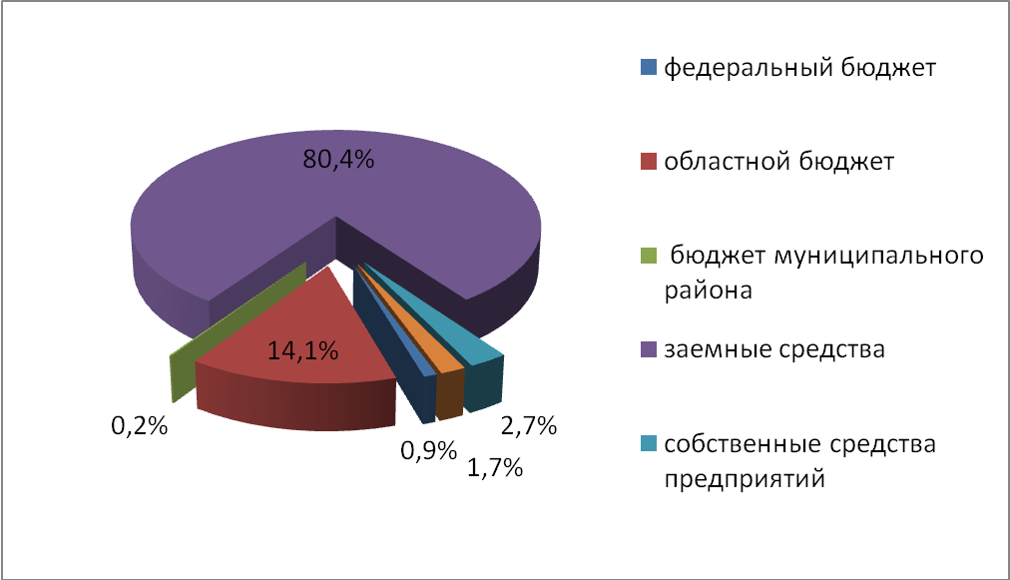

Рисунок 15 – Структура финансирования Программы с учётом дополнительных мероприятий в рамках целевых программ

Раздел 6. МЕХАНИЗМ РЕАЛИЗАЦИИ ПРОГРАММЫ

Механизм реализации Программы включает следующие элементы:
  - Правовой и методологический механизм.
Программа комплексного экономического и социального развития Верхнехавского муниципального района на 2013-2017 годы реализуется на правовой базе, основанной на:
Федеральном законе от 06.10.2003 г. №131-ФЗ «Об общих принципах организации местного самоуправления в Российской Федерации»;
Постановлении Правительства РФ от 20.03.2003 г. № 165 «О внесении изменений и дополнений в порядок разработки и реализации федеральных целевых программ и межгосударственных целевых программ, в осуществлении которых участвует Российская Федерация»;
Законе Воронежской области от 07.07.2006 г. № 67-ОЗ «О государственной (областной) поддержке инвестиционной деятельности на территории Воронежской области»;
Законе Воронежской области от 30.06.2010 № 65-ОЗ «О стратегии социально-экономического развития (СЭР) Воронежской области на долгосрочную перспективу (до 2020 года)»;
Законе Воронежской области от 22.12.2011 № 207-ОЗ «О внесении изменений в закон Воронежской области о стратегии социально-экономического развития Воронежской области на долгосрочную перспективу»;
Указе губернатора Воронежской области от 21.02.2013 №62-у «Об оценке эффективности деятельности органов местного самоуправления городских округов и муниципальных районов Воронежской области»
Постановлении администрации Воронежской области от 27.02.2009 г. № 138 «О порядке разработки и реализации областных целевых программ»;
Приказе Департамента по развитию муниципальных образований Воронежской области от 14.06.2011 г. №40 «Об утверждении методических рекомендаций по разработке комплексных программ (планов) экономического и социального развития муниципальных образований (муниципальных районов и городских округов) Воронежской области»;
Приказе Департамента по развитию муниципальных образований Воронежской области от 31.08.2012 г. №63 «Об утверждении методических рекомендаций по о порядке актуализации программ комплексного социально-экономического развития муниципальных образований (муниципальных районов и городских округов) Воронежской области»;
Постановлении администрации Верхнехавского муниципального района от 04.05.2012 г. № 361 «Об утверждении Порядка разработки, утверждения и реализации и межведомственных целевых программ Верхнехавского муниципального района Воронежской области».
Постановлении администрации Верхнехавского муниципального района от 12.09.2012 г. № 741 «О внесении изменений в постановление администрации Верхнехавского муниципального района от 04.05.2012 г. № 361«Об утверждении Порядка разработки, утверждения и реализации и ведомственных целевых программ Верхнехавского муниципального района Воронежской области».
Реализация Программы требует дальнейшей разработки нормативных документов в рамках проводимых бюджетной и административной реформ, внедрения механизмов программно-целевого управления.
Проект решения о корректировке Программы экономического и социального развития Верхнехавского муниципального района, в соответствии с Уставом Верхнехавского муниципального района вносится администрацией Верхнехавского муниципального района на рассмотрение районного Совета народных депутатов Верхнехавского муниципального района.
Исполнительные органы местного самоуправления, осуществляющие управление мероприятиями Программы, подготавливают и представляют:
- проекты нормативных правовых актов, направленных на реализацию курируемых мероприятий, проектов Программы;
- при необходимости проекты нормативных правовых актов, содержащие предложения по корректировке целевых индикаторов и показателей, состава мероприятий, объемов и источников финансирования целевых программ, корректировке состава инвестиционных проектов Программы, сроков реализации, объемов и источников финансирования.

2. Финансовое обеспечение.
Программа предусматривает финансирование из федерального, областного бюджетов на условиях софинансирования и местных бюджетов на безвозвратной основе ряда некоммерческих (социальных) мероприятий по соответствующим федеральным, областным и муниципальным целевым программам.
Финансирование программы за счет средств федерального и областного бюджетов в 2013-2017 годы будет осуществляться исходя из лимитов, выделенных Воронежской областью Верхнехавскому району на очередной финансовый год в рамках федеральных и областных целевых программ.
Администрация муниципального района при подготовке бюджетных заявок на очередной финансовый год будет формировать средства по объемам капитальных вложений, прочим текущим расходам по каждому мероприятию программы согласно утвержденной проектно-сметной документации.
3. Организационный механизм и мониторинг Программы.
Организационный механизм реализации Программы включают следующие элементы:
- стратегическое планирование и прогнозирование развития экономики района, важнейших отраслей и сфер деятельности;
- создание благоприятных условий для предпринимательской деятельности, честной конкуренции на товарных рынках, свободного перемещения товаров; стабильных условий осуществления инвестиционной деятельности путем оптимизации административных процедур, необходимых для предпринимательской деятельности;
- формирование организационной структуры управления Программой с четким определением состава, функций, механизмов координации действий заказчика и исполнителей мероприятий программы. Координацию деятельности исполнительных органов местного самоуправления по реализации и корректировке Программы.
В Программе конкретизируются задачи исполнительных органов местного самоуправления района на среднесрочный период, обеспечивается распределение ресурсов по объемам и срокам выделения на достижение основных целей. Прогнозирование учитывает изменение макроэкономических показателей и их влияние на процесс реализации программных мероприятий.
Процесс прогнозирования и программирования обеспечивает увязку достижения целей с бюджетным процессом, что, в свою очередь, позволяет повысить эффективность использования бюджетных средств и обеспечить переход на систему бюджетирования, ориентированного на результат.
В рамках реализации Программы в соответствии с приоритетами развития Верхнехавского муниципального района и основными направлениями социально-экономического развития Воронежской области предусматривается оценка текущего состояния экономической и социальной сфер, а так же мониторинг темпов развития экономики района в целом.
На основе результатов мониторинга исполнения Программы участниками Программы будет осуществляться в установленном порядке корректировка мероприятий Программы.
Контроль над ходом реализации Программы осуществляется в рамках подготовки и представления докладов о результатах и основных направлениях деятельности органов муниципального самоуправления. Подготовка докладов осуществляется для расширения применения в бюджетном процессе методов среднесрочного бюджетного планирования, ориентированных на результаты, исходя из реализации установленного Бюджетным кодексом Российской Федерации принципа эффективности использования бюджетных средств.
Администрация Верхнехавского муниципального района с учетом утвержденных на соответствующий финансовый год бюджетных средств (федеральных, региональных и муниципальных) определяет и утверждает перечень первоочередных мероприятий по реализации Программы на соответствующий финансовый год.
Ежегодно проводимый мониторинг и оценка эффективности реализации нормативных и экономических преобразований в Верхнехавском районе будет являться одним из критериев при рассмотрении вопроса о софинансировании программных мероприятий за счет средств местного бюджета на очередной финансовый год.

Раздел 7. ОЦЕНКА ЭФФЕКТИВНОСТИ РЕАЛИЗАЦИИ ПРОГРАММЫ

Результаты оценки эффективности реализации Программы и мероприятий муниципальных целевых программ используются в целях обеспечения объективных решений по составу проектов, мероприятий целевых программ, предлагаемых к финансированию на очередной финансовый год, и распределения средств с учетом хода их реализации.
Оценка эффективности реализации Программы производится не чаще двух раз в год (таблица 14,15):
- при формировании перечня проектов, мероприятий целевых программ, предлагаемых к финансированию за счет средств местного бюджета в очередном финансовом году и плановом периоде, подаче бюджетных заявок на ассигнования из федерального и областного бюджетов;
- по итогам года при формировании сводного отчета о ходе реализации Программы в целом, проектов и мероприятий целевых программ за отчетный год для представления сводного доклада субъекта бюджетного планирования.
Основанием для проведения оценки эффективности реализации Программы экономического и социального развития района, является оценка достижения запланированных показателей эффективности деятельности органов местного самоуправления, эффективности бюджетных расходов на достижение целевых показателей, предусмотренных Указом Президента РФ от 28.04.2008 г. № 607, распоряжение Правительства РФ от 11.09.2008 №1313-р.
Основанием для проведения оценки эффективности реализации Программы является формирование перечня проектов, мероприятий, предлагаемых к финансированию за счет бюджетных средств в очередном финансовом году и плановом периоде. Оценка эффективности реализации Программы производится балльным методом.
По результатам оценки эффективности Программы (таблица 14) и эффективности программных мероприятий (таблица 15) составляется экспертное заключение об эффективности расходования бюджетных средств.
В случае признания расходов на реализацию Программы адекватными или неэффективными в заключение даются предложения об исключении проекта, мероприятия из состава Программы или разрабатывается бизнес-план их реализации с привлечением внебюджетных источников.

Таблица 21 - Анализ показателей эффективности программы в 2013 году
N  п/п | Наименование показателя | Ед.  изм. | Плановое  значение | Фактическое  значение | Отклонение
 |  |  |  |  | -/+ | %
Экономическое развитие
1 | Число субъектов малого и среднего предпринимательства | Ед. на 10 тыс. человек населения | 232,5
2 | Доля среднесписочной численности работников (без внешних совместителей) малых и средних предприятий в среднесписочной численности работников (без внешних совместителей) всех предприятий и организаций | процентов | 23
3 | Объем инвестиций в основной капитал (за исключением бюджетных средств) в расчете на 1 жителя | рублей | 2000
4 | Доля площади земельных участков, являющихся объектами налогообложения земельным налогом, в общей площади территории городского округа (муниципального района) | процентов | 61
5 | Доля прибыльных сельскохозяйственных организаций в общем их числе | процентов | 100
6 | Доля протяженности автомобильных дорог общего пользования местного значения, не отвечающих нормативным требованиям, в общей протяженности автомобильных дорог общего пользования местного значения | процентов | 52
7 | Доля населения, проживающего в населенных пунктах, не имеющих регулярного автобусного и (или) железнодорожного сообщения с административным центром городского округа (муниципального района), в общей численности населения городского округа (муниципального района) | процентов | 0
8 | Среднемесячная номинальная начисленная заработная плата работников:
 | крупных и средних предприятий и некоммерческих организаций | рублей | 17793
 | муниципальных дошкольных образовательных учреждений | рублей | 9033
 | муниципальных общеобразовательных учреждений | рублей | 15891
 | учителей муниципальных общеобразовательных учреждений | рублей | 19588
 | муниципальных учреждений культуры и искусства | рублей | 11361
 | муниципальных учреждений физической культуры и спорта | рублей | 8309
Здравоохранение |  |  |  |  |  |  |  |  |  | Здравоохранение
9 | Общий коэффициент смертности (число умерших на 1000 населения) | промилле | 19,79
10 | Общий коэффициент рождаемости | число родившихся на 100 чел. населения | 1,62
11 | Коэффициент естественного прироста, убыли (-) населения (на 1000 чел. населения) | промилле | -3,58
Дошкольное образование
12 | Доля детей в возрасте 1-6 лет, получающих дошкольную образовательную услугу и (или) услугу по их содержанию в муниципальных образовательных учреждениях в общей численности детей в возрасте 1-6 лет | процентов | 34,5
13 | Доля детей в возрасте 1-6 лет, стоящих на учете для определения в муниципальные дошкольные образовательные учреждения, в общей численности детей в возрасте 1-6 лет | процентов | 16,5
14 | Доля муниципальных дошкольных образовательных учреждений, здания которых находятся в аварийном состоянии или требуют капитального ремонта, в общем числе муниципальных дошкольных образовательных учреждений | процентов | 50
15 | Доведение средней заработной платы педагогических работников дошкольных образовательных учреждений к 2013 году до средней заработной платы в сфере общего образования в муниципальном районе (городском округе) | рублей | 9033
16 | Доступность дошкольного образования для детей в возрасте от трёх до семи лет к 2016 году | процентов | 64,6
Общее и дополнительное образование |  |  |  |  |  |  |  |  |  | Образование (общее)
17 | Доля выпускников муниципальных общеобразовательных учреждений, сдавших единый государственный экзамен по русскому языку и математике, в общей численности выпускников муниципальных общеобразовательных учреждений, сдавших единый государственный экзамен по данным предметам | процентов | 94,6
18 | Доля выпускников муниципальных общеобразовательных учреждений, не получивших аттестат о среднем (полном) образовании, в общей численности выпускников муниципальных общеобразовательных учреждений | процентов | 5,4
19 | Доля муниципальных общеобразовательных учреждений, соответствующих современным требованиям обучения, в общем количестве муниципальных общеобразовательных учреждений | процентов | 100
20 | Доля муниципальных общеобразовательных учреждений, здания которых находятся в аварийном состоянии или требуют капитального ремонта, в общем количестве муниципальных общеобразовательных учреждений | процентов | 0
21 | Доля детей первой и второй групп здоровья в общей численности обучающихся в муниципальных общеобразовательных учреждениях | процентов | 93,1
22 | Доля обучающихся в муниципальных общеобразовательных учреждениях, занимающихся во вторую (третью) смену, в общей численности обучающихся в муниципальных общеобразовательных учреждениях | процентов | 1,8
23 | Расходы бюджета муниципального образования на общее образование в расчете на 1 обучающегося в муниципальных общеобразовательных учреждениях | тыс. рублей | 11624
24 | Доля детей в возрасте 5-18 лет, получающих услуги по дополнительному образованию в организациях различной организационно-правовой формы и формы собственности, в общей численности детей данной возрастной группы | процентов | 44,2
25 | Доведение средней заработной платы педагогических работников образовательных учреждений общего образования к 2012 году до средней заработной платы в регионе | рублей | 15319
26 | Доведение средней заработной платы преподавателей и мастеров производственного обучения образовательных учреждений начального и среднего профессионального образования, работников учреждений культуры к 2018 г. до средней заработной платы в муниципальном районе | рублей | 9926
Культура
27 | Уровень фактической обеспеченности учреждениями культуры от нормативной потребности:
 | клубами и учреждениями клубного типа | процентов | 86,3
 | библиотеками | процентов | 100
 | парками культуры и отдыха | процентов | 0
 | Доля муниципальных учреждений культуры, здания которых находятся в аварийном состоянии или требуют капитального ремонта, в общем количестве муниципальных учреждений культуры | процентов | 7
 | Доля объектов культурного наследия, находящихся в муниципальной собственности и требующих консервации или реставрации, в общем количестве объектов культурного наследия, находящихся в муниципальной собственности | процентов | 0
Физическая культура и спорт
28 | Доля лиц, систематически занимающихся физической культурой и спортом | % | 29,5
Жилищное строительство и обеспечение граждан жильем |  |  |  |  |  |  |  |  |  | Жилищно-коммунальное хозяйство
29 | Общая площадь жилых помещений, приходящаяся в среднем на одного жителя, всего | кв. метров | 34
30 | в том числе введенная в действие за один год | кв. метров | 0,45
31 | Площадь земельных участков, предоставленных для строительства в расчете на 10 тыс. человек населения, – всего | гектаров | 18,6
32 | в том числе земельных участков, предоставленных для жилищного строительства, индивидуального строительства и комплексного освоения в целях жилищного строительства | гектаров | 3
33 | Площадь земельных участков, предоставленных для строительства, в отношении которых с даты принятия решения о предоставлении земельного участка или подписания протокола о результатах торгов (конкурсов, аукционов) не было получено разрешение на ввод в эксплуатацию:
34 | объектов жилищного строительства – в течение 3 лет | кв. метров | 0
35 | иных объектов капитального строительства – в течение 5 лет | кв. метров | 0
Жилищно-коммунальное хозяйство
36 | Доля многоквартирных домов, в которых собственники помещений выбрали и реализуют один из способов управления многоквартирными домами, в общем числе многоквартирных домов, в которых собственники помещений должны выбрать способ управления данными домами | процентов | 100
37 | Доля организаций коммунального комплекса, осуществляющих производство товаров, оказание услуг по водо-, тепло-, газо-, электроснабжению, водоотведению, очистке сточных вод, утилизации (захоронению) твердых бытовых отходов и использующих объекты коммунальной инфраструктуры на праве частной собственности, по договору аренды или концессии, участие субъекта РФ и (или) муниципального района в уставном капитале которых составляет не более 25 процентов, в общем числе организаций коммунального комплекса, осуществляющих свою деятельность на территории района | процентов | 77,8
38 | Доля многоквартирных домов, расположенных на земельных участках, в отношении которых осуществлен государственный кадастровый учет | процентов | 55
39 | Доля населения, получившего жилые помещения и улучшившего жилищные условия в отчетном году, в общей численности населения, состоящего на учете в качестве нуждающегося в жилых помещениях | процентов | 17,5
Организация муниципального управления |  |  |  |  |  |  |  |  |  | Организация муниципального управления
40 | Доля налоговых и неналоговых доходов местного бюджета (за исключением поступлений налоговых доходов по дополнительным нормативам отчислений) в общем объеме собственных доходов бюджета муниципального образования (без учета субвенций) | процентов | 36,7
41 | Доля основных фондов организаций муниципальной формы собственности, находящихся в стадии банкротства, в основных фондах организаций муниципальной формы собственности (на конец года по полной учетной стоимости) | процентов | 0
42 | Объем незавершенного в установленные сроки строительства, осуществляемого за счет средств бюджета муниципального района | тыс. рублей | 0
43 | Доля просроченной кредиторской задолженности по оплате труда (включая начисления на оплату труда) муниципальных учреждений в общем объеме расходов муниципального образования на оплату труда (включая начисления на оплату труда) | процентов | 0
44 | Расходы бюджета муниципального образования на содержание работников органов местного самоуправления в расчете на одного жителя муниципального образования | рублей | 1552
45 | Наличие в городском округе (муниципальном районе) утвержденного генерального плана городского округа (схемы территориального планирования муниципального района) | да/нет | да
46 | Среднегодовая численность постоянного населения | тыс. человек | 25,16
47 | Удовлетворенность населения деятельностью органов местного самоуправления муниципального района | процентов от числа опрошенных | -
48 | Снижение среднего числа обращений представителей бизнес-сообщества в орган местного самоуправления для получения одной услуги, связанной со сферой предпринимательской деятельности | ед. | 6
49 | Сокращение времени ожидания в очереди при обращении заявителя в органы местного самоуправления для получения государственных (муниципальных) услуг | мин. | 25
50 | Повышение средней заработной платы врачей, преподавателей, образовательных учреждений высшего профессионального образования и научных сотрудников до 200% от средней заработной платы в муниципальном районе | руб. | 20116
Энергосбережение и повышение энергетической эффективности
Удельная величина потребления энергетических ресурсов в многоквартирных домах:
51 | электрическая энергия | кВт/ч на 1 проживающего | 101,1
52 | тепловая энергия | Гкал на 1 кв. метр общей площади | 0.20
53 | горячая вода | куб. метров на 1 проживающего | 38
54 | холодная вода | куб. метров на 1 проживающего | 65,5
55 | природный газ | куб. метров на 1 проживающего | 1720
Удельная величина потребления энергетических ресурсов муниципальными бюджетными учреждениями:
56 | электрическая энергия | кВт/ч на 1 чел. | 43,89
57 | тепловая энергия | Гкал на 1 кв. метр общей площади | 0,20
58 | горячая вода | куб. метров на 1 человека населения | 0,05
59 | холодная вода | куб. метров на 1 чел. | 1,15
60 | природный газ | куб. метров на 1 чел. | 3,57

Таблица 22 - Эффективность программных мероприятий
№ | Наименование  мероприятия | Количество новых рабочих мест  (человек) | Платежи в бюджет  (тыс. руб. в год) |  |  |  | Прибыль  (тыс. руб.  в год)
№ | Наименование  мероприятия | Количество новых рабочих мест  (человек) | Федеральный | Областной | Местный | Всего | Прибыль  (тыс. руб.  в год)
- Коммерческая часть (инвестиционные проекты)
1 | Строительство мясохладобойни,пунктов по приемке и первичной переработке сельскохозяйственных животных, включая холодильную обработку и хранение мясной продукции ( 2-ая очередь) | 2600000 |  |  |  | 100000 | 2500000
 | 2014 год | 1000000 |  |  |  | 50000 | 950000
 | 2015 год | 1600000 |  |  |  | 50000 | 1550000
2 | Расширение производства по разведению свиней пород крупная белая, ландрас, дюрок в Воронежской области
 | 2013 год
 | 2014 год
 | 2015 год
3 | Обновление сельскохозяйственной техники
 | 2013 год
 | 2014 год
 | 2015 год
 | 2016 год
 | 2017 год
- Некоммерческая (социальная) часть
1 | Реконструкция системы водоснабжения центральной зоны с. Верхняя Хава по ул Калинина, Мира, Георгиева, Дорожная, Буденовская и Первомайская | -
 | 2013 год
 | 2014 год | -
2 | Реконструкция МКДОУ «Детский сад №1» на 280 мест в с. Верхняя Хава Верхнехавского района
 | 2013 год | -
 | 2014 год
3 | Реконструкция МКДОУ «Углянский детский сад» на 140 мест в с. Углянец Верхнехавского района | -
 | 2014 год
 | 2015 год | -
4 | Внутриплощадочные инженерные инфраструктуры ( электро-, водо-, газоснабжение, водоотведение, связь) и благоустройство жилой зоны по ул. Советской, уч-к №1-а в с. Верхняя Хава (III этап строительства)
 | 2013 год
5 | Строительство детского и стоматологического отделения поликлиники МБУЗ «Верхнехавская ЦРБ» общей площадью 708 кв.м в с. Верхняя Хава | -
 | 2013 год
 | 2014 год
6 | «Газопровод высокого и низкого давления ул. Чапаева в с. Верхняя Хава Верхнехавского района Воронежской области» (ПИР и строительство) 54 домовладения
 | 2013 год
7 | «Газопровод низкого давления в с. Ильиновка Верхнехавского района Воронежской области» (ПИР и строительство) 51 домовладение | -
 | 2013 год
8 | «Газопровод высокого и низкого давления в х. Эртель Верхнехавского района Воронежской области» 36 домовладений | -
 | 2013 год
 | 2014 год | г.
9 | «Газопровод высокого и низкого давления в с. Забугорье Верхнехавского района Воронежской области» (строительство) 108 домовладений
 | 2013 год | -
10 | «Газопровод низкого давления в с. Дмитропокровское Верхнехавского района Воронежской области» 27 домовладений
 | 2013 год
 | 2014 год | -
11 | «Газопровод среднего и низкого даления в с. Марьевка ул. Трудовая и Приовражная Верхнехавского района Воронежской области» 60 домовладений
 | 2013 год
 | 2014 год
12 | «Газопровод высокого и низкого давления в с. Виноградовка Верхнехавского района воронежской области» 10 домовладений
 | 2013 год | -
 | 2014 год
13 | «Газопровод среднего и низкого давления в с. Грушино ул. 50 лет Октября Верхнехавского района Воронежской области» 70 домовладений
 | 2014 год | -
 | 2015 год
14 | «Газопровод высокого и низкого давления в п. Троицкий Верхнехавского района Воронежской области» 30 домовладений
 | 2014 год
 | 2015 год
15 | «Газопровод высокого и низкого давления в п. Владимировка Верхнехавского района Воронежской области» 26 домовладений
 | 2014 год
 | 2015 год | -
16 | «Газопровод высокого и низкого давления в п. Фоминичи Верхнехавского района Воронежской области» 25 домовладений
 | 2014 год | -
 | 2015 год
17 | «Газопровод среднего и низкого давления в п. Николаевка Верхнехавского района Воронежской области» 13 домовладений
 | 2014 год
 | 2015 год
18 | «Газопровод низкого давления в п. Лукичевка Верхнехавского района Воронежской области» 39 домовладений | -
 | 2014 год
 | 2015 год
19 | «Газопровод высокого и низкого давления в д. Семеновка 1я Верхнехавского района Воронежской области» 12 домовладений
 | 2015 год | -
20 | «Газопровод высокого и низкого давления в д. Семеновка 2я Верхнехавского района Воронежской области» 17 домовладений
 | 2015 год
21 | «Газопровод высокого и низкого давления в п. Митрофановка Верхнехавского района Воронежской области» 21 домовладение | -
 | 2015 год
22 | «Газопровод низкого давления в с. Богословка Верхнехавского района Воронежской области» 47 домовладений | -
 | 2015 год
23 | Мероприятия по улучшению жилищных условий граждан, проживающих в сельской местности , в том числе молодых семей и молодых специалистов, всего | 93628 | 26216 | 16759 | 1418 | 46835 | 0
 | 2013 год | 33628 | 9256 | 6119 | 218 | 18035 | 0
 | 2014 год | 15000 | 4240 | 2660 | 300 | 7200 | 0
 | 2015 год | 15000 | 4240 | 2660 | 300 | 7200 | 0
 | 2016 год | 15000 | 4240 | 2660 | 300 | 7200 | 0
 | 2017 год | 15000 | 4240 | 2660 | 300 | 7200 | 0
24 | Обеспечение жильем молодых семей ,всего | 19350 | 2000 | 3350 | 1500 | 12500 | 0
 | 2013 год | 3870 | 400 | 670 | 300 | 2500 | 0
 | 2014 год | 3870 | 400 | 670 | 300 | 2500 | 0
 | 2015 год | 3870 | 400 | 670 | 300 | 2500 | 0
 | 2016 год | 3870 | 400 | 670 | 300 | 2500 | 0
 | 2017 год | 3870 | 400 | 670 | 300 | 2500 | 0
ИТОГО по мероприятиям программы
2013 год
2014 год
2015 год
2016 год
2017 год

По данным паспорта района
Обрабатывающие производства
По данным паспорта Верхнехавского муниципального района Воронежской области
По данным паспорта Верхнехавского муниципального района Воронежской области
По данным паспорта муниципального образования
По данным паспорта района за 2011 г.
По данным материалов проекта схемы территориального планирования развития Верхнехавского муниципального района Воронежской области
По данным паспорта Верхнехавского муниципального района Воронежской области
По данным паспорта Верхнехавского муниципального района Воронежской области
По данным паспорта Верхнехавского муниципального района
По данным паспорта Верхнехавского муниципального района
По данным СТП Верхнехавского муниципального района
По данным СТП Верхнехавского муниципального района
Прогноз выполнен на базе полиномиальной аппроксимации рядя данных полученных из паспорта Верхнехавского муниципального района
Прогноз выполнен на базе полиномиальной аппроксимации ряда данных полученных из паспорта Верхнехавского муниципального района
Прогноз выполнен на базе полиномиальной аппроксимации ряда данных полученных из паспорта Верхнехавского муниципального района
По данным схемы территориального планирования Верхнехавского района
По данным паспорта Верхнехавского муниципального района Воронежской области
По данным паспорта Верхнехавского муниципального района Воронежской области
По данным паспорта Верхнехавского муниципального района Воронежской области
Стратегические риски России. Оценка и прогноз. М., Деловой экспресс. 2005 г.
По данным схемы территориального планирования
СНиП 2.07.01-89* «Градостроительство. Планировка и застройка городских и сельских поселений»
За 2011 год число спортивных сооружений не изменилось
По официальным данным федеральной службы государственной статистики за 2009 г.
Информационный сайт по работе над «Стратегией-2020», http://2020strategy.ru
Стратегия развития Воронежской области на долгосрочную перспективу (до 2020 г.), сайт департамента экономического развития Воронежской области, http://econom.govvrn.ru
На основании данных Стратегии СЭР Верхнехавского муниципального района до 2020 года
По данным Стратегии СЭР Верхнехавского муниципального района до 2020 года
Стратегия СЭР Воронежской области на долгосрочную перспективу (до 2020 года), утвержденная Законом Воронежской области от 30.06.2010 № 65-ОЗ с изменениями внесёнными Законом Воронежской области от 22.12.2011 № 207-ОЗ
В соответствии с методическими рекомендациями по разработке программ КСЭР муниципальных образований (муниципальных районов и городских округов) Воронежской области, приказ №40 от 14 июня 2011 года, Департамента по развитию муниципальных образований Воронежской области
Данные получены из краткого статистического сборника Воронежская область в цифрах. 2012: Стат.сб., шифр 0111 / Воронежстат. – Воронеж: 2012. – 84 с.
По данным Федеральной службы государственной статистики
В среднем за пятилетний период
По состоянию на 01.09.2012 года
Объём отгруженной продукции и оказанных услуг предприятий и организаций включенных в состав Программы КСЭР Верхнехавского муниципального района на 2008-2012 гг.
С учётом межбюджетных трансфертов
С учётом суммарной стоимости основных средств и их амортизации по социальным объектам
Предприятий и организаций включенных в состав Программы КСЭР Верхнехавского муниципального района на 2008-2012 гг.
В соответствии с положениями гл. 3. ст. 15 Федерального закона №131 «Об общих принципах местного самоуправления в РФ»
http://www.apivrn.ru/index.php?option=com_content&view=article&id=63&Itemid=121
В соответствии с предложениями определёнными в схеме территориального планирования Верхнехавского муниципального района
Относится к работникам системы здравоохранения (врачам), преподавателей ВПО и научных сотрудников в Верхнехавском районе нет, в скобках по 2013 году прогнозируемые значения. Прогноз составлен на базе прогноза ДЭР по средней заработной плате до 2018 года по региону.
Данные приведены по плановым значениям на 2012 год
Фактические значения и отклонения от плановых значений таблицы 14 заполняются при проведении оценки эффективности реализации Программы до 31 января следующего календарного года
Показатель оценивается с 1 января 2014 года
Относится только к работникам системы здравоохранения (врачам),поскольку преподавателей ВПО и научных сотрудников в Рамонском районе нет, в скобках по 2012 году прогнозируемые значения. Прогноз составлен на базе прогноза ДЭР по средней заработной плате до 2018 года по региону.
Таблица 15 заполняется по мере реализации Программы
Планируемые значения за весь период реализации мероприятия

